|  |
| --- |
| **水保方案（粤）字第0084号** |

**南海粤海智能制造产业项目（A、B区）**

水土保持方案报告书

（报批稿）

|  |  |
| --- | --- |
| **建设单位：** | **广东粤海富海投资发展有限公司** |
| **编制单位：** | **广东绿景水土保持有限公司** |

**二〇二二年十二月**

**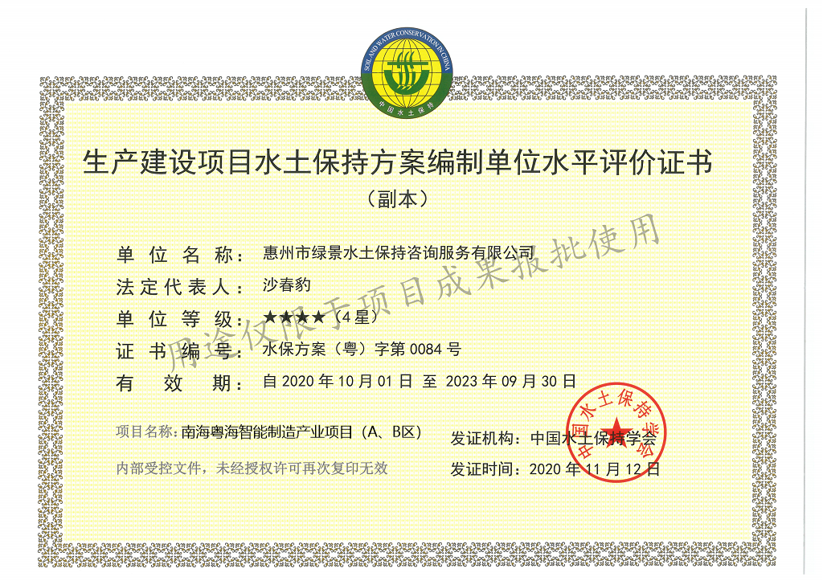**

**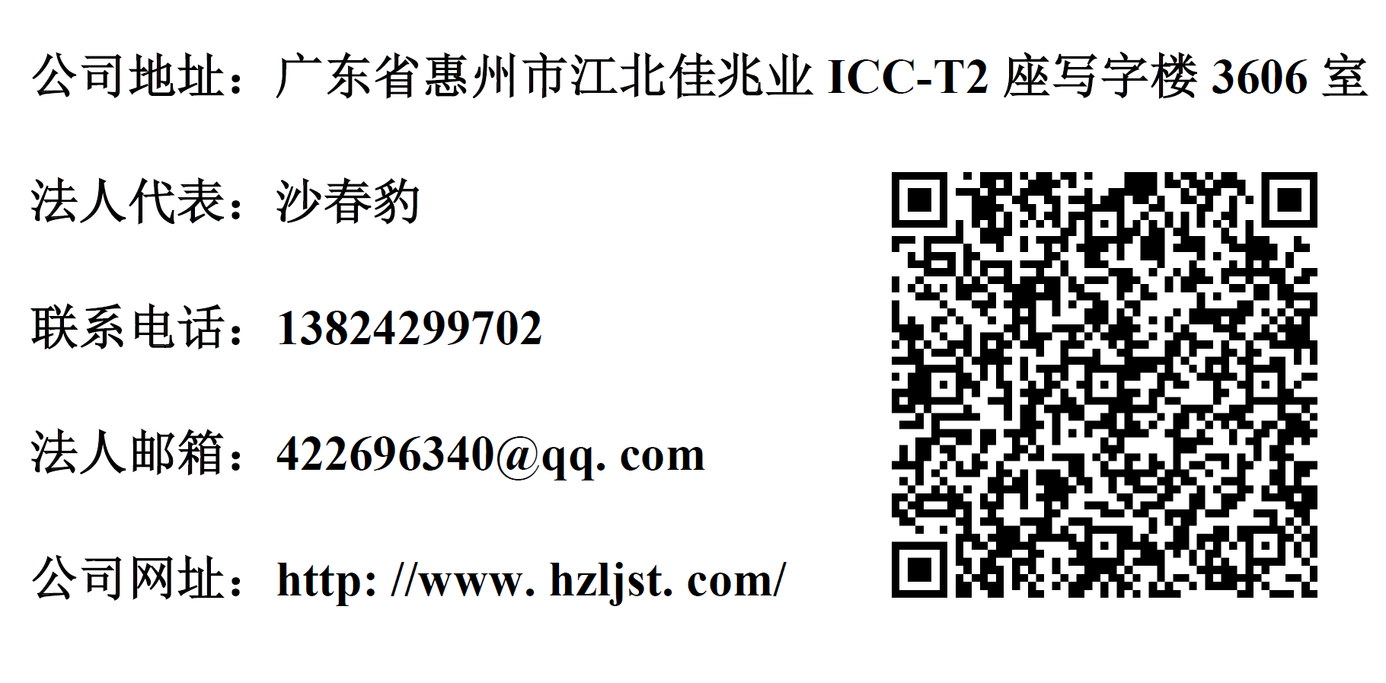**

**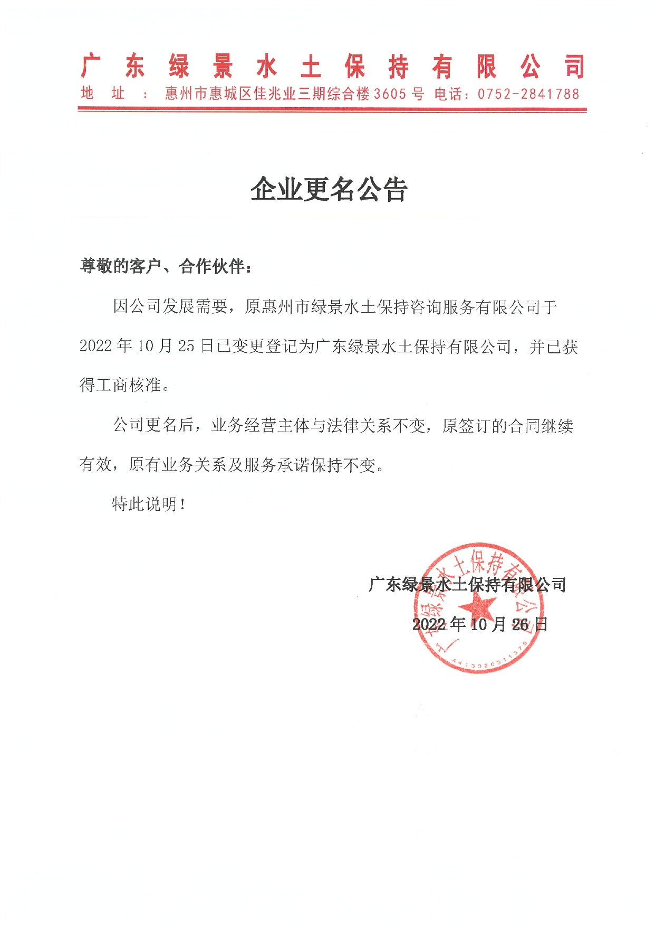**

**南海粤海智能制造产业项目（A、B区）**

**水土保持方案报告书**

责任页

编制单位：广东绿景水土保持有限公司

**批 准：**沙春豹 （高级工程师）

**核 定：**沙春豹 （高级工程师）

**审 查：**周 博 （高级工程师）

**校 核：**林晓文 （工 程 师）

**项目负责人：**胡冠蓝 （助理工程师）

**编 写：**胡冠蓝 （助理工程师）（编写第1~3章）

冯新林 （助理工程师）（编写第4~6章）

李小雅 （助理工程师）（编写第7、8章）

赵 炫 （助理工程师）（附图）

项目现状见照片(拍摄日期2022.12）

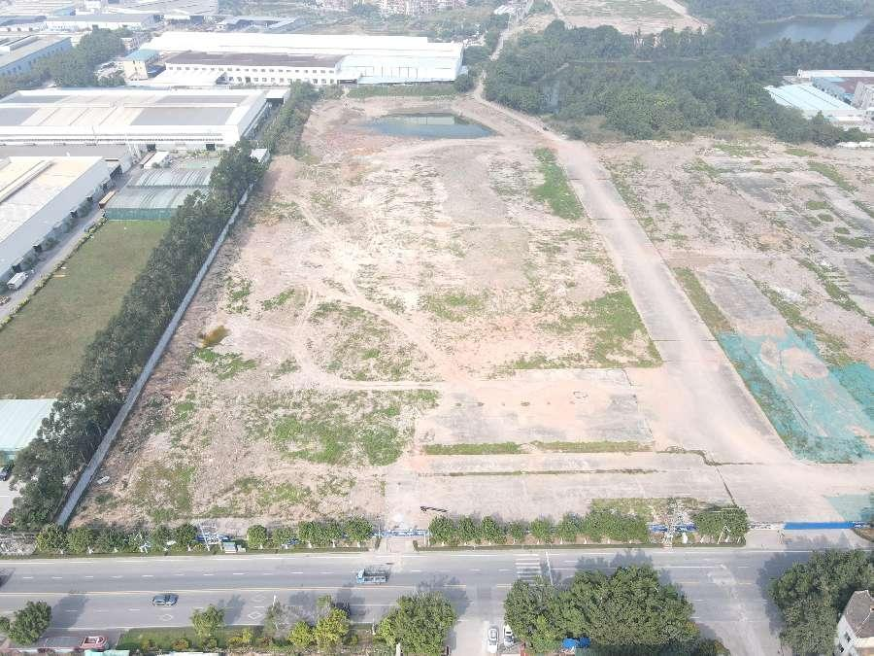

照片1 项目区西侧航拍

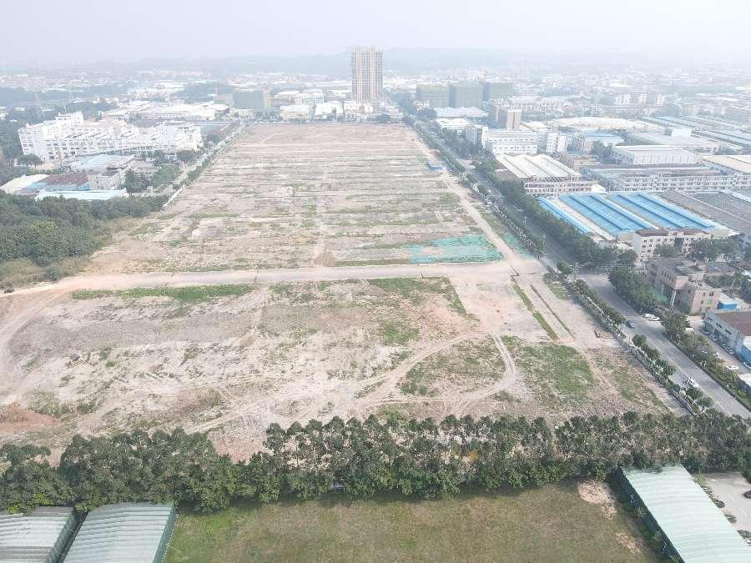

照片2 项目区航拍

|  |  |
| --- | --- |
| 微信图片_20221213090859 | 微信图片_202212130909002 |
| 照片3 项目西北侧鱼塘现状 | 照片4 南侧洗车池 |
| 微信图片_202212130909005 | 微信图片_2022121309085913 |
| 照片5项目区现状 | 照片6 项目南侧B区内施工营造区预建位置 |
| 微信图片_2022121309085915 | 微信图片_2022121309085912 |
| 照片7 项目南侧松夏工业大道 | 照片8 南侧松夏工业大道市政雨水管网 |

目 录

[1 综合说明 1](#_Toc12876)

[1.1 项目简况 1](#_Toc5847)

[1.2 编制依据 3](#_Toc4550)

[1.3 设计水平年 6](#_Toc20410)

[1.4 水土流失防治责任范围 6](#_Toc20550)

[1.5 水土流失防治目标 7](#_Toc2900)

[1.6 项目水土保持评价结论 8](#_Toc8264)

[1.7 水土流失预测结果 9](#_Toc23175)

[1.8 水土保持措施布设结果 9](#_Toc7720)

[1.9 水土保持监测方案 11](#_Toc8989)

[1.10 水土保持投资及效益分析成果 12](#_Toc28642)

[1.11 结论 12](#_Toc21782)

[2 项目概况 14](#_Toc26532)

[2.1 项目组成及工程布置 14](#_Toc15208)

[2.2 施工组织 21](#_Toc26629)

[2.3 工程占地 24](#_Toc19426)

[2.4 土石方平衡 25](#_Toc32480)

[2.5 拆迁（移民）安置与专项设施改（迁）建 28](#_Toc14098)

[2.6 施工进度 28](#_Toc5160)

[2.7 自然概况 30](#_Toc16470)

[3 项目水土保持评价 36](#_Toc13354)

[3.1 主体工程选址（线）水土保持评价 36](#_Toc26501)

[3.2 建设方案与布局水土保持评价 37](#_Toc31003)

[3.3 主体工程设计中水土保持措施界定 45](#_Toc30933)

[4 水土流失分析与预测 47](#_Toc30184)

[4.1水土流失现状 47](#_Toc31967)

[4.2 水土流失影响因素分析 49](#_Toc21656)

[4.3 土壤流失量预测 50](#_Toc4605)

[4.4 水土流失危害分析 54](#_Toc11469)

[4.5 指导性意见 55](#_Toc16721)

[5 水土保持措施 56](#_Toc31516)

[5.1 防治区划分 56](#_Toc13613)

[5.2 措施总体布局 56](#_Toc10323)

[5.3 分区措施布设 58](#_Toc9156)

[5.4 施工要求 66](#_Toc18420)

[6 水土保持监测 68](#_Toc6212)

[6.1 范围和时段 68](#_Toc12133)

[6.2 内容和方法 69](#_Toc21955)

[6.3 点位布设 71](#_Toc21403)

[6.4 实施条件和成果 72](#_Toc10924)

[7 水土保持投资估算及效益分析 77](#_Toc2395)

[7.1 投资估算 77](#_Toc149)

[7.2 效益分析 87](#_Toc25667)

[8 水土保持管理 90](#_Toc5016)

[8.1 组织管理 90](#_Toc4908)

[8.2 后续设计 90](#_Toc21929)

[8.3 水土保持监测 91](#_Toc19634)

[8.4 水土保持监理 91](#_Toc25993)

[8.5 水土保持施工 92](#_Toc13535)

[8.6 水土保持设施验收 92](#_Toc32312)

[附表 - 95 -](#_Toc11599)

[附表1 单价分析表 - 95 -](#_Toc11031)

[附件 - 103 -](#_Toc19267)

[附件1 水土保持方案编制委托书 - 104 -](#_Toc11813)

[附件2 规划条件 - 105 -](#_Toc19325)

[附件3 备案证 - 111 -](#_Toc12526)

[附件4 不动产权证 - 112 -](#_Toc23008)

[附件5 建设用地规划许可的审查意见 - 113 -](#_Toc24104)

[附件6 会议签到表 - 114 -](#_Toc29479)

[附件7 专家签名及专家评审意见 - 115 -](#_Toc12567)

[附件8 修改对照表 - 119 -](#_Toc6445)

[附件9 方案编制承诺书 - 121 -](#_Toc28971)

[附件10 技术审查承诺书 - 122 -](#_Toc5788)

[附件11 技术审查意见 - 123 -](#_Toc17273)

[附图 - 127 -](#_Toc13572)

# 1 综合说明

## 1.1 项目简况

### 1.1.1 项目基本情况

#### 1.1.1.1 项目建设必要性

本项目结合当地生态环境和空间布局，人车道路和绿化系统使整个项目区达到私密与共享的和谐统一。工程具有良好的社会效益，能够满足人们日益提高的生活居住需求，改善生活环境，提升城市品位及形象，与周围环境形成互补，带动周边商业繁荣发展的迫切需求，因此，本项目的建设是必要的。

#### 1.1.1.2 项目基本情况

南海粤海智能制造产业项目（A、B区）位于佛山市南海区狮山镇伟业路以东，松夏工业大道地段，中心经纬度坐标113°3 ′46.01″E，23°10′37.83″N。本项目为新建项目，建设单位为广东粤海富海投资发展有限公司。

本项目总用地面积120650.01m²，总建筑面积369699.67m²，计容建筑面积347479.42m²，不计容建筑面积22231.34m²，容积率2.99，总建筑基底面积50271.89m²，建筑密度43.26%，绿地面积17522.17m²，绿地率14.52%。主要建设内容为：1栋17层宿舍、3栋12层厂房、2栋10层厂房、2栋9层厂房、8栋5层厂房、7栋4层厂房、1层地下停车场及其他配套设施。

项目分为A区和B区，其中A区总用地面积116213.47m²，总建筑面积369699.67m²，计容建筑面积347479.42m²，不计容建筑面积22231.34m²，容积率2.99，总建筑基底面积50271.89m²，建筑密度43.26%，绿地面积13301.08m²，绿地率11.46%。主要建设内容为：1栋17层宿舍、3栋12层厂房、2栋10层厂房、2栋9层厂房、8栋5层厂房、7栋4层厂房、1层地下停车场及其他配套设施；B区总用地面积4436.54m²，总建筑面积0m²，绿地面积4221.09m²，绿地率95.14%，主要建设内容为：道路、绿化及其他配套设施。

本项目总占地面积约为12.55hm²，其中永久占地面积12.07hm²，临时占地面积0.48hm²。本项目原始占地类型为草地（其他草地）、其他土地（裸土地）和水域及水利设施用地（坑塘水面）。

本工程挖填总量为31.25万m³（除注明外均为自然方，下同），挖方总量为11.17万m³；填方总量20.08万m³；挖方全部用于自身回填；借方为8.91万m³，借方来自于外购土方，用于场地回填；无弃方。

本项目不涉及移民安置与专项设施改（迁）建。

本项目计划于2022年12月开工，于2024年8月完工，总工期21个月。

本项目总投资为18108.27万元，所需的资金由建设单位广东粤海富海投资发展有限公司自行筹措。

### 1.1.2 项目前期工作进展

（1）前期工作进展情况

2022年7月18日，佛山市自然资源局印发了规划条件（编号：（南海区）规划条件（2022）00053号）；

2022年8月03日，佛山市南海区发展和改革局印发了《广东省企业投资备案证》（项目代码：2208-440605-04-01-185317）；

2022年9月29日，建设单位取得了不动产权证（粤（2022）佛南不动产权第0145050号）；

2022年10月17日，佛山市自然资源局印发了南海粤海智能制造产业项目（A、B区）建设用地规划许可的审查意见。

（2）水土保持方案编制情况

为执行建设项目管理的有关水土保持法律法规的有关规定，2022年12月，建设单位委托广东绿景水土保持有限公司（本报告以下简称为“我公司”）承担本项目的水土保持方案编制工作。接受委托后，我公司组织水土保持专业人员进行现场调查，对项目区的自然状况、土地利用、社会经济和水土流失等进行了调查和资料收集，在分析了初步设计设计报告、设计图集等资料后，按照国家、广东省及南海区有关水土保持工作要求，于2022年12月编制完成了《南海粤海智能制造产业项目（A、B区）水土保持方案报告书（送审稿）》。

2022年12月17日，建设单位采用视频会议方式，主持召开了《南海粤海智能制造产业项目（A、B区）水土保持方案报告书（送审稿）》技术评审会，参加会议的有建设单位广东粤海富海投资发展有限公司、主体工程设计单位国机集团机械工业第六设计研究院有限公司、方案编制单位广东绿景水土保持有限公司等代表及特邀专家3人共6人，会议形成专家组（名单附后），会后形成评审意见，编制人员根据专家评审意见，修改完善报告，并于2022年12月完成《南海粤海智能制造产业项目（A、B区）水土保持方案报告书（报批稿）》。

### 1.1.3 自然简况

项目区地貌类型为冲积平原，属亚热带气候，多年平均雨量1649mm，多年平均气温22.4℃，土壤类型主要为赤红壤，地带性植被类型为亚热带常绿阔叶林，水土保持区划为南方红壤区，水土流失类型以轻度水力侵蚀为主，容许土壤流失量为500t/km².a。本项目所在地为佛山市南海区，其中项目建设所涉及的狮山镇不属于国家级、广东省和佛山市划定的水土流失重点预防及治理区，不涉及相关敏感区，不涉及海洋特别保护区、自然保护区、风景名胜区、森林公园、湿地公园、重要湿地等红线区域。

原地面标高大部分为24.21～26.55m，一处鱼塘为17.44~23.29m，场地内存在草地为拆除原厂房后生长的杂草，原始植被覆盖率约51%。

## 1.2 编制依据

1.2.1 法律法规

1. 《中华人民共和国水土保持法》（1991年6月29日第七届全国人民代表大会常务委员会第二十次会议通过，2010年12月25日第十一届全国人民代表大会常务委员会第十八次会议修订，自2011年3月1日起施行）；
2. 《中华人民共和国水土保持法实施条例》（1993年8月1日国务院120号发布，2011年1月8日修订）；
3. 《广东省水土保持条例》（2016年9月29日广东省第十二届人民代表大会常务委员会第二十八次会议通过，2017年1月1日施行）。

1.2.2 规范性文件

1.2.2.1 国家及部委级规范性文件

（1）《国务院关于加强水土保持工作的通知》（国发〔1993〕5号）；

（2）《国务院关于取消一批行政许可事项的决定》（国发〔2017〕46号）；

（3）《关于印发《水土保持补偿费征收使用管理办法》的通知》（财综[2014]8号，财 政部，国家发展改革委员会，水利部，中国人民银行）；

（4）《利部关于印发生产建设项目水土保持技术文件编写和印制格式规定（试行）的通知》（办水保〔2018〕135号）；

（5）水利部办公厅关于贯彻落实国发〔20 5〕58号文件进一步做好水土保持行政审批工作的通知（办水保〔2015〕247号，2015年11月20日）；

（6）《水利部办公厅关于印发《水利工程营业税改征增值税计价依据调整方法》的通知》（办水保〔2016〕132号，2016年9月1日）；

（7）《水利部办公厅关于印发《全国水土保持规划国家级水土流失重点预防区和重点治理区复核划分成果》的通知》（办水保〔2013〕188号，2013年8月12日）；

（8）《水利部关于加强事中事后监管规范生产建设项目水土保持设施自主验收的通知》（水保〔2017〕365号）；

（9）《水利部办公厅关于印发生产建设项目水土保持设施验收自主验收规程（试行）的通知》（办水保〔2018〕133号）；

（10）《水利部办公厅关于实施生产建设项目水土保持信用监管“两单”制度的》（办水保〔2020〕157号）；

（11）《水利部办公厅关于做好生产建设项目水土保持承诺制管理的通知》（办水保〔2020〕160号）；

（12）《水利部办公厅关于进一步加强生产建设项目水土保持监测工作的通知》（办水保〔2020〕161号）；

（13）《水利部办公厅关于印发生产建设项目水土保持问题分类和责任追究标准的通知》（办水保〔2020〕564号）；

（14）《关于印发生产建设项目水土保持方案技术审查要点的通知》（水保监〔2020〕63号）；

（15）《水利部关于进一步深化“放管服”改革 全面加强水土保持监管的意见》（水保〔2019〕160号）。

1.2.2.2 省、市级规范性文件

（1）《广东省水利厅关于划分省级水土流失重点预防区和重点治理区的公告》（广东省水利厅，2015年10月13日）；

（2）《广东省水利厅关于印发广东省水利水电工程营业税改征增值税后计价依据调整实施意见的通知》（粤水建管〔2016〕40号，2016年7月13日）；

（3）《广东省发展改革委关于公布行政事业性收费目录清单的公告》（粤发改价格函〔2016〕4190号）；

（4）《广东省发展改革委 广东省财政厅 广东省水利厅关于规范水土保持补偿费征收标准的通知》（粤发改价格〔2021〕231号）；

（5）《广东省水利厅关于发布我省水利水电工程设计概(估)算编制规定与系列定额的通知》（粤水建管〔2017〕37号）；

（6）《广东省水利厅关于简化企业投资生产建设项目水土保持方案审批程序的通知》（粤水水保函[2019]691号）；

（7）《广东省发展改革委广东省财政厅关于免征部分涉企行政事业性收费的通知》（粤发改价格〔2016〕180号）；

（8）《广东省水利厅关于精简优化水土保持方案审批服务等事项推进生产建设项目复工复产的通知》（粤水水保函〔2020〕302号）。

### 1.2.3 技术标准

1. 《生产建设项目水土保持技术标准》（GB 50433-2018）；
2. 《生产建设项目水土流失防治标准》（GB/T50434－2018）；
3. 《土壤侵蚀分类分级标准》（SL190－2007）；
4. 《水利水电工程制图标准水土保持图》（SL73.6－2015）；
5. 《土地利用现状分类标准》（GB/T21010-2017）；
6. 《水土保持工程调查与勘测标准》（GB/T51297-2018）；
7. 《生产建设项目水土保持监测与评价标准》（GB/T51240-2018）；
8. 《水土保持工程设计规范》（GB 51018-2014）。

### 1.2.4 技术资料

1. 《南海粤海智能制造产业项目（A、B区）岩土工程勘察报告》（2022年7月，国机集团机械工业第六设计研究院有限公司）；
2. 《南海粤海智能制造产业项目（A、B区）施工设计图》（2022年8月，国机集团机械工业第六设计研究院有限公司）；
3. 《佛山市水土保持规划（2018-2030年）》（2019年11月，佛山市水利局）；
4. 《2020年广东省水土流失动态监测成果》（广东省水利电力勘测设计研究院，2021年6月）。

## 1.3 设计水平年

根据《生产建设项目水土保持技术标准》（GB 50433-2018），设计水平年应为主体工程完工后的当年或后一年，本项目计划于2024年8月完工，设计水平年取项目完工后的后一年，即2025年。

## 1.4 水土流失防治责任范围

根据《生产建设项目水土保持技术标准》（GB 50433-2018）第4.4.1条，生产建设项目水土流失防治责任范围应包括项目永久占地、临时占地（含租赁土地）以及其他使用与管辖区域。本项目总占地面积为12.55hm²，其中永久占地12.07m²，临时占地0.48hm²，故该项目水土流失防治责任范围为12.55hm²。水土流失防治责任范围表详见表1.4-1。

表1.4-1 水土流失防治责任范围表

|  |  |  |
| --- | --- | --- |
| 防治分区 | 面积（hm²） | 备注 |
| A区 | 11.63 |  |
| B区 | 0.44 |  |
| 回填区 | 0.48 |  |
| 合计 | 12.55 |  |

## 1.5 水土流失防治目标

### 1.5.1 执行标准等级

根据《水利部办公厅关于印发<全国水土流失规划国家级水土流失重点预防区和重点治理区复核划分成果>的通知（办水保〔2013〕188号）》、《广东省水利厅关于划分省级水土流失重点预防区和重点治理区的公告》（广东省水利厅，2015年10月13日）、《佛山市水土保持规划（2018-2030年）》和《佛山市南海区水土保持规划（2019-2030）》等文件，项目所在地佛山市南海区不属于国家、广东省、佛山市和南海区划定的水土流失重点预防区和重点治理区。

项目涉及行政区域为广东省佛山市南海区狮山镇，本项目属于城镇项目，根据《生产建设项目水土流失防治标准》(GB/T50434-2018)中4.01节第二款的规定，应执行南方红壤区二级标准。

### 1.5.2 防治目标

水土流失防治目标应满足以下条件：（1）项目建设范围内的新增水土流失应得到有效控制，原有水土流失得到治理；（2）水土保持设施应安全有效；（3）水土资源、林草植被应得到最大限度的保护与恢复。

本工程所在区域土壤侵蚀强度以轻度侵蚀为主，根据《生产建设项目水土流失防治标准》(GB/T50434-2018)4.0.7条的规定“土壤流失控制比在轻度侵蚀为主的区域不应小于1”，土壤流失控制比取1.00。根据建设单位提供资料及现场调查，项目拆除原厂房时间较短，不具备剥离价值无需进行剥离。根据《规划条件（编号：（南海区）规划条件（2022）00053号）》文件，本项目绿地率需高于10%且小于20%，故林草覆盖率为14%。

因此本方案施工期水土流失防治目标值为：渣土防护率90%；设计水平年六项指标确认值：水土流失治理度95%，土壤流失控制比1.00，渣土防护率95%，表土保护率87%，林草植被恢复率95%，林草覆盖率14%。水土流失防治目标具体详见表1.5-1。

表1.5-1 水土流失防治目标表（南方红壤区二级标准）

|  |  |  |
| --- | --- | --- |
| 防治目标 | 采用标准 | |
| 施工期 | 设计水平年 |
| 水土流失治理度（%） | - | 95 |
| 土壤流失控制比 | **-** | 1.00 |
| 渣土防护率（%） | 90 | 95 |
| 表土保护率（%） | 87 | 87 |
| 林草植被恢复率（%） | **-** | 95 |
| 林草覆盖率（%） | - | 14 |

## 1.6 项目水土保持评价结论

### 1.6.1 主体工程选址（线）评价

本项目主体工程选址（线）符合《中华人民共和国水土保持法》（2010年12月25日）、《生产建设项目水土保持技术标准》（GB50433-2018）的规定要求，因此，从水土保持角度分析，本项目建设所涉及的狮山镇不属于国家级、广东省和佛山市划定的水土流失重点预防及治理区，项目选址合理。

### 1.6.2 建设方案与布局评价

（1）对建设方案的评价

本项目建设方案符合《生产建设项目水土保持技术标准》（GB50433-2018）的规定要求，项目建设方案与布局合理可行，符合行业标准，采取相应措施后能基本满足水土保持要求。

（2）对工程占地的评价

本项目占地符合当地土地利用规划，从水土保持角度分析，占地合理，不存在水土保持绝对限制性约束，基本符合水土保持要求。

（3）对土石方平衡的评价

本项目土石方在开挖与回填过程中注重施工区域与施工时序的衔接，减少了弃土量，挖、填土方施工时序合理，减少临时占地面积，借方为8.91万m³，借方来自于外购土方，用于场地回填。符合水土保持要求。

（4）对施工方法与工艺的评价

主体工程采用的施工组织设计和施工工艺在一定程度上体现了水土保持的要求，对施工过程中保持水土，减少水土流失的发生起到了积极的作用。

（5）对具有水土保持功能工程的评价

在主体工程设计中，部分工程措施、植物措施均能发挥一定的水土保持防治功能，满足水土保持的要求。经过进一步界定和区分，目前主体工程设计纳入水土保持投资的防治措施有雨水管网、景观绿化、基坑顶排水沟、基坑底排水沟、集水井、沉沙池、洗车池。

## 1.7 水土流失预测结果

（1）根据土石方平衡结果，本项目无弃方；

（2）工程建设期间扰动地表面积为12.55hm²，损毁植被面积为6.24hm²，损坏水土保持设施面积为6.24hm²，应缴纳水土保持补偿费面积125451m²；

（3）经计算，项目土壤流失总量为986t，新增土壤流失量857t；

（4）项目建设造成的水土流失类型主要为水力侵蚀，水土流失重点防治区为A区；

（5）本项目水体流失的主要危害：项目建设过程中若不做好防治措施，将对周边市政道路和市政管网，周边住宅都会有一定的影响。

## 1.8 水土保持措施布设结果

根据本工程建设特点，将本项目分为A区、B区和回填区3个防治分区。本项目各防治分区水土保持措施总体布局及工程量如下：

### 1.8.1 A区

本项目A区，占地11.63hm²。主体设计在此区域布设了雨水管网、景观绿化、基坑顶排水沟、沉沙池、洗车池等措施，方案新增该区施工期临时排水、沉沙、苫盖措施。具体布设如下：

——工程措施

雨水管网（主体设计）：主体设计在项目内沿道路周边布设雨水管网，总长4961m，排水出口接入南侧现状道路松夏工业大道。

——植物措施

景观绿化（主体设计）：主体设计在各区域空地和道路两侧布设绿化措施，共布设绿地面积约1.31hm²。

——临时措施

（1）洗车池（主体设计）：方案新增在施工出入口布设洗车池1座。

（2）基坑顶排水沟（主体设计）：在建构筑物基坑开挖前，主体设计在基坑顶部布设基坑顶排水沟，基坑顶排水沟长约984m。

（3）基坑底排水沟（主体设计）：在建构筑物基坑开挖后，主体设计在基坑底部布设基坑底排水沟，基坑顶排水沟长约800m。

（4）沉沙池：主体设计在该区基坑顶排水出口各布设1座沉沙池。方案新增在临时排水出口各布设5座沉沙池。

（5）集水井（主体设计）：主体设计在基坑底布设集水井6座。

（6）场地排水沟（方案新增）：方案新增在项目四周布设临时排水沟，场地排水沟长约1479m。

（7）彩条布覆盖（方案新增）：在场地未布设绿化和硬化之前，方案新增对临时裸露区域布设彩条布覆盖，共布设约13100m²。

### 1.8.2 B区

本项目B区占地0.44hm²，位于项目南侧。方案新增全面整地、彩条布覆盖等防护措施。具体布设如下：

——工程措施

土地整治（方案新增）：方案新增在施工结束后，对施工营造区域进行土地整治，面积为0.27hm²。

——植物措施

景观绿化（主体设计）：主体设计在道路两侧布设绿化措施，共布设绿地面积约0.44hm²。

——临时措施

（1）场地排水沟（方案新增）：方案新增在项目四周布设临时排水沟，场地排水沟长约447m。

（2）彩条布覆盖（方案新增）：在场地未布设绿化之前，方案新增对裸露区域布设彩条布覆盖，共布设约1700m²。

### 1.8.3 回填区

本项目回填区占地0.48hm²，位于主体工程用地东北侧用地红线外，主要为红线外鱼塘回填产生的临时占地。方案新增该区施工期的苫盖措施，后续根据现状用地恢复为水泥路面或绿地。具体布设如下：

——植物措施

撒播草籽（方案新增）：方案新增在该区域进行撒草籽，面积为0.48hm²。

——临时措施

（1）场地排水沟（方案新增）：方案新增在项目四周布设临时排水沟，场地排水沟长约241m。

（2）彩条布覆盖（方案新增）：在该区回填完成后，方案新增对裸露区域布设彩条布覆盖，共布设约4800m²。

## 1.9 水土保持监测方案

根据相关规定，本工程属于应当监测的项目，建设单位可自行或者委托相应机构对水土流失进行监测。本项目监测范围为项目水土流失防治责任范围12.55hm²，共布设3个监测点，每个分区各布设1个，主要监测：防治责任范围内的扰动土地情况、取土、水土流失情况以及水土保持措施实施情况及效果；监测时段从施工准备期至设计水平年结束，即2022年12月至2025年12月；采用调查监测和沉沙池法监测等监测方法；监测成果报送至佛山市南海区住房城乡建设和水利局。

## 1.10 水土保持投资及效益分析成果

本项目水土保持估算总投资468.13万元，其中主体已有工程投资373.75万元，方案新增投资94.38万元。新增水土保持投资中工程措施0.04万元，植物措施0.14万元，监测措施费13.37万元，施工临时工程40.62万元，独立费用24.78万元（含建设单位管理费1.63万元，经济技术咨询费7.81万元，工程建设监理费1.44万元，工程造价咨询服务费0.94万元，科研勘测设计费2.97万元，水土保持设施验收咨询费10.00万元），基本预备费7.90万元，水土保持补偿费75270.60元。

通过实施本方案，工程防治责任范围内的新增水土流失得到有效控制。能够达到防治目标南方红壤区建设类项目一级标准，可治理水土流失面积12.55hm²，林草植被建设面积2.23hm²，可减少水土流失量为857t。项目防治责任范围内的防治目标实现值如下：水土流失治理度99%，土壤流失控制比1.00，渣土防护率99%，表土保护率99%，林草植被恢复率99%，林草覆盖率17%。

## 1.11 结论

经分析，本项目从选址选线、建设方案、水土流失防治等方面基本符合水土保持法律法规、技术规范的要求，实施后水土保持措施能够有效控制项目区水土流失，保护生态环境。

建设单位应严格落实报告书中水土流失防治措施，加强施工过程中扬尘等防治措施，土、石料运输中应严格遵守有关规定，减少对周边生态环境的影响。

建设单位加快水土保持方案的下一阶段设计工作，对本方案所涉及的措施进行进一步深化、细化和调整，并与主体施工衔接，全面、细致的纳入施工安排，同时建立健全管理机制，实行水土保持监理，加强监督管理水土保持方案的实施效果；项目属鼓励监测项目，在施工过程中可自行或委托专业的水土保持监测单位进行水土保持监测，编报完整合规的监测实施方案、季报、总结报告，按照报送要求报送佛山市南海区住房城乡建设和水利局备案。竣工后须按照要求开展水土保持设施自主验收工作，并向佛山市南海区住房城乡建设和水利局报备水土保持设施验收材料。

水土保持方案特性表详见表1.11-1。

表1.11-1 水土保持方案特性表

|  |  |  |  |  |  |  |  |  |  |  |  |  |  |  |  |  |  |  |  |  |  |
| --- | --- | --- | --- | --- | --- | --- | --- | --- | --- | --- | --- | --- | --- | --- | --- | --- | --- | --- | --- | --- | --- |
| 项目名称 | | | | | 南海粤海智能制造产业项目（A、B区） | | | | | | 流域管理机构 | | | | | 珠江水利委员会 | | | | | |
| 涉及省（市、区） | | | | | 广东省 | | 涉及地市或个数 | | | | 佛山市 | | | | | 涉及县或个数 | | | | 南海区 | |
| 项目规模 | 本项目总用地面积120650.01m²，总建筑面积369699.67m²，计容建筑面积347479.42m²，不计容建筑面积22231.34m²，容积率2.99，总建筑基底面积50271.89m²，建筑密度43.26%，绿地面积17522.17m²，绿地率14.52%。主要建设内容为：1栋17层宿舍、3栋12层厂房、2栋10层厂房、2栋9层厂房、8栋5层厂房、7栋4层厂房、1层地下停车场及其他配套设施。 | | | | | | | | | | | | | | | 总投资（万元） | | | | 18108.27 | |
| 动工时间 | | | | | 2022年12月 | | 完工时间 | | | | | 2024年8月 | | | | 设计水平年 | | | | 2025年 | |
| 工程占地（hm²） | | | | | 12.55 | | 永久占地（hm²） | | | | | 12.07 | | | | 临时占地（hm²） | | | | | 0.48 |
| 土石方量（万m³） | | | | | | | 挖方 | | | | | 填方 | | | | 借方 | | 余（弃）方 | | | |
| 11.17 | | | | | 20.08 | | | | 8.91 | | 0 | | | |
| 重点防治区名称 | | | | | | | 不属于各级政府划定的水土流失重点预防和治理区 | | | | | | | | | | | | | | |
| 地貌类型 | | | | | | | 冲积平原 | | | 水土保持区划 | | | | | | | | 南方红壤区 | | | |
| 土壤侵蚀类型 | | | | | | | 水力侵蚀 | | | 土壤侵蚀强度 | | | | | | | | 轻度 | | | |
| 防治责任范围面积（hm²） | | | | | | | 12.55 | | | 容许土壤流失量[t/(km² a)] | | | | | | | | 500 | | | |
| 土壤流失预测总量（t） | | | | | | | 986 | | | 新增土壤流失量（t） | | | | | | | | 857 | | | |
| 水土流失防治标准执行等级 | | | | | | | 南方红壤区二级标准 | | | | | | | | | | | | | | |
| 防治指标 | | 水土流失治理度（%） | | | | | 95 | | | 土壤流失控制比 | | | | | | | 1.00 | | | | |
| 渣土防护率（%） | | | | | 95 | | | 表土保护率（％） | | | | | | | 87 | | | | |
| 林草植被恢复率（%） | | | | | 95 | | | 林草覆盖率（％） | | | | | | | 14 | | | | |
| 防治措施及工程量 | | 分区 | | 工程措施 | | | 植物措施 | | | | | | | 临时措施 | | | | | | | |
| A区 | | 主设：雨水管网4961m | | | 主设：景观绿化1.31hm² | | | | | | | 主设：基坑顶排水沟984m、基坑底排水沟800m，集水井6座、沉沙池1座、洗车池1座  新增：场地排水沟1479m、沉沙池5座、彩条布覆盖13100m² | | | | | | | |
| B区 | | 新增：土地整治0.27hm² | | | 主设：景观绿化0.44hm² | | | | | | | 新增：场地排水沟447m、彩条布覆盖1700m² | | | | | | | |
| 回填区 | | - | | | 新增：撒播草籽0.48hm² | | | | | | | 新增：场地排水沟241m、彩条布覆盖4800m² | | | | | | | |
| 投资（万元） | | | | 248.09（主设248.05、新增0.04） | | | 87.64（主设：87.50，新增：0.14） | | | | | | | 78.82（主设：38.20，新增：40.62） | | | | | | | |
| 水土保持总投资（万元） | | | | | | 468.13 | | 独立费用（万元） | | | | | | | 24.78 | | | | | | |
| 监理费（万元） | | | 1.44 | | | | 监测费（万元） | | | | | 13.37 | | | | 补偿费（元） | | | 75270.6 | | |
| 分省措施费（万元） | | | - | | | | | 分省补偿费（万元） | | | | | | | | - | | | | | |
| 方案编制单位 | | | 广东绿景水土保持有限公司 | | | | | | 建设单位 | | | | 广东粤海富海投资发展有限公司 | | | | | | | | |
| 法定代表人 | | | 沙春豹 | | | | | | 法定代表人 | | | | 刘国元 | | | | | | | | |
| 地址 | | | 广东省惠州市江北佳兆业ICC-T2座写字楼3606室 | | | | | | 地址 | | | | 广东省佛山市南海区狮山镇桃园东路99号力合科技产业中心10栋研发车间1108研发车间 | | | | | | | | |
| 邮编 | | | 516000 | | | | | | 邮编 | | | | 528225 | | | | | | | | |
| 联系人及电话 | | | 胡冠蓝/15591885806 | | | | | | 联系人及电话 | | | | 余慧芬/13713323326 | | | | | | | | |
| 传真 | | | / | | | | | | 传真 | | | | / | | | | | | | | |
| 电子信箱 | | | 2557609041@qq.com | | | | | | 电子信箱 | | | | / | | | | | | | | |

# 2 项目概况

## 2.1 项目组成及工程布置

### 2.1.1 项目基本情况

#### 2.1.1.1 项目基本情况

（1）项目名称：南海粤海智能制造产业项目（A、B区）

（2）建设单位：广东粤海富海投资发展有限公司

（3）建设性质：新建

（4）地理位置：本项目位于佛山市南海区狮山镇伟业路以东，松夏工业大道地段，中心经纬度坐标113°3 ′46.01″E，23°10′37.83″N。项目地理位置图见下图2.1-1。

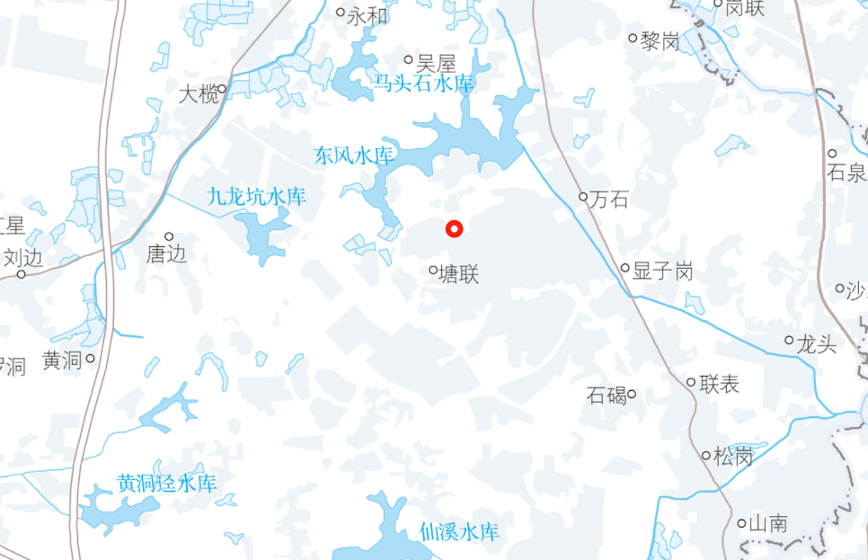

项目区

图2.1-1 项目地理位置图

（5）建设内容与规模：本项目总用地面积120650.01m²，总建筑面积369699.67m²，计容建筑面积347479.42m²，不计容建筑面积22231.34m²，容积率2.99，总建筑基底面积50271.89m²，建筑密度43.26%，绿地面积17522.17m²，绿地率14.52%。主要建设内容为：1栋17层宿舍、3栋12层厂房、2栋10层厂房、2栋9层厂房、8栋5层厂房、7栋4层厂房、1层地下停车场及其他配套设施。

项目分为A区和B区，其中A区总用地面积116213.47m²，总建筑面积369699.67m²，计容建筑面积347479.42m²，不计容建筑面积22231.34m²，容积率2.99，总建筑基底面积50271.89m²，建筑密度43.26%，绿地面积13301.08m²，绿地率11.46%。主要建设内容为：1栋17层宿舍、3栋12层厂房、2栋10层厂房、2栋9层厂房、8栋5层厂房、7栋4层厂房、1层地下停车场及其他配套设施；B区总用地面积4436.54m²，总建筑面积0m²，绿地面积4221.09m²，绿地率95.14%，主要建设内容为：道路、绿化及其他配套设施。

（6）建设工期：本项目已于2022年12月开工，计划于2024年8月完工，总工期21个月。

（7）项目投资：本项目总投资为18108.27万元，所需的资金由建设单位广东粤海富海投资发展有限公司自行筹措。

表2.1-1 项目综合技术经济指标一览表

|  |  |  |  |  |
| --- | --- | --- | --- | --- |
| 序号 | 项目 | 单位 | 指标 | 备注 |
| 1 | 总用地面积 | m² | 120650.01 |  |
| 2 | 总建筑面积 | m² | 369699.67 |  |
| 3 | 计容建筑面积 | m² | 347479.42 |  |
| 4 | 不计容建筑面积 | m² | 22231.34 |  |
| 5 | 容积率 | / | 2.99 |  |
| 6 | 总建筑基底面积 | m² | 50271.89 |  |
| 7 | 建筑密度 | % | 43.26 |  |
| 8 | 绿地面积 | m² | 17522.17 |  |
| 9 | 绿地率 | % | 14.52 |  |

表2.1-2 A区综合技术经济指标一览表

| 序号 | 项目 | 单位 | 指标 | 备注 |
| --- | --- | --- | --- | --- |
| 1 | 总用地面积 | m² | 116213.47 |  |
| 2 | 总建筑面积 | m² | 369699.67 |  |
| 3 | 计容建筑面积 | m² | 347479.42 |  |
| 4 | 不计容建筑面积 | m² | 22231.34 |  |
| 5 | 容积率 | / | 2.99 |  |
| 6 | 总建筑基底面积 | m² | 50271.89 |  |
| 7 | 建筑密度 | % | 43.26 |  |
| 8 | 绿地面积 | m² | 13301.08 |  |
| 9 | 绿地率 | % | 11.46 |  |

表2.1-3 B区综合技术经济指标一览表

|  |  |  |  |  |
| --- | --- | --- | --- | --- |
| 序号 | 项目 | 单位 | 指标 | 备注 |
| 1 | 总用地面积 | m² | 4436.54 |  |
| 2 | 总建筑面积 | m² | / |  |
| 3 | 计容建筑面积 | m² | / |  |
| 4 | 不计容建筑面积 | m² | / |  |
| 5 | 容积率 | / | / |  |
| 6 | 总建筑基底面积 | m² | / |  |
| 7 | 建筑密度 | % | / |  |
| 8 | 绿地面积 | m² | 4221.09 |  |
| 9 | 绿地率 | % | 95.14 |  |

表2.1-4 项目主要特性表

|  |  |  |  |  |  |  |  |  |
| --- | --- | --- | --- | --- | --- | --- | --- | --- |
| 一、项目基本情况 | | | | | | | | |
| 1 | 项目名称 | | | 南海粤海智能制造产业项目（A、B区） | | | | |
| 2 | 建设地点 | | | 佛山市南海区狮山镇伟业路以东，松夏工业大道地段 | | | | |
| 3 | 建设单位 | | | 广东粤海富海投资发展有限公司 | | | | |
| 4 | 工程性质 | | | 新建 | | | | |
| 5 | 总投资 | | | 18108.27万元 | | | | |
| 6 | 建设工期 | | | 2022年12月至2024年8月（总工期21个月） | | | | |
| 二、项目组成与占地 | | | | | | | | |
| 项目组成 | | 项目区名称 | 占地面积（hm²） | | | | | |
| 永久占地 | | | 临时占地 | | 小计 |
| A区 | 11.63 | | | 0 | | 11.63 |
| B区 | 0.44 | | | 0 | | 0.44 |
| 回填区 | 0 | | | 0.48 | | 0.48 |
| 合计 | | | 12.07 | | | 0.48 | | 12.55 |
| 三、项目土石方量 | | | | | | | | |
| 1 | 挖方 | | | 万m³ | 11.17 | |  | |
| 2 | 填方 | | | 万m³ | 20.08 | |  | |
| 3 | 借方 | | | 万m³ | 8.91 | |  | |
| 4 | 余（弃）方 | | | 万m³ | 0 | |  | |

#### 2.1.1.2 项目现状及周边相关情况

（1）项目原状情况介绍

根据现场调查，本项目原始高程为25.30~26.40m，主要为草地及硬化道路；本项目计划于2022年12月开工，于2024年8完工，场地内布有1个出入口，位于南侧，南侧与松夏工业大道相连接，地块内东侧和南侧已布设了2m高的有基础的围栏，将项目区与周边隔开，东北侧存在一处鱼塘，需回填至设计标高，现已基本抽干水，场地存在部分硬化道路，拆除后可填置于鱼塘内。项目总面积12.07hm²，项目尚未开工，经调查发现，项目所在区域无高强度降雨，本项目水土流失现象轻微。

（2）四周情况介绍

项目区南侧为松夏工业大道，现状标高为25.15~25.90m，项目东、西、北三侧为待建规划市政道路，东侧道路设计标高为25.90m，西侧道路设计标高为26.30m，北侧道路设计标高为25.30m，根据资料查看，项目区与建设道路自然衔接。地下排水设施，施工中项目雨水由临时排水沟经沉沙池后流向南侧现状道路松夏工业大道雨水管网。

### 2.1.2 项目组成

本项目总占地面积12.07m²，建设内容包括：建筑物、道路广场、景观绿化、及其他配套设施，项目组成表详见表2.1-5。

表2.1-5 项目组成表

| 序号 | 项目组成 | 建设内容 | 占地表面积（m²） |
| --- | --- | --- | --- |
| 1 | 建筑物 | 1栋17层宿舍、3栋12层厂房、2栋10层厂房、2栋9层厂房、8栋5层厂房、7栋4层厂房、1层地下停车场及其他配套设施 | 50271.89 |
| 2 | 道路广场 | 道路、广场等硬化区域 | 52855.95 |
| 3 | 景观绿化 | A区、B区规划绿地 | 17522.17 |
| 4 | 其它配套设施 | 供电、供水、雨水、污水等设施 | - |
| 合计 | |  | 120650.01 |

（1）建筑物

本项目建筑物基底占地面积为5.03hm²，建筑密度43.26%。建设内容为1栋17层宿舍、3栋12层厂房、2栋10层厂房、2栋9层厂房、8栋5层厂房、7栋4层厂房、1层地下停车场及其他配套设施。

（2）道路广场

本项目道路广场为项目内部道路、运动场等硬化区域，占地面积为5.29hm²。

（3）景观绿化

主体工程设计在A区地块内建筑四周、规划绿地等区域布设景观绿化，设计绿地率为11.46%，设计绿化面积为13301.08m²；B区在道路主要进出口两侧布设景观绿化，设计绿地率为95.14%，设计绿化面积为4221.09m²。

通过绿地达到区内保水、调节小气候、涵蓄雨水、降低污染、隔绝噪声等目的，为员工和工作人员提供亲近自然的室外空间，同时满足项目区内生态环境功能、景观文化功能的需要，利用植物和园林小品等构成有特色的绿地开放空间。

（4）其他配套设施

其他配套设施包括供电、供水、雨水、污水等设施，均位于地面以下，不占用地表面积。

### 2.1.3 平面布置

项目位于佛山市南海区狮山镇伟业路以东，松夏工业大道地段，项目主要出入口位于项目南侧，与松夏工业大道相接，次出入口位于西侧、北侧和东侧，西侧和东侧与纵路相接，北侧与百凤路相接；项目呈矩形排列，宿舍楼位于东南角，厂房自东南向西北为2~23栋排列，项目建筑物周围为道路、景观绿化及消防操作场地；项目四周采用围墙与周围道路隔开，项目区内四周及建筑物周围修建有联通道路，形成内部路网，兼做消防车道及消防登高场地。

### 2.1.4 竖向布置

（1）竖向设计原则

①依据现状地势及标高来确定地块内的高程变化，根据四周定点坐标和标高来确定与外围市政道路的衔接；②满足项目区内污水，雨水的排放要求；③合理确定竖向标高，减少工程土石方量。

（2）地块内部竖向设计

根据《南海粤海智能制造产业项目（A、B区）施工图》资料，本项目原始高程为24.21～26.55m，在第1栋宿舍楼、第3~5栋、第10栋厂房下方布设的1层地下室，第3~5栋、第10栋厂房下方的地下室基坑底标高为20.70m和第1栋宿舍楼下方的地下室基坑底标高为21.25m（1985国家高程系统，下同），负1层底板标高为20.70m和21.25m，顶板标高为25.95~26.35m；项目建成后，建筑物基底标高为26.00~26.40m，各建筑物四周布设景观绿化，设计标高为25.90~26.10m，道路广场设计标高为25.90~26.30m。

（3）项目建设区与周边衔接竖向设计

项目区南侧为松夏工业大道，现状标高为25.15~25.90m，项目南侧设计标高为25.90~26.05m，项目与南侧松夏工业大道自然衔接，项目东、西、北三侧为待建规划市政道路，东侧道路设计标高为25.90m，项目区内东侧设计标高为25.90m，西侧道路设计标高为26.30m，项目区内西侧设计标高为26.05~26.30m，北侧道路设计标高为25.30m，项目区内北侧设计标高为25.90m，中间低两边高，根据资料查看，项目区与建设道路自然衔接。

### 2.1.5 地下室设计

本项目局部布设1层地下室，布设位置在项目区第1栋宿舍楼、第3~5栋、第10栋厂房下方，基坑支护方案采用放坡支护+复合土钉处理，基坑采用1：0.50的放坡支护，基坑支护设计情况具体见表2.1-6。

表2.1-6 基坑支护设计情况表

|  |  |  |  |  |  |  |  |
| --- | --- | --- | --- | --- | --- | --- | --- |
| 基坑位置 | 开挖面积（hm²） | 基坑底面积（hm²） | 地下室范围面积（hm²） | 基坑底高程（m） | 开挖深度（m） | 地下室顶板标高（m） | 地下室净高（m） |
| 第1栋宿舍楼 | 0.19 | 0.14 | 0.12 | 21.25 | 5.05 | 26.00 | 4.75 |
| 第3~5栋、第10栋厂房下方 | 2.09 | 1.95 | 1.88 | 20.70 | 5.65 | 26.35 | 5.35 |

注：底板厚度按0.30m计列。

主体设计在基坑底部和顶部四周布设排水沟，基坑底排水沟800m，基坑顶排水沟984m，在基坑顶排水沟排水出口布设沉沙池1座。施工期间基坑内的雨水采用抽水泵抽排至基坑顶排水沟，经沉沙池沉淀后排附近场地排水沟。

### 2.1.6 建筑物结构设计

根据《南海粤海智能制造产业项目（A、B区）岩土工程勘察报告》本项目采用框架剪力墙结构。

### 2.1.7 基础设计

根据《南海粤海智能制造产业项目（A、B区）岩土工程勘察报告》本项目基础主要采用钻孔灌注桩+内支撑基础。

### 2.1.8 供电系统

本项目施工用电由市政电网直接供给，项目区内部用电主要通过地下电缆接通各个楼层建筑。

### 2.1.9 给排水系统

#### 2.1.9.1 给水工程

本项目的水源由南侧松夏工业大道和北侧百凤路市政给水管引入1条DN300管，并在地块内形成环状供水管网，作为本项目的生活及消防的给水水源。

#### 2.1.9.2 排水工程

（1）排水体制：本工程排水系统采用雨污分流、污废合流系统。

（2）生活污废水系统：本项目生活污水和生活废水合用一套污水排水系统，生活污水与生活废水经室外化粪池处理装置处理后排入南侧松夏工业大道市政污水管网。

（3）雨水系统：主体设计在室外建筑物周边、道路边适当位置设置雨水口收集雨水，经PVC（DN100~ DN1000）管道收集后，最终排入北侧百凤路市政雨水管网，本项目雨水管网共4961m。

### 2.1.10 通信系统

工程区附近电讯信号稳定，通讯可配备手机、电话，可接入附近互联网。

### 2.1.11 交通组织设计

（1）出入口布置

项目区交通规划实行人车分流。

地块内设置1个主出入口和3个次出入口，主要出入口位于项目南侧，与松夏工业大道相接，次出入口位于西侧、北侧和东侧，西侧和东侧与纵路相接，北侧与百凤路相接；交通出入便捷。

（2）道路平面布置

项目合理设置了项目区内部道路和周边市政规划道路相接，由此分开了各个功能区域，也提高了用地内部的可达性。解决了复杂综合体使用功能和人流疏导压力。

## 2.2 施工组织

### 2.2.1 施工条件

项目施工条件应当包括施工用水、施工用电、对外交通及建筑材料等，本方案根据项目简要说明本项目的施工条件。

（1）对外交通

项目施工期间对外交通可利用南侧松夏工业大道和百凤路，无需新增修建施工临时道路。

（2）施工用水、用电布置

本项目施工用水由当地生活管线提供，施工用电由市政电网直接供给。

（3）建筑材料

地方材料：块石、碎石等地方材料可在当地就地供应，当地砂、石等建筑材料资源较丰富，材质良好，可以满足本工程建设需要。施工单位在购料时须向合法料场购买，在购料合同中明确料场的水土流失防治责任方。钢材及水泥：钢材、水泥可就近选择大型钢厂、水泥厂供货。

### 2.2.2 施工总体布置

（1）施工围蔽

建设单位计划在红线处进行临时施工围蔽布设，面积为12.55hm²，设计临时施工围蔽。

（2）回填区

本项目在西北侧存在一处鱼塘，需回填至设计标高，现已基本抽干水，面积为1.24hm²，需回填至场地设计标高26.10m，项目只占有鱼塘部分，面积为0.76hm²，红线外面积为0.48hm²。

（3）施工营造区

本项目施工营造区布设于南侧B区内，该区域为后期绿化建设。面积0.27hm²。施工营造区施工期排水利用A区布设的场地排水。

（4）施工期临时排水

项目施工期间基坑开挖期间，主体设计了基坑的排水措施，后续基坑施工完毕后可保留基坑顶排水沟，用于项目场地排水。方案将新增在A区、B区、施工营造区和回填区场地四周的排水措施，区内汇集的雨水通过排水沟收集后，经沉沙池接入南侧现状道路松夏工业大道市政管网。

### 2.2.3 施工方法与工艺

（1）场地平整及地下室开挖

1）土方开挖

土方开挖按照“绘制土方开挖方案图”→“测量放线”→“机械开挖”→“降排水措施”→“人工修整”→“验槽”的顺序进行。

地下室土方开挖

地下室单独采用机械开挖，挖至距设计标高20cm~30cm时，由人工清理；机械开挖不到的边脚部位应用人工清挖至机械作业半径内；被扰动的地基土应全部挖出并填以砂夹石或C10砼进行地基处理。

地下室开挖过程中的排水与开挖一并考虑，地下室在开挖前要事先做好地面截水，防止地表水流入地下室；在开挖过程中开挖面要留坡度以利排水；开挖完成后要挖排水沟和集水井，及时抽出积水。

2）土方回填

①一般土方回填

回填前必须对低洼处积水、淤泥、杂质等清理干净。回填时采用推土机平土，由最底部位开始，由一端向另一端自下而上分层铺填，18t震动压路机分层碾压，每层厚度不大于300mm。

②基础土方回填

填料选择：填土不得含有有机杂质。土料中有机含量不得超过5%，压实系数λc≥1.15。

回填前应待基础和结构混凝土强度达到设计强度80%时，经有关部门验收，签好隐蔽记录后即开始土方回填。机械回填与碾压时，勿使机械碰撞基础，且应防止回填时有异物卡入伸缩缝或刺破橡胶止水带等。

回填前必须对地下室内积水、淤泥、杂质等清理干净。

按照标准取土试验，确保压实指标满足设计要求。填土由最底部位开始，由一端向另一端自下而上分层铺填，用打夯机、独脚夯夯实时，每层厚度不大于300mm。基础边应用砂夹石（3:7）分层回填并夯实，碎石粒径不宜大于50mm，要求压实系数λc≥1.15。

填土应两侧或四周用细土对称回填，填时采用推土机平土，18t震动压路机分层碾压，分层厚度300mm，边角处用独脚夯夯实。对工作面较窄，采用推土机摊平，人工配合，主要靠打夯机、冲击夯夯实。

回填土含水量应严格控制在19～23%最佳含水量之间。基槽填土，每层按100～500m²取样一组，在夯实过程若遇橡皮土应立即进行换土。填土难于达到设计要求时，建议采用碎石加砂回填，并报请设计部门和监理部门批准。

（2）基坑支护施工工艺

①坡面插钢筋施工工艺

开挖工作面，修整边坡→安设土钉（包括成孔、插钢筋、注浆）→绑扎钢筋网，加强筋、土钉同加强筋焊接、加垫块→喷射第一层砼，厚度为50mm→喷射第二层砼至设计厚度→设置坡顶，坡面和坡脚排水措施。

②挂网喷砼施工工艺

挖土、修坡→挂网→喷混凝土→进行下步挖土、修坡，重复以上动作，直至基坑槽底。

（3）建筑物基础施工

预应力管桩：预应力管桩：清表整平→铺筑20cm的碎石，整平后压实形成工作面→桩机就位→打第一节桩→起吊第二节桩→电焊接桩→检查焊接质量和垂直度→打第二节桩→检查整桩质量→开挖桩帽土体形成土模→绑扎桩帽钢筋，现浇砼、养护。

（4）道路施工

主要为路面的平整和硬化，道路施工前先压实地基，再铺碎石垫层，最后铺设路面，其施工方法为机械开挖、机械平整、汽车运输、人工开挖、人工砌筑、机械浇筑和人工浇筑等。

（5）管线施工

项目区内管线较多，主要包括给排水、电力、燃气、消防等专业的管线。管沟开挖采用1.0m³挖掘机开挖，各种工程管线之间的水平、垂直净距应符合《城市工程管线综合规划规范》（GB50289-98）中的规定。管线开挖一般是垂直开挖，开挖的土方先堆于管沟一侧或者两侧，管道敷设结束后，多余土方用作道路场平回填。沟槽开挖一般采用分段施工，工程管线施工过程中，沟槽开挖可结合道路路基挖填施工同时进行，避免路基完成后进行管沟施工而造成二次土方扰动。

（6）景观绿化施工

主要施工工艺为：种植土回填→场地平整→种植放线→乔木种植→灌木种植→地被种植。

## 2.3 工程占地

本项目总占地面积约为12.55hm²，其中永久占地为12.07hm²，临时占地0.48hm²。本项目原始占地类型为草地（其他草地）、其他土地（裸土地）和水域及水利设施用地（坑塘水面）。项目占地情况详见表2.3-1。

表2.3-1 工程占地情况表 单位：hm²

|  |  |  |  |  |  |  |
| --- | --- | --- | --- | --- | --- | --- |
| 分区地类 | 草地（其他草地） | 其他土地（裸土地） | 水域及水利设施用地（坑塘水面） | 合计 | 占地性质 | 行政区域 |
| A区 | 6.24 | 4.63 | 0.76 | 11.63 | 永久 | 佛山市南海区 |
| B区 |  | 0.44 |  | 0.44 | 永久 |
| 回填区 |  |  | 0.48 | 0.48 | 临时 |
| 合计 | 6.24 | 5.07 | 1.24 | 12.55 |  |

## 2.4 土石方平衡

#### 2.4.1 表土剥离

根据现场调查，本项目原始占地为草地（其他草地）、其他土地（裸土地）和水域及水利设施用地（坑塘水面），且在本方案介入时，本项目尚未开工，目前项目仍需表土剥离的面积为1.75hm²，剥离厚度为0.2-0.3m，剥离量为0.53万m³，剥离的表土资源堆置在本项目B区东南侧规划绿地区域内，待后期绿化施工时利用剥离的表土资源进行表土回覆，表土回覆量为0.53万m³，均回填至景观绿化中的绿化回填。

表2.4-1 表土剥离情况表 单位：hm²

|  |  |  |  |  |
| --- | --- | --- | --- | --- |
| 分区 | 剥离面积 | 剥离厚度 | 表土剥离（万m³） | 表土回覆（万m³） |
| A区 | 1.75 | 0.2-0.3 | 0.53 | 0.40 |
| B区 |  |  |  | 0.13 |
| 合计 |  |  | 0.53 | 0.53 |

#### 2.4.2 一般土石方平衡

（1）场地平整

本项目原始场地地面标高大部分为24.21～26.55m，一处鱼塘为17.44~23.29m，本项目建成后场地标高为25.90m~26.40m，除项目地下室工程建设区域以外需场平至设计标高，平整面积为9.31hm²，鱼塘面积1.24hm²，其中红线内面积为0.76hm²，红线外回填区面积为0.48hm²，根据飞时达土方计算软件采用方格网计算方法，得出本项目场地平整场地部分需开挖0.01万m³，回填17.85万m³，其中7.68万m³为鱼塘填方，10.17万m³为场地平整所需填方。

开挖土方均用于自身回填，额外的17.84万m³填方来自于地下室工程开挖土方8.19万m³、破碎拆除1.52万m³，建筑物基础施工0.01万m³，管道工程开挖土方0.26万m³和外购土方7.86万m³。

（2）地下室工程

本项目共布设2处地下室，2处地下室分开施工，布设位置分别在第1栋宿舍楼、第3~5栋、第10栋厂房下方的1层的地下室，地下室基坑采用1:0.5放坡开挖。

第3~5栋、第10栋厂房下方地下室开挖面积为2.09hm²，基坑底面积为1.95hm²，地下室面积为1.88hm²，地下室基坑底高程为20.70m，原始地形标高为24.21~26.05m，通过方格网法计算得出需开挖7.36万m³，地下室基坑四周面积为0.21hm²，需回填至设计高度25.95~26.35m，回填高度为5.55m，地下室四周需回填0.58万m³；第1栋宿舍楼下方地下室开挖面积为0.19hm²，基坑底面积为0.14hm²，地下室面积为0.12hm²，地下室基坑底高程为21.25m，原始地形标高为24.21~26.05m，通过方格网法计算得出需开挖0.83万m³，地下室基坑四周面积为0.07hm²，需回填至设计高度26.00m，回填高度为4.75m，地下室四周需回填0.23万m³，地下室顶板覆土扣除地下室上1.20hm²建筑基底面积，覆土面积为0.80hm²，覆土厚度为0.3m，覆土量为0.24万m³。

地下室工程开方为8.19万m³，填方为1.05万m³，挖方均用于鱼塘回填及场地回填，填方来自外购土方。

（3）破碎拆除

项目存在部分硬化地表，开工时对该地块原有建筑物进行拆除，拆除面积为5.07hm²，硬化厚度为0.3m，，产生建筑垃圾1.52万m³，拆除后用于鱼塘的回填。

（4）建筑物基础施工

根据《南海粤海智能制造产业项目（A、B区）岩土工程勘察报告》，本项目采用旋挖成孔灌注桩基础，施工过程中会产生一定的土方，用于场地回填，根据本项目具体情况估算，产生土方量0.01万m³。

（5）管线工程

项目后期管道工程施工中，开挖综合管道总长度为4961m，根据管道开挖深度和面积，估算本工程管道开挖土方约0.91万m³，开挖土方就近堆置于管沟两侧，采用即挖即填的方式，填方为0.65万m³，挖方中0.26万m³运至项目场地平整回填区域。

（6）绿化覆土

本项目景观绿化面积为1.75hm²，按覆土0.3m计算，需回填0.53万m³。绿化覆土来自外购土方0.53万m³。

经统计，本工程挖填总量为31.25万m³（除注明外均为自然方，下同），挖方总量为11.17万m³；填方总量20.08万m³；挖方全部用于自身回填；借方为8.91万m³，借方来自于外购土方，用于场地回填；无弃方。

本项目土石方平衡表详见下表2.4-2，土石方流向框图详见下图2.4-1。

表2.4-2 土石方平衡表 万m³

|  |  |  |  |  |  |  |  |  |  |
| --- | --- | --- | --- | --- | --- | --- | --- | --- | --- |
| 序号 | 项目组成 | 开挖 | 回填 | 调入 | | 调出 | | 外借 | |
| 数量 | 来源 | 数量 | 去向 | 数量 | 来源 |
| ① | 表土平衡 | 0.53 |  |  |  | 0.53 | ⑦ |  |  |
| ② | 场地平整 | 0.01 | 17.85 | 9.98 | ③④⑤⑥ |  |  | 7.86 | 外购土方 |
| ③ | 地下室工程 | 8.19 | 1.05 |  |  | 8.19 | ② | 1.05 |
| ④ | 破碎拆除 | 1.52 |  |  |  | 1.52 | ② |  |
| ⑤ | 建筑物基础施工 | 0.01 |  |  |  | 0.01 | ② |  |
| ⑥ | 管线工程 | 0.91 | 0.65 |  |  | 0.26 | ② |  |
| ⑦ | 绿化覆土 |  | 0.53 | 0.53 | ① |  |  |  |
| 合计 | | 11.17 | 20.08 | 10.51 |  | 10.51 |  | 8.91 |

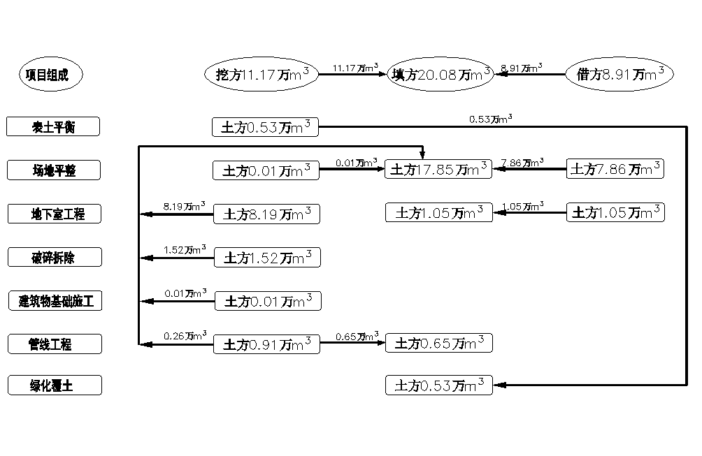

图2.4-1 土石方流向框图

## 2.5 拆迁（移民）安置与专项设施改（迁）建

本项目不涉及移民安置与专项设施改（迁）建。

## 2.6 施工进度

本项目计划于2022年12月开工，计划于2024年8月完工，总工期21个月。项目施工进度横道图详见图2.6-1。

图2.6-1 主体工程施工进度横道图

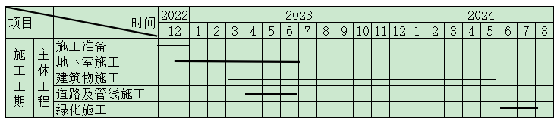

## 2.7 自然概况

### 2.7.1 地形地貌

南海区，地处珠江三角洲腹地，东连广州市荔湾区、番禺区，南接南海区、鹤山市、新会区，西邻三水区、高明区，北邻花都区，环抱佛山禅城区，地处北纬22°48′03″、 东经 112°49′55″之间。南海区地势大致西北、西南部高，中、东南部低。最高峰为高明杨梅镇的皂幕山，海拔高程 805m。三水大塱涡地势低洼，高程1.7m，为最低点。地貌单元主要有三角洲平原、丘陵、低山。占全市约2/3的是西、北江三角洲平原及其支流的河谷三角洲平原，几乎遍布顺德和南海大部分及高明东北部，海拔多在0.7m～2.5m之间。

平原内水网密布，有丘陵、残丘点缀，基塘（桑基鱼塘、果基鱼塘）星罗棋布，成为三角洲中独特的人工地貌景观，地貌类型主要有低缓残丘、洼地等。高明西南部和三水北部迳口华侨农场一带为低山丘陵区，地势陡峻，相对高差大，切割强烈谷纵横，坡度较陡，植被发育，树木茂密。地貌形态与区内构造、出露地层岩性有关，是内、外动力地质作用的结果。

拟建场地位于佛山市南海区狮山镇，属河口三角洲冲积地貌类型区，场区原为草地（其他草地）、其他土地（裸土地）和水域及水利设施用地（坑塘水面），原地面标高大部分为24.21～26.55m，一处鱼塘为17.44~23.29m。

### 2.7.2 地质

（1）区域地质状况

工程场地在地质构造上位于珠江三角洲断陷盆地北部，在地震活动带上则处于东南沿海地震带中段。

本区位于东南沿海地震带的中段，东南沿海地震带的地震呈北东方向分布的条带最为明显，地震活动主要受北东向断裂构造所控制，以泉州—汕头、邵武—河源断裂带最为显著。该带范围内的广州—从化、吴川—四会、钦州—灵山断裂带均显示出地震活动与北东向构造的密切相关性。

（2）工程地质

根据《南海粤海智能制造产业项目（A、B区）岩土工程勘察报告》，场地属冲积平原地貌，根据野外钻探揭露的地层和堆积物沉积韵律特征，结合室内土工试验结果及区域地质资料综合分析，经钻探揭露，场地内地层自上而下为：第四系人工填土层（Qml）、第四系冲积层（Qal）、第四系残积层（Qel）以及第三系（E）基岩。各岩土层工程性质分述如下：

1、第四人工填土层（Qml）

素填土（层序号1）：灰褐色、灰色、深灰色、灰白色、灰黄色，稍湿，松散，主要由黏性土、砂及碎石回填而成，不均匀含建筑垃圾、生活垃圾及风化岩等；局部地段顶部为混凝土路面。揭示层厚0.40～15.00m，平均3.19m；顶面埋深均为0.00m；顶面标高23.96～26.80m，平均25.26m。

2、第四系冲积层（Qal）

现据其沉积先后顺序及土性差异划分为以下5个亚层，分述如下；

粉质黏土（层序号2-1）：灰褐色、褐灰色、灰色、灰黄色、灰红色，湿，可塑为主，局部软塑，主要由粉黏粒组成，黏性一般，干强度一般，局部不均匀含大量砂。揭示层厚1.00～14.80m，平均7.03m；顶面埋深为0.00～9.00m,平均2.78m；顶面标高15.35～25.84m，平均22.47m。

细砂（层序号2-2）：灰黄色、褐黄色、灰红色、灰褐色，饱和，松散，主要由细砂组成，次为粉砂，级配稍差，不均匀含大量黏粒。揭示层厚2.00～8.20m，平均4.38m；顶面埋深为2.00～15.00m，平均8.79m；顶面标高10.65～23.01m，平均16.40m。

淤泥（层序号2-3）：灰黑色、褐黑色，饱和，流塑，主要由粉黏粒组成，黏性较强，干强度一般，稍具腥臭味，不均匀混大量粉细砂，局部夹粉细砂薄层。揭示层厚2.00～6.00m，平均4.00m；顶面埋深为5.00～7.00m，平均6.00m；顶面标高18.13～21.02m，平均19.57m。

粉质粘土（层序号2-4）：灰黄色、褐红色、深灰色、灰褐色，湿，可塑，主要由粉黏粒组成。黏性一般，干强度一般。揭示层厚1.00～6.20m，平均2.80m；顶面埋深为5.10～15.00m,平均10.52m；顶面标高9.29～19.91m，平均14.42m。

细砂（层序号2-5）：褐黄色、灰黄色，饱和，松散，主要由细砂组成，次为粉砂，级配稍差，局部混有黏粒。揭示层厚4.00～4.50m，平均4.25m；顶面埋深均为13.00m；顶面标高12.13～12.29m，平均12.21m。

3、第四系残积层（Qel）

粉质黏土（层序号3）：灰黄色、褐灰色，湿，可～硬塑，主要由粉黏粒组成，为基岩风化残积土，岩芯浸水易软化、崩解。ZK55号孔含有强风化岩夹层，ZK72号孔含有中风化岩夹层，详见各钻孔柱状图。揭示层厚2.00～9.90m，平均4.97m；顶面埋深为0.00～12.00m,平均6.83m；顶面标高13.26～25.34m，平均18.34m。

本层作标贯试验32次，实测击数值范围为9～18击，修正后击数范围为7.2～15.0击，平均11.0击，标准差为1.991，变异系数为0.180，统计修正系数为0.945，标准值为10.4击。

4、第三系（E）基岩

根据区域资料，场地地层属于第三系，揭露基岩为砂岩。在钻探深度范围内按风化程度不同可分为强风化和中风化岩，具体描述如下：

强风化砂岩（层序号4-1）：褐红色、褐灰色、灰红色、灰黄色，岩石强烈风化，矿物成分显著变化，岩芯主要呈半岩半土状、岩状，岩芯浸水易软化，不均匀夹中风化岩。在AK3、AK7、AK8、AK11、AK12、AK15、AK16、ZK73、ZK95、ZK100、ZK188、ZK193号孔强风化中揭露有中风化夹层。各夹层详情见钻孔柱状图。揭露厚度0.50～19.10m，平均7.46m；顶面埋深为0.00～19.00m，平均9.30m；顶面标高6.57～25.52m，平均15.95m。

本层作标贯试验229次，实测击数值范围为51～100击，修正后击数范围为39.1～91.9击，平均57.7击，标准差11.638，变异系数0.202，修正系数0.977，标准值56.4击。

强风化砂岩，属极软岩，岩体完整程度为极破碎，岩体基本质量等级为Ⅴ级。

中风化砂岩（层序号4-2）：灰黄色、灰红色、灰色、青灰色，岩石中等风化，局部裂隙稍发育，砂质结构，敲击声稍哑，主要由石英等组成，岩芯主要呈短柱状、块状、厚饼状。揭露厚度5.00～10.20m，平均5.38m，顶面埋深7.30～22.05m，平均16.86m；顶面标高3.29～-17.92m，平均8.39m。

中风化砂岩，属软岩，岩体完整程度为较破碎，岩体基本质量等级为Ⅴ级。

（3）地下水埋深

钻孔施工期时测得场区内初见水位埋深介于0.20～3.00m，施工结束后，统一测得场区混合水位埋深0.30～3.70m之间，水位标高介于21.52～25.50m，该水位为场地各含水层的综合水位。水位年变化幅度约0.50～2.00m。场地地下水环境类别属Ⅱ类。勘察期间，场地及附近区域暂未发现对地下水和地表水的污染源。由于城市管理缺位，没有长期地下水位监测资料。因此，无法得知历史最高地下水位及近3-5年最高地下水位。

### 2.7.3 气象

佛山市南海区属亚热带气候，根据《南海粤海智能制造产业项目（A、B区）岩土工程勘察报告》，气候特点可概括为；季风明显，热量丰富，雨量充沛，雨热同季，干湿分明，日照偏少，夏长冬短，春阴寡照。境内累计年平均气温为22.4℃。最冷月1月气温不低，平均气温为14.0℃。夏季时间长，冬季时间短。以候（每五天为一候）平均气温统计，南海区的夏天始于4月16日，持续至10月25日，长达6个多月，多年平均为193天。最长为1998年“夏”，从3月26日持续至11月20日，长达240天，为有气象记录的40多年中最长的一个夏天。南海区的冬天平均每年只有10.3天，平均出现日期为1月21～30日，有将近两成的年份为无冬年。

受季风气候影响，境内雨量丰富但季节变化显著，冬季风控制大陆时，雨量显著减少，空气干燥；在夏季风偏弱的年份，秋、冬可能出现干旱。年平均降水量1649mm，全年主要降雨量出现在4～9月，称为“汛期”。汛期的平均雨量为1305.9毫米，占全年总雨量的79%。10月至次年3月为“干季”，平均降雨量为335.5毫米，占全年雨量的21%。3月份虽然阴雨较多但雨量不大，平均降雨量为83.5毫米，只占全年总雨量的5%。南海区处在华南低纬地带，虽然日照较强，但全年云量较多，总日照并不丰裕，尤其是春季，经常低云密布，雨雾频频。日照时数偏少，南海境内年日照只有1666.4小时，最少日照的1997年全年日照只有1170.9小时。日照百分率（实照时数与可照时数之比为）低，南海境内年日照百分率为40%。

### 2.7.4 水文

南海区位于珠江流域腹地。珠江在我国七大江河中，流域面积居第四位，多年平均流量居第二位，由西江、北江、东江及珠江三角洲暨注入三角洲的诸小河等四个水系所组成，流域面积453690km²，其中广东省境内111250km²。珠江三角洲又可分为东江三角洲和西北江三角洲两部分，其中，西、北江三角洲指马口、三水水文站以下至八大口门这一区域，它通过狮子洋与东江三角洲连接，面积占整个珠江三角洲的85.5%，是珠江三角洲的主要组成部分。西、北江在佛山市三水区思贤滘汇入珠江三角洲，由虎门、蕉门、洪奇门、横门、磨刀门、鸡啼门、虎跳门及崖门等8个口门注入南海。珠江三角洲是世界上范围最大、结构最为复杂的网河区域之一，呈现“三江汇流、网河纵横、洪潮叠加、八口入海”的水系特征，其水流形态同时受上游径流动力和南海潮汐动力的影响，非常复杂。西、北江洪水峰高、量大、历时长，南海风暴潮发生频繁，洪、潮灾害严重威胁着经济发达、人口稠密的西、北江下游及三角洲地区。

根据勘察资料显示，场地位于珠江三角洲冲积平原区，地下水类型为孔隙潜水，主要赋存于砂土层孔隙中，浅层地下水主要接受大气降水及邻近地表水补给，以蒸发及渗流的方式排泄，与地表水有水力联系，水位受季节影响，年变幅约1~2米；深层地下水由于上覆相对隔水层，补给、排泄作用微弱，具微承压性，经分层测量，稳定水位与潜水位相当。基岩裂隙富水程度受裂隙发育程度及补给条件控制，据勘探孔资料，裂隙富水程度弱，但不排除勘探孔间区域有富水性较强的裂隙带存在的可能性。

东风水库在广东省佛山市南海区城北偏西18公里。 松岗镇万石村西北。因建库时松岗属东风公社，故名。东风水库[集水面积](https://baike.baidu.com/item/%E9%9B%86%E6%B0%B4%E9%9D%A2%E7%A7%AF?fromModule=lemma_inlink" \t "https://baike.baidu.com/item/%E4%B8%9C%E9%A3%8E%E6%B0%B4%E5%BA%93/_blank)10.85平方公里，最大库容920万立方米。

本项目场地位于东风水库南侧，距离水库下游约0.8km。

### 2.7.5 土壤

南海区境内的自然土壤类型以典型赤红壤亚类分布最广，所属的土属有：砂砾岩赤红壤和泥叶岩赤红壤为主。这两种土壤在高温多湿气候影响下，土体有明显的富铝化特征，土壤 pH 值在 5～6 之间，土层一般比较深厚。河流两岸以潮沙泥土为主，这类土壤的剖面层次砂粘相间，呈酸性，有机质含量较高，但分解慢。境内水稻土的类型主要有：平原、围田、垌田的水稻土以宽谷冲积土田（垌黄泥田）为主，丘陵地区的水稻土以砂叶岩红泥田为主。除此之外，还有洪积黄红泥、三角洲沉积泥田等。

本项目地带性土壤为赤红壤，工程范围内不存在表土的地类。

### 2.7.6 植被

项目所在地区内植物种类繁多，为亚热带常绿林。由于长期认为破坏，区内天然植被几乎被破殆尽，现主要分布的多为人工的松树、桉树、相思类树种，植被以芒果箕和其他禾本科草类为主。近年来开展的生态公益林林分改造和镇区绿化等将会使其植被分布更趋于多样性。而主要的人工植被包括各种类型的果园、林场、绿化植物和各种农作物等，农作物以水稻为主，兼产花生、薯类等。

本项目原始占地类型为草地（其他草地）、其他土地（裸土地）和水域及水利设施用地（坑塘水面），场地内存在草地为拆除原厂房后生长的杂草，原始植被覆盖率约51%。

### 2.7.7 水土保持敏感区

本项目所在地为佛山市南海区狮山镇，项目建设所涉及的区域不涉及国家级、广东省和佛山市划定的水土流失重点预防区和重点治理区，不涉及饮用水水源保护区、水功能一级区的保护区和保留区，不涉及自然保护区、世界文化和自然遗产地、风景名胜区、地质公园、森林公园以及重要湿地等水土保持敏感区域。

# 3 项目水土保持评价

## 3.1 主体工程选址（线）水土保持评价

对照《中华人民共和国水土保持法》中的规定内容、《生产建设项目水土保持技术标准》（GB50433-2018）的相关规定，将本项目的对比情况列表分析。见表 3.1-1、3.1-2。

表3.1-1 主体工程与《水保法》制约性因素与水保法对照分析表

|  |  |  |  |
| --- | --- | --- | --- |
| 序号 | 中华人民共和国水土保持法 | 本项目情况 | 相符性 |
| 1 | 第十八条水土流失严重、生态脆弱的地区，应当限制或者禁止可能造成水土流失的生产建设活动，严格保护植物、沙壳、结皮、地衣等 | 本项目不在水土流失严重、生态脆弱的地区 | 符合 |
| 2 | 第二十四条生产建设项目选址、选线应当避让水土流失重点预防区和重点治理区；无法避让的，应当提高防治标准，优化施工工艺，减少地表扰动和植被损坏范围，有效控制可能造成的水土流失 | 本项目建设所涉及的佛山市南海区狮山镇不属于国家级、广东省和佛山市划定的水土流失重点预防及治理区 | 符合 |

表3.1-2 本项目与水保GB50433-2018的规定分析表

| 序号 | 要求内容 | 本项目情况 | 相符性 |
| --- | --- | --- | --- |
| 1 | 选址应避让水土流失重点预防区和重点治理区 | 本项目建设所涉及的佛山市南海区狮山镇不属于国家级、广东省和佛山市划定的水土流失重点预防及治理区 | 符合 |
| 2 | 选址应避让河流两岸、湖泊和水库周边的植物保护带 | 本项目不涉及 | 符合 |
| 3 | 选址应避让全国水土保持监测网络中的水土保持监测站点、重点试验区及国家确定的水土保持长期定位观测站 | 本项目不涉及 | 符合 |

由以上分析可知，本项目主体工程选址（线）符合《中华人民共和国水土保持法》（2010年12月25日）、《生产建设项目水土保持技术标准》（GB50433-2018）的规定要求，本项目建设所涉及的佛山市南海区狮山镇不属于国家级、广东省和佛山市划定的水土流失重点预防及治理区，因此，从水土保持角度分析，项目选址合理。

## 3.2 建设方案与布局水土保持评价

### 3.2.1 建设方案评价

（1）工程总体布局的分析与评价

项目位于佛山市南海区狮山镇伟业路以东，松夏工业大道地段，项目主要出入口位于项目南侧，与松夏工业大道相接，次出入口位于西侧、北侧和东侧，西侧和东侧与纵路相接，北侧与百凤路相接；项目呈矩形排列，宿舍楼位于东南角，厂房自东南向西北为2~23栋排列，项目建筑物周围为道路、景观绿化及消防操作场地；项目四周采用围墙与周围道路隔开，项目区内四周及建筑物周围修建有联通道路，形成内部路网，兼做消防车道及消防登高场地。

对照《生产建设项目水土保持技术标准》（GB50433-2018）第3.2.2条分析评价，详见表3.2-1。

表3.2-1 本项目建设方案与水保GB50433-2018的规定分析表

| 序号 | 要求内容 | 本项目情况 | 相符性 |
| --- | --- | --- | --- |
| 1 | 公路、铁路工程在高填深挖路段，应采用加大桥隧比例的方案，减少大填大挖；填高大于20m，挖深大于30m的，应进行桥隧替代方案论证；路堤、路堑在保证边坡稳定的基础上，应采用植物防护或工程与植物防护相结合的设计方案 | 本项目不涉及 | \ |
| 2 | 城镇区的建设项目应提高植被建设标准，注重景观效果，配套建设灌溉、排水和雨水利用设施 | 本项目属于城镇区建设项目，本项目将配套建设灌溉、排水和雨水利用设施 | 相符 |
| 3 | 山丘区输电工程塔基应采用不等高基础，经过林区的应采用加高杆塔跨越方式 | 本项目不涉及 | \ |
| 4 | 对无法避让水土流失重点预防区和重点治理区的生产建设项目，建设方案应符合下列规定：1）应优化方案，减少工程占地和土石方量；公路、铁路等项目填高大于8m宜采用桥梁方案；管道工程穿越宜采用隧道、定向钻、顶管等方式；山丘区工业场地宜优先采取阶梯式布置。2）截排水工程、拦挡工程的工程等级和防洪标准应提高一级。3）宜布设雨洪集蓄、沉沙设施。4）提高植物措施标准，林草覆盖率应提高1个~2个百分点 | 本项目所在地为佛山市南海区狮山镇不属于国家、广东省、佛山市划定的水土流失重点预防区和重点治理区 | 相符 |

（2）竖向布置的分析与评价

根据《南海粤海智能制造产业项目（A、B区）施工图》资料，本项目原始高程为24.21～26.55m，在第1栋宿舍楼、第3~5栋、第10栋厂房下方布设的1层地下室，第3~5栋、第10栋厂房下方的地下室基坑底标高为20.70m和第1栋宿舍楼下方的地下室基坑底标高为21.25m（1985国家高程系统，下同），负1层底板标高为20.70m和21.25m，顶板标高为25.95~26.35m；项目建成后，建筑物基底标高为26.00~26.40m，各建筑物四周布设景观绿化，设计标高为25.90~26.10m，道路广场设计标高为25.90~26.30m。

项目区南侧为松夏工业大道，现状标高为25.15~25.90m，项目南侧设计标高为25.90~26.05m，项目与南侧松夏工业大道自然衔接，项目东、西、北三侧为待建规划市政道路，东侧道路设计标高为25.90m，项目区内东侧设计标高为25.90m，西侧道路设计标高为26.30m，项目区内西侧设计标高为26.05~26.30m，北侧道路设计标高为25.30m，项目区内北侧设计标高为25.90m，中间低两边高，根据资料查看，项目区与建设道路自然衔接。

由以上分析可知，本项目建设方案符合《生产建设项目水土保持技术标准》（GB50433-2018）的规定要求，在现有技术条件下，设计有完善的排水设施，尽量提高了植被建设标准，尽量减少工程占地，竖向设计根据原始地形情况，设计合理使土方挖填平衡，符合水土保持要求，在施工过程中应充分考虑施工期的排水、沉沙、苫盖措施。

### 3.2.2 工程占地评价

对照《生产建设项目水土保持技术标准》（GB50433-2018）第4.3.5条分析评价，详见表3.2-2。

表3.2-2 本项目工程占地与水保GB50433-2018的规定分析表

| 序号 | 要求内容 | 本项目情况 | 相符性 |
| --- | --- | --- | --- |
| 1 | 工程占地应符合节约用地和减少扰动要求 | 本项目沿用地红线布设施工围蔽及围墙，严格控制占地范围 | 符合 |
| 2 | 临时占地应满足施工要求 | 本项目临时占地0.48hm²，满足施工要求 | 符合 |

本项目总占地面积12.55hm²，其中永久占地12.07hm²，临时占地0.48hm²，本项目原始占地类型为草地（其他草地）、其他土地（裸土地）和水域及水利设施用地（坑塘水面）。本项目已于2022年7月18日佛山市自然资源局印发了规划条件，2022年8月3日佛山市南海区狮山镇经济发展和改革局印发了《广东省企业投资备案证》，2022年9月29日建设单位取得了不动产权证，2022年10月17日佛山市自然资源局印发了南海粤海智能制造产业项目（A、B区）建设用地规划许可的审查意见，永久占地符合相关要求。

施工营造区占地面积为0.27hm²，位于项目红线内的南侧；项目地理位置好，交通便利，无需修建临时道路即可进入项目区；施工营造区位于项目红线范围内，无需新增占地面积。

项目西北侧存在一处鱼塘，占地面积为1.24hm²，其中红线内回填占地面积为0.76hm²，红线外回填区占地面积为0.48hm²，位于项目红线外需新增占地面积，回填完成后对其进行苫盖及绿化等措施。

本项目占地符合当地土地利用规划，从水土保持角度分析，占地合理，不存在水土保持绝对限制性约束，基本符合水土保持要求。

### 3.2.3 土石方平衡评价

对照《生产建设项目水土保持技术标准》（GB50433-2018）第4.3.6条分析评价，详见表3.2-3。

表3.2-3 本项目土方平衡与水保GB50433-2018的规定分析表

| 序号 | 要求内容 | 本项目情况 | 相符性 |
| --- | --- | --- | --- |
| 1 | 土石方挖填数量应符合最优化原则 | 本项目土石方挖填方数量已达到最优化原则，已优化施工工艺，填方均利用自身挖方 | 符合 |
| 2 | 土石方调运应符合节点适宜、时序可行、运距合理原则 | 本项目土方调运符合施工时序，挖方均用于自身回填 | 符合 |
| 3 | 余方应首先考虑综合利用 | 本项目无余方 | 符合 |
| 4 | 外借土石方应优先考虑利用其他工程废弃的土（石、渣），外购土（石、料）应选择合规的料场 | 本项目借方8.91万m³，借方来自于外购土方，用于场地回填 | 符合 |
| 5 | 工程标段划分应考虑合理调配土石方，减少取土（石）方、方和临时占地数量 | 本项目已充分考虑土石方调配 | 符合 |

本工程挖填总量为31.25万m³（除注明外均为自然方，下同），挖方总量为11.17万m³；填方总量20.08万m³；挖方全部用于自身回填；借方为8.91万m³，借方来自于外购土方，用于场地回填；无弃方。

根据现场调查，本项目原始占地为草地（其他草地）、其他土地（裸土地）和水域及水利设施用地（坑塘水面），且在本方案介入时，本项目尚未开工，目前项目仍需表土剥离的面积为1.75hm²，剥离厚度为0.2-0.3m，剥离量为0.53万m³，剥离的表土资源堆置在本项目B区东南侧规划绿地区域内，待后期绿化施工时利用剥离的表土资源进行表土回覆，表土回覆量为0.53万m³，均回填至景观绿化中的绿化回填。

本项目土方开挖主要是由地下室开挖及管线施工产生，开挖土方均利用于自身回填，回填时因优先鱼塘回填，方案在项目西北侧红线外存在回填区，在该区布设苫盖及绿化等防护措施，符合水土保持要求。

综上，本项目土石方在开挖与回填过程中注重施工区域与施工时序的衔接，减少了弃土量，挖、填土方施工时序合理，减少临时占地面积，土石方尽可能满足最优化原则，符合水土保持要求。

### 3.2.4 施工工艺与方法评价

对照《生产建设项目水土保持技术标准》（GB50433-2018）第3.2.7条和《生产建设项目水土保持方案技术审查要点》（水保监〔2020〕63号）分析评价，详见表3.2-4。

表3.2-4 本项目施工工艺与方法分析表

| 序号 | 要求内容 | 本项目情况 | 相符性 |
| --- | --- | --- | --- |
| 1 | 施工方法是否符合减少水土流失要求 | 具体详见后续施工工艺评价表 | 符合 |
| 2 | 应控制施工场地占地，避开植被相对良好的区域和基本农田区 | 本项目不涉及基本农田和植被良好区 | 符合 |
| 3 | 应合理安排施工，防止重复开挖和多次倒运，减少裸露时间和范围 | 已尽量优化施工工期 | 符合 |
| 4 | 在河岸陡坡开挖土石方，以及开挖边坡下方有河渠、公路、铁路、居民点和其他重要基础设施时，宜设计渣石渡槽、溜渣洞等专门设施，将开挖的土石导出 | 本项目不涉及 | / |
| 5 | 土石方在运输是否采取防止沿途散溢等保护措施 | 本项目不涉及 | 符合 |
| 6 | 裸露地表是否及时采取防护措施，填筑土方是否做到随挖、随运、随填、随压 | 裸露地表施工期将布设苫盖措施，填筑土方将及时回填 | 符合 |
| 7 | 是否采取表土剥离或保护措施及具体施工方法 | 本项目不涉及 | / |
| 8 | 临时堆土应集中堆放，并采取临时拦挡、苫盖、排水、沉沙等措施 | 本项目临时堆土主要为管沟回填所需土方，土方随挖随填，临时堆土布设于场地内，可利用场地内临时排水沉沙措施 | 符合 |
| 9 | 施工产生的泥浆是否设置泥浆沉淀池，泥浆沉淀后的处置是否明确 | 本项目不涉及 | 符合 |
| 10 | 围堰填筑、拆除是否采取减少流失的有效措施 | 本项目不涉及 | / |
| 11 | 弃渣场是否满足“先拦后弃”原则 | 本项目不涉及 | / |
| 12 | 取土场开挖前是否按照要求设置截（排、挡）水、沉沙等措施 | 本项目不涉及 | / |
| 13 | 弃土、弃石、弃渣应分类堆放 | 本项目不涉及 | 符合 |
| 14 | 外借土石方应优先考虑利用其他工程废弃的土（石、渣），外购土（石、料）应选择合规的料场 | 本项目借方为8.91万m³，借方来自于外购土方，用于场地回填 | / |
| 15 | 大型料场宜分台阶开采，控制开挖深度。爆破开挖应控制装药量和爆破范围 | 本项目不涉及 | / |
| 16 | 工程标段划分应考虑合理调配土石方，减少取土（石）方、弃土（石、渣）方和临时占地数量 | 本项目借方8.91万m³，无弃方，临时占地为0.48hm²，临时占地为鱼塘回填后红线外的回填区 | / |

#### 3.2.4.1 施工组织评价

项目主要施工内容包括：施工准备、地下室开挖、建筑物施工、道路管线施工、景观绿化施工等。

项目施工前已做好施工时序的安排，先进行主体建（构）筑物工程建设；后期完成配套道路、覆土绿化等工程建设；同时，科学地进行了人员、施工仪器和机械设备、材料等方面的组织，以保证项目高质量按期实施完成，一定程度上减少了水土流失危害。

工程施工过程中，工程充分利用现有场地和现有交通，避免了新增临时施工道路，符合水土保持要求。施工生产生活区位于项目东南侧用地红线内，施工生产生活区施工结束后恢复主体工程绿化建设。

根据本工程施工时序安排，工程施工期间，土石方工程无法避开整个雨季施工，因此本方案设置了相应的临时防护措施，并严禁雨天进行土石方施工。

项目在建设时需要按照一定施工时序进行操作，在保障施工安全的基础上，尽量采用先进技术，提高施工效率，缩短施工工期，避免地面附着物长时间的扰动地表所带来的水土流失。

#### 3.2.4.2 施工工艺与方法评价

在施工工艺上，大面积土方开挖采用机械施工，小面积整地等采用人工作为辅助。机械施工能够大大提高施工效率和减少施工工期，整个项目施工工艺较合理，能够最大限度地提高施工效率，减少施工时间，加快施工进度，从而减少地表裸露时间，在同等侵蚀强度下，大大减少项目区土壤流失量，在施工过程中应着重临时排水沉沙和苫盖防护，避免雨天施工，基本符合水土保持要求。本工程施工工艺和方法分析详见表3.2-5。

表3.2-5 本项目施工工艺与方法分析评价表

|  |  |  |
| --- | --- | --- |
| 施工区域 | 施工方法（工艺） | 水土保持分析与评价 |
| 建构筑物地基处理 | 本项目建构筑物地基处理主要采用旋挖成孔灌注桩处理方式 | 项目根据地基处理根据承载力和变形要求采用旋挖成孔灌注桩处理方式，可有效减少施工扰动，符合水土保持要求 |
| 建构筑物基坑开挖 | 项目建构筑物基坑开挖支护形式有重力式水泥土墙、放坡开挖、坡面喷砼管网、插筋、钢板桩等支护形式，采取机械施工，底部及顶部布设排水措施 | 项目基坑开挖支护形式考虑到了基坑深度、是否具备放坡条件等因素，且主体设计考虑到了基坑内的排水，机械施工能够减少扰动时段，降低水土流失总量 |

综上所述，主体工程采用的施工组织设计和施工工艺在一定程度上体现了水土保持的要求，对施工过程中保持水土，减少水土流失的发生起到了积极的作用。

### 3.2.5 主体工程设计中具有水土保持功能工程的评价

主体工程设计中部分工程具有水土保持防护功能，应从水土保持的角度评价主体工程设计中的防护措施，这些措施在保障主体工程安全和改善环境的同时，也具备一定的水土保持功能。主体工程设计中部分具有水土保持功能工程设计不够完善，本方案需进行补充设计。在分析主体设计具有水土保持功能工程基础上，针对水土保持薄弱环节，从预防水土流失、保护生态环境角度出发，对主体工程措施设计、布置进行分析与评价，有效避免水土保持措施的重项、漏项，从而保证水土保持方案的合理性与完整性。

主体设计的具有水土保持功能措施包括：地表硬化、施工围蔽、雨水管网、景观绿化、基坑底排水沟、基坑顶排水沟、沉沙池、集水井、洗车池等。

（1）地表硬化

建筑物基底与硬化的路面能有效地控制降雨及地表径流对原地表的溅蚀、冲刷的作用，彻底消除了土壤流失的动力源泉，均可对地表起到很好的防护作用，减轻项目区的土壤流失，但场地及道路硬化措施主要目的是为了方便员工的生活，兼有部分水土保持功能，再加上这些措施对雨水入渗不利，会增加地表径流。

（2）施工围蔽

主体工程设计于项目开工前，在项目区四周布设施工围蔽将施工区和周边区域隔离，以安全施工为其主要功能，但同时也对建设中产生的泥水起拦挡作用，兼有一定的水土保持功能。

（3）雨水管网

主体设计在项目内沿道路周边布设雨水管网，总长4961m，管径为DN300~DN1000，排水出口接入项目南侧松夏工业大道。

主体工程设计的雨水管网可满足项目区内雨水排放需要，有利于项目区的水土保持，具有水土保持功能。

（4）景观绿化

主体设计在各区域空地和道路两侧布设绿化措施，共布设绿地面积约1.75hm²。绿化恢复有效拦截雨水，并加以充分利用，防止雨滴击溅。同时，也增加了地表入渗，有利于项目区的水土保持。

（5）基坑底排水沟、基坑顶排水沟

基坑顶排水沟：在建构筑物基坑开挖前，主体设计在基坑顶部布设基坑顶排水沟，规格为矩形断面，尺寸：宽×深=0.3m×0.3m，MU20非粘土烧结砖砌筑，厚100mm，表面用防水砂浆抹面，厚度20mm，底部采用C20素混凝土垫层护底，厚120mm。基坑顶排水沟长约984m。

基坑底排水沟：在基坑开挖至设计高程后，主体设计在基坑底部四周布设排水沟，排水沟规格尺寸同基坑顶排水沟，长约800m。

基坑顶排水沟、基坑底排水沟有利于基坑内外雨水收集、汇流和排放，确保径流有序、安全的排出基坑，防止产生积水、滞水和冲刷，有利于防止水土流失，具有水土保持功能，但基坑底排水沟不纳入项目水保措施。

（6）集水井

主体设计在基坑底布设集水井6座。集水井规格为1.0m×1.0m×1.0m，有效拦截雨水，并加以充分利用，有利于项目区的水土保持。

（7）沉沙池

主体设计在基坑顶排水沟出口处及拐角布设1座沉沙池，沉沙池规格为长方体，长×宽×深=3.0m×2.0m×1.5m，池壁采用MU10灰砂砖砌筑，外壁厚240mm，池体内20mm厚1:2水泥砂浆抹面，C15素砼垫层厚150mm，有效拦截雨水，并加以充分利用，有利于项目区的水土保持。

（8）洗车池

主体设计在施工初期在车辆出入口布置1座洗车池。洗车池有序排水的同时沉淀了泥沙，有效减少外带泥土，水保功能明显。也是明确分区

本工程主体工程设计的水保措施分析评价见表3.2-6。

表3.2-6 主体工程水保措施分析与评价表

|  |  |  |  |  |  |
| --- | --- | --- | --- | --- | --- |
| 项目分区 | 主体设计  措施 | 存在问题及不足 | 方案新增 | | |
| 工程措施 | 植物措施 | 临时措施 |
| A区 | 景观绿化、雨水管网、基坑顶排水沟、沉沙池、洗车池 | 未考虑施工期间裸露区域的防护、项目四周的排水沉沙措施 | / | / | 排水沟、沉沙池、彩条布覆盖 |
| B区 | 景观绿化 | 未考虑施工期间裸露区域的防护、施工营造区后期拆除措施 | 土地整治 | / | 排水沟、沉沙池、彩条布覆盖 |
| 回填区 | / | 该区主体未设计苫盖及绿化措施 | / | 撒播草籽 | 排水沟、沉沙池、彩条布覆盖 |

## 3.3 主体工程设计中水土保持措施界定

### 3.3.1 界定原则

（1）将主体工程设计中以水土保持功能为主的工程界定为水土保持措施。

（2）难以区分是否以水土保持功能为主的工程，可按破坏性试验的原则进行界定；即假定没有这些工程，主体设计功能仍然可以发挥作用，但会产生较大的水土流失，此类工程应界定为水土保持措施。

根据水土保持工程的界定原则，主体工程设计具有水土保持功能的措施可分为两部分：①主体工程中以防治水土流失为主要目标的防护工程应纳入水土保持防治措施体系；②主体工程中以主体设计功能为主，同时兼有水土保持功能的工程不纳入水土流失防治措施体系。

### 3.3.2 界定结果

#### 3.3.2.1 不纳入水土流失防治措施体系的措施

根据3.2.5节分析结果和水土保持有关技术文件的规定，主体工程中不计入水土保持方案投资的措施主要包括地表硬化、施工围蔽。

#### 3.3.2.2 纳入水土流失防治措施体系的措施

根据3.2.5节分析结果和水土保持有关技术文件的规定，主体工程中应纳入水土保持投资的分项工程主要包括雨水管网、景观绿化、基坑顶排水沟、沉沙池、基坑底排水沟、集水井、洗车池。水土保持工程界定结果详见表3.3-1，纳入水土保持措施体系的工程量及投资汇总表详见表3.3-2。

表3.3-1 水土保持工程界定表

|  |  |  |
| --- | --- | --- |
| 名称 | 水土保持工程界定 | |
| 项目建设区 | 纳入水土流失防治措施体系措施 | 未纳入水土流失防治措施体系措施 |
| 雨水管网、景观绿化、基坑顶排水沟、沉沙池、基坑底排水沟、集水井、洗车池 | 地表硬化、施工围蔽 |

表3.3-2 纳入水土保持措施体系的工程量及投资汇总表

| 措施类型 | 措施名称 | 单位 | 分区及工程量 | | | | 单价（元） | 投资  （万元） |
| --- | --- | --- | --- | --- | --- | --- | --- | --- |
| A区 | B区 | 回填区 | 小计 |
| 工程措施 | 雨水管网 | m | 4961 |  |  | 4961 | 500 | 248.05 |
| 植物措施 | 景观绿化 | hm² | 1.31 | 0.44 |  | 1.75 | 500000 | 87.50 |
| 临时措施 | 基坑顶排水沟 | m | 984 |  |  | 984 | 200 | 19.68 |
| 基坑底排水沟 | m | 800 |  |  | 800 | 200 | 16.00 |
| 集水井 | 座 | 6 |  |  | 6 | 2000 | 1.20 |
| 沉沙池 | 座 | 1 |  |  | 1 | 4209 | 0.42 |
| 洗车池 | 座 | 1 |  |  | 1 | 9000 | 0.90 |
| 小计 |  |  |  |  |  |  | 38.20 |
| 合计 | |  |  |  |  |  |  | 373.75 |

# 4 水土流失分析与预测

## 4.1水土流失现状

（1）项目区水土流失现状

按全国水土流失类型区的划分，项目所在佛山市南海区属于南方红壤丘陵区，水土流失的类型以水力侵蚀为主，土壤容许流失量为500t/( km²·a)。根据《水利部办公厅关于印发<全国水土流失规划国家级水土流失重点预防区和重点治理区复核划分成果>的通知（办水保〔2013〕188号）》、《广东水利厅关于划分省级水土流失重点预防区和重点治理区的公告（2015年10月13日）》、《佛山市水土保持规划（2018-2030年）》等文件，项目区所在佛山市南海区狮山镇不属于国家、广东省、佛山市划定的水土流失重点预防区和重点治理区。详见下图4.1-1、4.1-2。

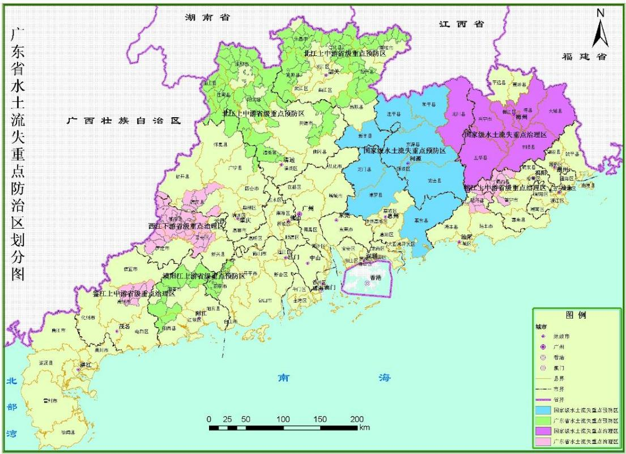

**项目区**

图4.1-1 广东省水土流失重点防治区划分图

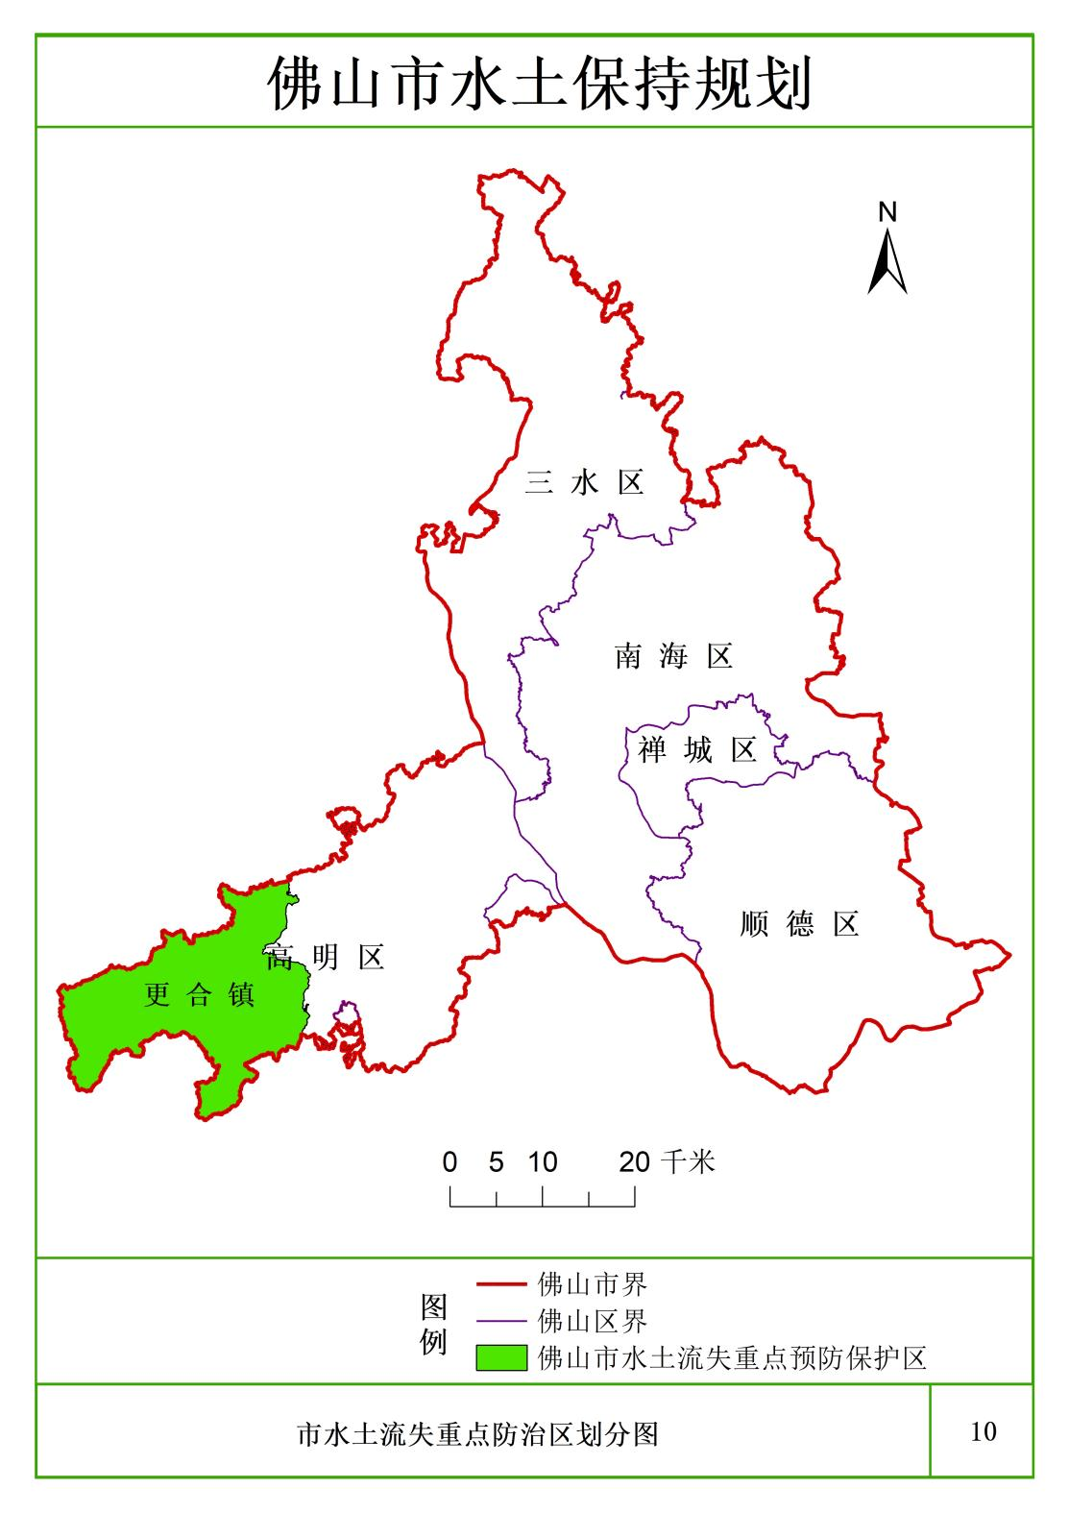

**项目区**

图4.1-2佛山市水土流失重点防治区划分图

根据《2020年广东省水土流失动态监测成果》（广东省水利电力勘测设计研究院），南海区土地总面积为1071.39km²，其中微度侵蚀面积为1027.93km²，占总面积的96%，水力侵蚀面积为43.37km²，占总面积的4.04%。水力侵蚀面积中，轻度侵蚀面积为37.95km²，占水力侵蚀面积的87.50%，中度侵蚀面积为5.09km²，占水力侵蚀面积的11.73%，强烈侵蚀面积为0.40km²，占水力侵蚀面积的0.92%，极强烈侵蚀面积为0.02km²，占水力侵蚀面积的0%，剧烈侵蚀面积为0.01 km²，占水力侵蚀面积的0%。

（2）项目建设区水土流失原状

项目区水土流失类型以水力侵蚀为主，土壤侵蚀轻微，结合《佛山市水土保持规划（2018-2030年）》确定项目区原地貌土壤侵蚀模数约为500t/km²·a，属轻度水力侵蚀。对照《土壤侵蚀分类分级标准》（SL190-2007），项目区属于南方红壤丘陵区，容许土壤流失量取500t/km²·a。

本项目原始地貌主要为草地（其他草地）、其他土地（裸土地）和水域及水利设施用地（坑塘水面），现状水土流失为轻度。根据原始地形地类结合以上水土保持调查研究分析，确定项目建设区土壤侵蚀模数背景值为500t/(km²·a)。

## 4.2 水土流失影响因素分析

根据《生产建设项目水土保持技术标准》（GB50433-2018），查清本项目建设过程中可能损坏、扰动地表植被面积，取土（渣）的来源、数量、堆放方式、地点及占地面积的基础上，结合当地水土流失特征，进行综合分析论证，采用科学合理的预测方法，对不考虑任何水土保持措施的条件下项目施工过程中可能产生的水土流失影响进行定量及定性预测。

该工程为建设类项目，水土流失主要产生在工程建设期。工程建设期的土方开挖和地表扰动导致地表大范围裸露，容易产生水土流失；自然恢复期，地表扰动活动基本停止，随着水土保持工程的效益发挥，以及扰动地表植被的自然生态恢复， 项目区水土流失趋于稳定。工程建设水土流失影响因素分析见下表4.2-1。

表4.2-1 工程建设水土流失影响因素分析表

| 序号 | 防治分区 | 产生新增水土流失的因素 | 外营力 | 侵蚀类型 |
| --- | --- | --- | --- | --- |
| 施工期 | | | | |
| 1 | A区 | 场地开挖、回填、扰动损坏原地表 | 降雨 | 水蚀 |
| 2 | B区 | 扰动损坏原地表 |
| 3 | 回填区 | 场地回填 |
| 自然恢复期 | | | | |
| 1 | A区 | 部分区域植被与土壤结构尚未完全恢复 | 降雨 | 水蚀 |
| 2 | B区 | 部分区域植被尚未完全恢复 | 降雨 | 水蚀 |
| 3 | 回填区 | 部分区域植被尚未完全恢复 | 降雨 | 水蚀 |

### 4.2.1 扰动地表面积分析

项目扰动地表面积，主要是根据主体工程设计资料统计计算，部分结合实地查勘和地形图量算获得，本项目建设过程中扰动地表面积为12.55hm²，无损毁植被面积为。具体见表4.2-2。

表4.2-2 扰动地表、损毁植被面积表 单位：hm²

|  |  |  |  |  |
| --- | --- | --- | --- | --- |
| 行政  区域 | 分区 | 占地面积 | 扰动地表面积 | 损毁植被面积 |
| 南海区狮山镇 | A区 | 11.63 | 11.63 | 0 |
| B区 | 0.44 | 0.44 | 0 |
| 回填区 | 0.48 | 0.48 | 0 |
| 合计 | 12.55 | 12.55 | 0 |

### 4.2.2 损毁植被面积分析

本项目占地类型为草地（其他草地）、其他土地（裸土地）和水域及水利设施用地（坑塘水面），现状地势大部分较为平整，本项目建设损毁植被面积为6.24hm²。根据《广东省发展改革委 广东省财政厅 广东省水利厅关于规范水土保持补偿费征收标准的通知》（粤发改价格【2021】231号）征收标准中“对一般性生产建设项目，按照征占用土地面积一次性征收”。本项目占地面积为125451m²，故需缴纳水土保持补偿费面积为125451m²（不足一平米按一平米计算）。

### 4.2.3 废弃土（石、渣、灰、矸石、尾矿）量分析

本项目无弃方。

## 4.3 土壤流失量预测

### 4.3.1 预测单元

根据地形地貌、扰动方式、扰动后地表的物质组成、气象特征，结合本项目实际情况。本项目分为A区、B区和回填区3个预测单元。各预测单元面积详见表4.3-1。

### 4.3.2 预测时段

根据《生产建设项目水土保持技术标准》（GB 50433-2018），预测时段应为施工期（含施工准备期）和自然恢复期。

本工程属新建项目，水土流失主要发生在施工期。在施工期，施工将破坏植被、产生松散堆土，改变局部地形地貌，容易造成水土流失。

工程施工完毕后，项目建设区裸露空地采取植物措施或地面硬化，但由于植物措施效果相对滞后性，仍存在一定水土流失，因此植被恢复期依然需要进行预测，本项目自然恢复期预测时长取2.0年。

本项目计划于2022年12月开工建设，于2024年8月完工。预测时段从施工准备期开始到自然恢复期完成为止，即2022年12月至2026年8月。本项目各预测时段详见表4.3-1。

表4.3-1 水土流失预测单元、时段表

|  |  |  |  |  |  |
| --- | --- | --- | --- | --- | --- |
| 预测单元 | | 预测面积(hm²) | 扰动时段 | 预测时长（a） | 备注 |
| 工期 | 分区 |
| 施工期 | A区 | 11.63 | 2022.12~2024.8 | 1.75 |  |
| B区 | 0.44 | 2022.12~2024.8 | 1.75 |  |
| 回填区 | 0.48 | 2022.12~2024.8 | 0.50 |  |
| 小计 | 12.55 |  |  |  |
| 自然恢复期 | A区 | 1.31 | 2024.9~2026.8 | 2.0 |  |
| B区 | 0.44 | 2024.9~2026.8 | 2.0 |  |
| 回填区 | 0.48 | 2024.9~2026.8 | 2.0 |  |
| 小计 | 2.23 |  |  |  |

### 4.3.3 土壤侵蚀模数

（1）原地貌土壤侵蚀模数的确定

项目区水土流失类型以水力侵蚀为主，用地范围内原地貌植被覆盖稀疏，土壤侵蚀轻微，结合《广东省土壤侵蚀现状图（1：100000）》确定项目区原地貌土壤侵蚀模数约为500t/km²·a，属轻度水力侵蚀。对照《土壤侵蚀分类分级标准》（SL190-2007），项目区属于南方红壤丘陵区，容许土壤流失量取500t/km²·a。

（2）扰动后土壤侵蚀模数的确定

本工程建设期可能产生的土壤侵蚀模数通过类比工程法进行确定，类比工程为乐从、龙江水厂取水口迁建项目取水泵站工程，乐从、龙江水厂取水口迁建项目取水泵站工程已通过自主验收。该项目与本工程在地理位置、气象、土壤、植被、项目区水土流失特点、防护措施等方面都有极高的相似性。项目区水土流失特点等类比条件对比见表4.3-2：

表4.3-2 类比工程可比性对照表

| 项目 | 类比工程 | 预测工程 |
| --- | --- | --- |
| 景裕名都花园项目 | 本项目 |
| 地理位置 | 佛山市顺德区 | 佛山市南海区 |
| 气候条件 | 亚热带季风性湿润气候，年平均气温22.4℃，多年平均降雨 量1638.5mm | 亚热带气候，年平均气温22.4℃，年平均降水量1649mm |
| 土壤 | 以赤红壤为主 | 以赤红壤为主 |
| 植被 | 亚热带常绿阔叶林 | 亚热带常绿阔叶林 |
| 地形地貌 | 珠江三角洲冲积平原 | 冲积平原 |
| 水土保持状况 | 以水力侵蚀为主，侵蚀强度为轻度 | 以水力侵蚀为主，侵蚀强度为轻度 |
| 土壤侵蚀容许值 | 500t/(km².a) | 500t/(km².a) |
| 比较结果 | 水土流失因子相似，具有可比性 | |

景裕名都花园项目监测人员按照水利部及广东省关于水土保持监测工作要求，积极开展水土保持监测工作，采集并整理了大量的水土保持监测数据，监测数据详见下表4.3-3。

表4.3-3 类比工程各类型扰动地表土壤侵蚀模数统计表

| 序号 | 预测单元 | 扰动后侵蚀模数（施工期）(t/km²·a） | 扰动后侵蚀模数（自然恢复期）(t/km²·a） |
| --- | --- | --- | --- |
| 1 | 建筑物基坑 | 4500 | 1000 |
| 2 | 道路项目区 | 3000 | 1000 |
| 3 | 绿化项目区 | 2500 | 1000 |

分析类比工程与本工程设计资料和水土流失主要影响因子，根据两工程在自然地理条件（主要是降水、地形、土壤和地表覆盖）、施工布置等方面存在的共性与差异性，具有较强参考性。各分区土壤侵蚀模数类比结果详见表4.3-4。

表4.3-4 各分区土壤侵蚀模数类比结果表

| 预测时段 | 项目区 | 扰动后侵蚀模数t/(km².a) | 类比分区 |
| --- | --- | --- | --- |
| 施工期 | A区 | 4500 | 建筑物基坑 |
| B区 | 2500 | 绿化项目区 |
| 回填区 | 2500 | 绿化项目区 |
| 自然恢复期 | A区 | 1000 | 绿化项目区 |
| B区 | 1000 | 绿化项目区 |
| 回填区 | 1000 | 绿化项目区 |

### 4.3.4 预测结果

根据项目区土壤侵蚀的背景资料和工程建设特点，项目区水土流失类型主要为水力侵蚀。水土流失预测采用《生产建设项目水土保持技术标准》（GB50433-2018）推荐的经验公式进行计算。施工扰动后的土壤侵蚀模数根据类比工程对参数进行修正。具体计算公式如下：

土壤流失量可按下式计算：



式中：*W­—*土壤流失量，t；

*j—*预测时段，j=1，2，指施工期（含施工准备期）和自然恢复期两个时段；

*i*—预测单元，1，2......n-1，n；

*Fji—*第j个预测时段，第i个预测单元的面积（km²）；

*Mji—*第j个预测时段，第i个预测单元的土壤侵蚀模数〔t/（km²·a）〕；

*Tji —*第j个预测时段，第i个预测单元的预测时段长（a）。

本工程各个预测单元的水土流失预测主要考虑不同施工阶段在降水条件下工程扰动地表产生的加速侵蚀。水土流失预测侵蚀面积考虑不同时段的变化。

本项目预测时段内新增土壤流失量及土壤流失总量预测结果见表4.3-5。

表4.3-5 水土流失预测结果表

|  |  |  |  |  |  |  |  |  |
| --- | --- | --- | --- | --- | --- | --- | --- | --- |
| 预测单元 | | 预测面积(hm²) | 预测时长（a） | 背景侵蚀模数t/(km².a) | 扰动后侵蚀模数t/(km².a) | 背景土壤流失量t | 预测土壤流失量t | 新增土壤流失量t |
| 工期 | 分区 |
| 施工期 | A区 | 11.63 | 1.75 | 500 | 4500 | 102 | 916 | 814 |
| B区 | 0.44 | 1.75 | 500 | 2500 | 4 | 19 | 15 |
| 回填区 | 0.48 | 0.50 | 500 | 2500 | 1 | 6 | 5 |
| 小计 | 12.55 |  |  |  | 107 | 941 | 834 |
| 自然恢复期 | A区 | 1.31 | 2.0 | 500 | 1000 | 13 | 26 | 13 |
| B区 | 0.44 | 2.0 | 500 | 1000 | 4 | 9 | 4 |
| 回填区 | 0.48 | 2.0 | 500 | 1000 | 5 | 10 | 5 |
| 小计 | 2.23 |  |  |  | 22 | 45 | 22 |
| 合计 | |  |  |  |  | 129 | 986 | 857 |

根据预测计算公式和逐步计算得出的土壤流失量，在预测时段内扰动后土壤流失预测总量为986t。扰动后土壤流失预测总量与原地表土壤流失量之差即为项目预测时段内施工期和自然恢复期新增的土壤流失量，新增土壤流失量为857t。综上可知，本项目水土流失重点防治区为A区，水土流失重点防治时段为施工期。

## 4.4 水土流失危害分析

根据本项目位置，周边水土流失影响区主要为周边道路及市政管网及周边居民。

本项目计划于2022年12月开工，于2024年8月完工，经调查，未造成水土流失危害。

（1）对周边道路及市政管网的影响

项目区南侧存在市政道路松夏工业大道，如果不做好防尘排水措施，区内黄泥水可能会流入周边路边排水沟及排水管网内，造成堵塞，影响其正常排水功能。

（2）对周边居民的影响

本项目周边多为民房，距离居民居住点较近，如果不做好防尘排水措施，项目建设过程中，若遇大风天气，如果不做好洒水防尘措施，产生的扬尘会污染周边空气质量，危害周边群众身心健康。

## 4.5 指导性意见

### 4.5.1 预测结论

（1）根据土石方平衡结果，本项目无弃方；

（2）工程建设期间扰动地表面积为12.55hm²，损毁植被面积为6.24hm²，损坏水土保持设施面积为6.24hm²，应缴纳水土保持补偿费面积125451m²；

（3）经计算，项目土壤流失总量为986t，新增土壤流失量857t；

（4）项目建设造成的水土流失类型主要为水力侵蚀，水土流失重点防治区为A区；

（5）本项目水体流失的主要危害：项目建设过程中若不做好防治措施，将对周边市政道路和市政管网，周边住宅都会有一定的影响。

### 4.5.2 指导意见

（1）水土流失的重点区域和时段

从水土流失预测结果可知，本项目A区是主要的水土流失地段；从流失时段看，施工期是主要的水土流失时段。

（2）防治措施布置建议

项目区土壤侵蚀类型为水力侵蚀，降水是造成水土流失的主因，水土保持防护措施布置应尽量完善区域的排水系统，使降雨能尽快排出本区域，避免积水加剧水土流失危害；此外，尽可能地增大空闲地的林草覆盖度，采取植物措施防治可能产生的水土流失，改善项目区生态环境。

（3）水土保持监测的安排

根据水土流失调查及预测结果，本工程水土流失监测的重点区域为A区，重点时段是施工期。

# 5 水土保持措施

## 5.1 防治区划分

### 5.1.1 防治区划分原则

（1）各区之间应具有显著差异性；

（2）同一区内造成水土流失的主导因子和防治措施应相近或相似；

（3）根据项目的繁简程度和项目区自然情况，防治区可划分为一级或多级；

（4）一级区应具有控制性、整体性、全局性，线型工程应按土壤侵蚀类型、地形地貌、气候类型等因素划分一级区，二级区及其以下分区应结合工程布局、项目组成、占地性质和扰动特点进行逐级分区；

（5）各级分区应层次分明，具有关联性和系统性。

### 5.1.2 防治分区

根据划分原则结合本项目实际情况，本项目扰动和破坏地面主要是由基坑开挖和管线开挖等所引起。本方案对项目区采取分区的防治措施，具体分区详见表5.1-1。

表5.1-1 水土流失防治分区表

|  |  |  |
| --- | --- | --- |
| 防治分区 | 面积（hm²） | 备注 |
| A区 | 11.63 |  |
| B区 | 0.44 |  |
| 回填区 | 0.48 |  |
| 合计 | 12.55 |  |

## 5.2 措施总体布局

措施总体布局应结合工程实际和项目区水土流失特点，因地制宜，因害设防，提出总体防治思路，明确综合防治措施体系，工程措施、植物措施以及临时措施有机结合。措施布设在主体工程水土保持措施基础上，借鉴当地同类生产建设项目防治经验，布设防治措施；注重表土资源保护；注重降水排导、集蓄及排水与下游的衔接，防止对下游造成危害；注重地表防护，防止地表裸露，优先布设植物措施，限制硬化面积；注重施工期的临时防护，对临时堆土、裸露地表应及时防护。

本项目的水土流失防治主要为项目主体工程区，作为防治重点区域。在分区布设防治措施时，既要注重各自分区的水土流失特点以及相应的防治措施、防治重点和要求，又要注重各防治分区的关联性、连续性、整体性、系统性和科学性。

根据水土流失防治分区，本方案针对项目建设中各分区部位的水土流失具体情况，因地制宜采取防治措施。水土保持措施体系表详见表5.2-1，水土流失防治措施体系框图详见图5.2-1。

表5.2-1 水土保持措施体系表

|  |  |  |  |  |
| --- | --- | --- | --- | --- |
| 防治分区 | 防治措施 | | 位置 | 措施类型 |
| 主体设计 | 本方案设计 |
| A区 | 雨水管网4961m | / | 沿道路布设 | 工程 |
| 景观绿化1.31hm² | / | 规划绿地区域 | 植物 |
| 基坑顶排水沟984m | / | 开挖基坑顶部四周 | 临时 |
| 基坑底排水沟800m | / | 开挖基坑底部四周 | 临时 |
| 沉沙池1座 | / | 基坑顶排水沟排水出口及拐点 | 临时 |
| 集水井6座 | / | 基坑底排水沟排水出口及拐点 | 临时 |
| 洗车池1座 | / | 施工出入口 | 临时 |
| / | 场地排水沟1479m | 场地四周 | 临时 |
| / | 沉沙池5座 | 排水出口处 | 临时 |
| / | 彩条布覆盖13100m² | 裸露区域 | 临时 |
| B区 | 景观绿化0.44hm² |  | 该区全区域 | 植物 |
| / | 场地排水沟447m | 场地四周 | 临时 |
| / | 土地整治0.27hm² | 施工营造区域 | 工程 |
| / | 彩条布覆盖3900m² | 该区全区域 | 临时 |
| 回填区 | / | 场地排水沟241m | 场地四周 | 临时 |
| / | 撒播草籽0.48hm² | 恢复植被区域 | 植物 |
| / | 彩条布覆盖4800m² | 临时裸露区域 | 临时 |

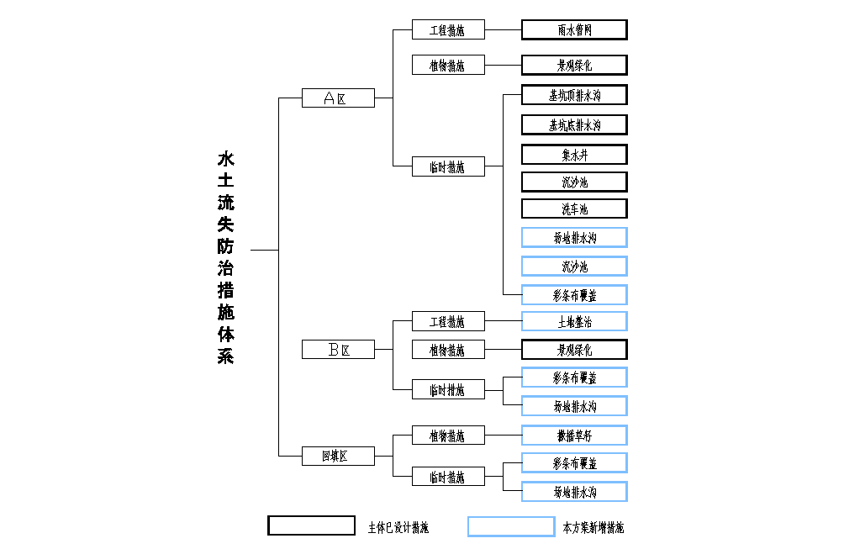

图5.2-1 水土流失防治措施体系框图

## 5.3 分区措施布设

### 5.3.1 水土保持措施典型设计

（1）排水沟设计

本方案在A区、B区、回填区四周新增排水沟，布设断面设计如下：

①设计流量计算

本项目区1h设计暴雨根据《广东省暴雨径流查算表》和《广东省暴雨等值线图》进行计算，用皮尔逊-III型曲线的模比系数Kp值表查的对应的Kp值，计算指定频率的设计雨量，计算公式如下：

Hp=×Kp

式中：Hp——最大1h设计暴雨量（mm）；

——最大1h点雨量均值；

Kp——模比系数，由Cs、Cv值查表取值。

经查广东省水文图表集及计算，设计暴雨量计算结果见表5.3-1。

表5.3-1 设计暴雨量计算结果

|  |  |  |  |  |  |
| --- | --- | --- | --- | --- | --- |
| 暴雨强度 | 雨量点均值 | Cv | CS/CV | Kp | 设计暴雨量（mm） |
| 最大1h | 56 | 0.34 | 3.5 | 1.46 | 81.76 |

本工程产汇流按下式进行计算：

Qm=0.278KIF

式中：Qm—设计洪峰流量，m³/s；

K—洪峰径流系数；

I—5年一遇最大1h暴雨强度；

F—集水面积，km²。

径流系数的选取依据《水土保持工程设计规范》（GB 51018—2014），水泥混凝土路面径流系数为0.90，细粒土坡面径流系数为0.40~0.65，本项目以0.60计。5年一遇1小时洪峰流量统计表见表5.3-2。

表5.3-2 5年一遇1小时洪峰流量统计表

|  |  |  |  |  |
| --- | --- | --- | --- | --- |
| 位置 | 集雨面积  （hm²） | 洪峰流量  （m³/s） | 出口数量（个） | 单个出口洪峰流量  （m³/s） |
| A区 | 12.55 | 2.8502 | 9 | 0.3167 |

②校核

根据计算出的排水沟设计流量，按明渠均匀流公式计算确定其断面尺寸：



式中：A——沟道过水断面面积（m²）；

Q——设计坡面汇流洪峰流量（m³/s）；

C——谢才系数，n参照《水土保持工程设计规范》（GB 51018—2014）抹面排水沟取0.025，砖砌排水沟取0.018；

R——水力半径；

i——沟底比降，取3‰；

排水沟断面流量校核表见表5.3-3。

表5.3-3 方案新增排水沟过流能力校核计算表

|  |  |  |  |  |  |  |  |  |  |  |
| --- | --- | --- | --- | --- | --- | --- | --- | --- | --- | --- |
| 布设位置 | 断面  形式 | 底宽 | 沟深 | 坡比 | 沟槽  糙率 | 谢才  系数 | 渠底  坡降 | 洪峰  流量 | 校核  流量 | 校核  结果 |
| B(m) | H(m) | n | C(m1/2/s) | i | Q  (m³/s) | Q  (m³/s) |
| A区 | 梯形 | 0.4 | 0.4 | 1 | 0.18 | 2.94 | 0.003 | 0.3167 | 0.3429 | 满足 |

经上校核，场地四周排水沟采用抹面梯形排水沟，规格为0.4m×0.4m，满足A区排水要求。

（2）沉沙池设计

项目区雨水通过排水沟排出项目区，为减少雨水外排时携带的土壤、砂粒的流失，需在排水沟拐角与排水出口处设置沉沙池缓流沉沙，将排水沟内混有泥沙的水流沉淀后再排出项目区。

本报告设计的沉沙池宽度和长度按下列公式计算：

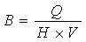

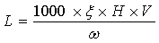

沉沙池按1年一遇最大流量时停留时间不小于30s计算，沉沙池规格为长方体，长×宽×深=3.0m×2.0m×1.5m，池壁采用MU10蒸压灰砂砖砌筑，厚260mm，表面用1:2水泥砂浆抹面，厚20mm；池底采用C15砼现浇，厚150mm。施工期间，沉沙池旁需设置明显的安全警示标志，并加强施工期间的管理，消除安全隐患。沉沙池开挖的土石方与场区内的其余土石方一同用于周围场地平整。沉沙池要定期清淤，保证沉沙池的功能正常发挥。施工后期根据实际情况，对沉沙池所在场地进行规划，保留或填埋沉沙池，进行绿化或硬化处理。

（4）彩条布覆盖

在施工期，裸露区域采用彩条布苫盖，石块压脚。

（5）撒播草籽

植草严格按杂物清运、场地平整、人工撒播、镇压覆盖、清理现场等施工工序进行施工，完工后交付管护。

1）草种选择。选用抗性优良的1年生草种，优先选用当地优良的乡土种，草籽应籽粒饱满、无病虫害。

2）种子处理。播种前应进行种子处理，打破休眠，促进种子发芽，一般应经过机械处理、选种晒种、浸种、去壳去芒等处理。

3）播种方法。采用人工撒播，播种覆土镇压。

4）播种量。草籽用量为50kg/hm²。

### 5.3.2 分区防治措施布设及工程量

根据本工程建设特点，将本项目分为A区、B区和回填区3个防治分区。本项目各防治分区水土保持措施总体布局及工程量如下：

#### 5.3.2.1 A区

本项目A区，占地11.63hm²。主体设计在此区域布设了雨水管网、景观绿化、基坑顶排水沟、沉沙池、洗车池等措施，方案新增该区施工期临时排水、沉沙、苫盖措施。具体布设如下：

——工程措施

雨水管网（主体设计）：主体设计在项目内沿道路周边布设雨水管网，总长4961m，管径为DN300~DN1000，排水出口接入南侧现状道路松夏工业大道。

——植物措施

景观绿化（主体设计）：主体设计在各区域空地和道路两侧布设绿化措施，共布设绿地面积约1.31hm²。

——临时措施

（1）洗车池（主体设计）：方案新增在施工出入口布设洗车池1座，对施工车辆车轮进行清洗，防止车轮携带泥沙进入市政道路，洗车池规格为长×宽×深=18.0m×6.0m×0.6m的等宽棱台，底长0.6m，坡比为1:10。

（2）基坑顶排水沟（主体设计）：在建构筑物基坑开挖前，主体设计在基坑顶部布设基坑顶排水沟，规格为矩形断面，尺寸：宽×深=0.3m×0.3m，MU20非粘土烧结砖砌筑，厚100mm，表面用防水砂浆抹面，厚度20mm，底部采用C20素混凝土垫层护底，厚120mm。基坑顶排水沟长约984m。

（3）基坑底排水沟（主体设计）：在建构筑物基坑开挖后，主体设计在基坑底部布设基坑底排水沟，规格为矩形断面，尺寸：宽×深=0.3m×0.3m，MU20非粘土烧结砖砌筑，厚100mm，表面用防水砂浆抹面，厚度20mm，底部采用C20素混凝土垫层护底，厚120mm。基坑顶排水沟长约800m。

（4）沉沙池（主体设计）：主体设计在该区基坑顶排水出口各布设1座沉沙池。沉沙池规格为长方体，长×宽×深=3.0m×2.0m×1.5m，池壁采用MU10灰砂砖砌筑，外壁厚240mm，池体内20mm厚1:2水泥砂浆抹面，C15素砼垫层厚150mm。

（5）集水井（主体设计）：主体设计在基坑底布设集水井6座。集水井规格为1.0m×1.0m×1.0m。

（6）场地排水沟（方案新增）：方案新增在项目四周布设临时排水沟，规格为梯形断面，尺寸：宽×深=0.4m×0.4m，坡比1：1，砂浆抹面厚20。场地排水沟长约1479m。

（7）沉沙池（方案新增）：方案新增在临时排水出口各布设5座沉沙池。沉沙池规格为长方体，长×宽×深=3.0m×2.0m×1.5m，池壁采用MU10灰砂砖砌筑，外壁厚240mm，池体内20mm厚1:2水泥砂浆抹面，C15素砼垫层厚150mm。

（8）彩条布覆盖（方案新增）：在场地未布设绿化和硬化之前，方案新增对临时裸露区域布设彩条布覆盖，共布设约13100m²，降雨天气对未及时防护的临时裸露区域进行覆盖防护。

A区新增水土保持措施工程量表详见表5.3-4。

表5.3-4 A区新增水土保持措施工程量汇总表

| 编号 | 工程或费用名称 | 单位 | 数量 | 备注 |
| --- | --- | --- | --- | --- |
| **一** | **临时措施** |  |  |  |
| 1 | 场地排水沟 | m | 1479 | 底宽×深度=0.40m×0.40m，坡比1:1 |
| 1.1 | 人工土方开挖 | m³ | 695.13 |
| 1.2 | 人工土方回填 | m³ | 354.96 |
| 1.3 | 1:2水泥砂浆抹面 | m² | 1242.36 |
| 1.4 | MU10蒸压灰砂砖 | m³ | 99.39 |
| 1.5 | 现浇C15混凝土（10cm） | m³ | 85.78 |
| 2 | 沉沙池 | 座 | 7 | 长×宽×深=3.0m×2.0m×1.5m |
| 2.1 | 人工土方开挖 | m³ | 90.62 |
| 2.2 | 人工土方回填 | m³ | 9.50 |
| 2.3 | 1:2水泥砂浆抹面 | m² | 42.45 |
| 2.4 | MU10蒸压灰砂砖 | m³ | 156.93 |
| 2.5 | 现浇C15混凝土（15cm） | m³ | 9.35 |
| 3 | 彩条布覆盖 | m² | 13100 |  |

#### 5.3.2.2 B区

本项目B区占地0.44hm²，位于项目南侧。方案新增全面整地、彩条布覆盖等防护措施。具体布设如下：

——工程措施

土地整治（方案新增）：方案新增在施工结束后，对施工营造区域进行土地整治，面积为0.27hm²。

——植物措施

景观绿化（主体设计）：主体设计在道路两侧布设绿化措施，共布设绿地面积约0.44hm²。

——临时措施

（1）场地排水沟（方案新增）：方案新增在项目四周布设临时排水沟，规格为梯形断面，尺寸：宽×深=0.4m×0.4m，坡比1：1，砂浆抹面厚20。场地排水沟长约447m。

（2）彩条布覆盖（方案新增）：在场地未布设绿化之前，方案新增对裸露区域布设彩条布覆盖，共布设约1700m²，降雨天气对未及时防护的临时裸露区域进行覆盖防护。

B区新增水土保持措施工程量表详见表5.3-5。

表5.3-5 B区新增水土保持措施工程量汇总表

| 编号 | 工程或费用名称 | 单位 | 数量 | 备注 |
| --- | --- | --- | --- | --- |
| **一** | **工程措施** |  |  |  |
| 1 | 土地整治 | hm² | 0.27 |  |
| **二** | **临时措施** |  |  |  |
| 1 | 场地排水沟 | m | 447 | 底宽×深度=0.40m×0.40m，坡比1:1 |
| 1.1 | 人工土方开挖 | m³ | 210.09 |
| 1.2 | 人工土方回填 | m³ | 107.28 |
| 1.3 | 1:2水泥砂浆抹面 | m² | 375.48 |
| 1.4 | MU10蒸压灰砂砖 | m³ | 30.04 |
| 1.5 | 现浇C15混凝土（10cm） | m³ | 25.93 |
| 2 | 彩条布覆盖 | m² | 1700 |  |

#### 5.3.2.3 回填区

本项目回填区占地0.48hm²，位于主体工程用地东北侧用地红线外，主要为红线外鱼塘回填产生的临时占地。方案新增该区施工期的排水及苫盖措施，后续根据现状用地恢复为水泥路面或绿地。具体布设如下：

——植物措施

撒播草籽（方案新增）：方案新增在该区域进行撒草籽，面积为0.48hm²。

——临时措施

（1）场地排水沟（方案新增）：方案新增在项目四周布设临时排水沟，规格为梯形断面，尺寸：宽×深=0.4m×0.4m，坡比1：1，砂浆抹面厚20。场地排水沟长约241m。

（2）彩条布覆盖（方案新增）：在该区回填完成后，方案新增对裸露区域布设彩条布覆盖，共布设约4800m²，降雨天气对未及时防护的临时裸露区域进行覆盖防护。

回填区新增水土保持措施工程量表详见表5.3-6。

表5.3-6 回填区新增水土保持措施工程量汇总表

| 编号 | 工程或费用名称 | 单位 | 数量 | 备注 |
| --- | --- | --- | --- | --- |
| **一** | **植物措施** |  |  |  |
| 1 | 撒播草籽 | hm² | 0.48 |  |
| **二** | **临时措施** |  |  |  |
| 1 | 场地排水沟 | m | 241 | 底宽×深度=0.40m×0.40m，坡比1:1 |
| 1.1 | 人工土方开挖 | m³ | 113.27 |
| 1.2 | 人工土方回填 | m³ | 57.84 |
| 1.3 | 1:2水泥砂浆抹面 | m² | 202.44 |
| 1.4 | MU10蒸压灰砂砖 | m³ | 16.20 |
| 1.5 | 现浇C15混凝土（10cm） | m³ | 13.98 |
| 2 | 彩条布覆盖 | m² | 4800 |  |

### 5.3.3 防治措施工程量汇总

本项目水土保持措施按措施类型分工程措施、植物措施、临时措施，本项目新增水土保持工程的内容和工程量汇总见表5.3-7。

表5.3-7 本项目新增水土保持措施工程量汇总表

| 编号 | 工程或费用名称 | 单位 | 数量 | 备注 |
| --- | --- | --- | --- | --- |
| **一** | **工程措施** | | | |
| **B区** | |  |  |  |
| 1 | 土地整治 | hm² | 0.27 |  |
| 二 | **植物措施** | | | |
| **回填区** | |  |  |  |
| 1 | 撒播草籽 | hm² | 0.48 |  |
| **三** | **临时措施** | | | |
| **A区** | |  |  |  |
| **一** | **临时措施** |  |  |  |
| 1 | 场地排水沟 | m | 1479 | 底宽×深度=0.40m×0.40m，坡比1:1 |
| 1.1 | 人工土方开挖 | m³ | 695.13 |
| 1.2 | 人工土方回填 | m³ | 354.96 |
| 1.3 | 1:2水泥砂浆抹面 | m² | 1242.36 |
| 1.4 | MU10蒸压灰砂砖 | m³ | 99.39 |
| 1.5 | 现浇C15混凝土（10cm） | m³ | 85.78 |
| 2 | 沉沙池 | 座 | 7 | 长×宽×深=3.0m×2.0m×1.5m |
| 2.1 | 人工土方开挖 | m³ | 90.62 |
| 2.2 | 人工土方回填 | m³ | 9.50 |
| 2.3 | 1:2水泥砂浆抹面 | m² | 42.45 |
| 2.4 | MU10蒸压灰砂砖 | m³ | 156.93 |
| 2.5 | 现浇C15混凝土（15cm） | m³ | 9.35 |
| 3 | 彩条布覆盖 | m² | 13100 |  |
| **B区** | |  |  |  |
| 1 | 场地排水沟 | m | 447 | 底宽×深度=0.40m×0.40m，坡比1:1 |
| 1.1 | 人工土方开挖 | m³ | 210.09 |
| 1.2 | 人工土方回填 | m³ | 107.28 |
| 1.3 | 1:2水泥砂浆抹面 | m² | 375.48 |
| 1.4 | MU10蒸压灰砂砖 | m³ | 30.04 |
| 1.5 | 现浇C15混凝土（10cm） | m³ | 25.93 |
| 1 | 彩条布覆盖 | m² | 1700 |  |
| **回填区** | |  |  |  |
| 1 | 场地排水沟 | m | 241 | 底宽×深度=0.40m×0.40m，坡比1:1 |
| 1.1 | 人工土方开挖 | m³ | 113.27 |
| 1.2 | 人工土方回填 | m³ | 57.84 |
| 1.3 | 1:2水泥砂浆抹面 | m² | 202.44 |
| 1.4 | MU10蒸压灰砂砖 | m³ | 16.20 |
| 1.5 | 现浇C15混凝土（10cm） | m³ | 13.98 |
| 1 | 彩条布覆盖 | m² | 4800 |  |

## 5.4 施工要求

### 5.4.1 施工设计原则

（1）与主体工程相互配合、协调，在不影响主体工程施工的前提下，尽可能利用主体工程创造的水、电、交通等施工条件，以减少施工辅助设施工程量。

（2）施工进度安排坚持“保护优先、先拦后弃、科学合理”的原则，临时堆料采取临时防护措施；工程施工完毕后，及时恢复其土地功能。

（3）主体工程中的水土保持工程的实施，按照主体组织设计进行。

坚持“先工程措施后植物措施”的原则，工程措施一般安排在非主汛期施工，大的土方工程避开汛期；植物措施在具备条件后尽快实施。

### 5.4.2 施工条件

（1）施工交通：项目交通较为便利，工程范围内交通条件相对发达，基本上都有公路直达现场，交通便利。

（2）施工场地：水土保持工程施工场地结合主体工程施工场地进行布置，满足材料堆放、方便运输及施工要求。

（3）施工用水电：水土保持工程可利用主体工程的水电设施。由于施工场地有预留市政给水管，植物措施撒播草籽等用水，可直接使用市政给水。

（4）材料供应：本方案水土保持施工材料可由附近市场采购，苗木、种子可在当地植物花卉市场采购。

### 5.4.3 施工进度安排

根据《生产建设项目水土保持技术标准》（GB 50433-2018）规定，施工进度安排布设原则如下：

（1）与主体工程施工进度相协调，明确与主体单项工程施工相对应的进度安排；

（2）临时措施应与主体工程施工同步实施；施工裸露场地应及时采取防护措施，减少裸露时间；

（3）植物措施应根据生物学特性和气候条件合理安排。

本工程将根据主体的施工组织及工程进度安排，合理安排水土保持措施的实施进度。本工程进度安排详见下表5.4-1。

表5.4-1 水土保持工程进度安排表

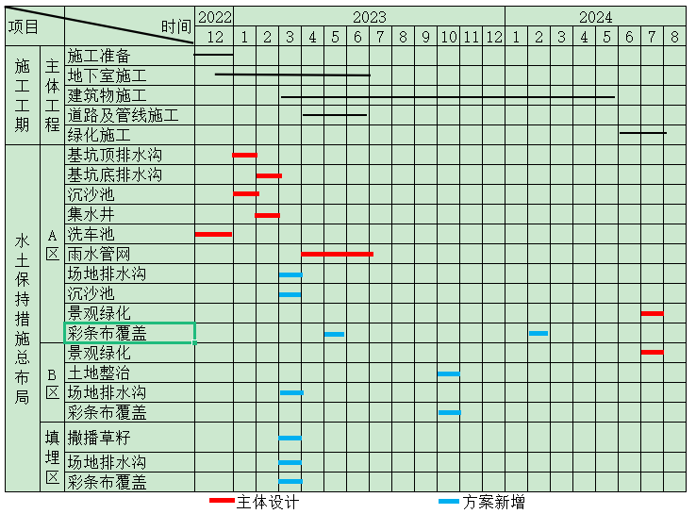

# 6 水土保持监测

按照《中华人民共和国水土保持法》和《生产建设项目水土保持技术标准》的有关规定，在工程建设生产过程中，必须落实水土保持监测工作。水土保持监测的目的主要是：

（1）通过监测，可以进一步验证水土保持方案中所确定的防治措施的可行性、有效性，为制定水土流失防治措施提供依据，为今后完善各类建设项目的水土流失防治措施提供经验。

（2）水土保持监测也是开发建设项目水土保持工作的一项重要内容，是水土保持专项验收的具体要求，通过监测为行政监督和建设单位及时防治水土流失提供科学依据，为主体工程竣工验收服务，为生态环境保护大局服务。

（3）对建设项目水土保持设施进行监测除了对建成的水土保持工程的安全、稳定、运行情况进行检查外，更主要的是对采取这些水土保持措施后所取得的水土保持效果进行评价分析，即实施水土保持措施后是否达到水土保持方案提出的目标，为建设项目水土保持达标验收提供依据。

（4）为水土保持监督管理提供数据的资料。通过积累各类建设项目建设过程中的水土保持监测成果，可以分析总结不同的建设时段中易产生水土流失的环节及空间分布，为监督检查和管理提供依据，提高管理水平。

## 6.1 范围和时段

根据《生产建设项目水土保持技术标准》（GB 50433-2018），水土保持监测范围为水土流失防治责任范围，根据工程设计和施工进度的安排，对防治责任范围内的扰动土地情况、取土（石、料）、水土流失情况以及水土保持措施实施情况及效果等内容进行动态监测，并灵活掌握监测区域的变化。本项目水土流失防治责任范围为2.75hm²。

根据《生产建设项目水土保持监测与评价标准》（GB/T51240-2018），建设类项目水土保持监测应从施工准备期开始至设计水平年结束。监测时段可分为施工准备期、施工期和试运行期。本项目监测时段从施工准备期至设计水平年结束，即2022年12月至2025年12月。

## 6.2 内容和方法

**6.2.1 内容、方法、频次**

根据《生产建设项目水土保持技术标准》（GB 50433-2018）及《生产建设项目水土保持监测规程（试行）》（水利部，2015年7月2日）的规定，结合《生产建设项目水土保持监测与评价标准》（GB/T51240-2018），本项目水土保持监测内容、方法、频次详见下表6.2-1。

表6.2-1 水土保持监测内容、方法、频次

| 监测内容 | | 监测方法 | | 监测频次 |
| --- | --- | --- | --- | --- |
| （1）扰动土地情况 | 扰动范围、面积、土地利用类型及其变化情况等 | 实地调查并结合查阅资料的方法；调查中，可采用实测法、填图法和遥感监测法 | | 建设期每月监测1次，生产期每季度监测1次 |
| （2）项目取土(石)场的占地面积、取土(石)量及堆放方式 | | 在查阅资料的基础上，以实地测量为主 | | 正在使用的弃土弃渣场应每10天监测1次，其他时段应每季度监测不少于1次 |
| （3）水土流失情况 | 1）水土流失类型、形式、面积、分布及强度 | ①水土流失类型及形式在综合分析相关资料的基础上，实地调查确定 | | 每年不应少于1次 |
| ②水土流失面积采用普查法 | | 每季度不应少于1次 |
| ③土壤侵蚀强度应根据现行行业标准《土壤侵蚀分类分级标准》SL190按照监测分区分别确定 | | 施工准备期前和监测期末各1次，施工期每年不应少于1次 |
| （4）水土流失情况 | 2）各监测分区及其重点对象的土壤流失量等内容 | 通过监测点观测获得 | 水力侵蚀土壤流失量采用沉沙池法 | 每月监测不少于1次，排水含沙量应在雨季降雨时连续进行 | |
| （5）水土保持措施实施情况及效果 | 1）植物措施的种类、面积、分布、生长状况、成活率、保存率和林草覆盖率； | ①植物类型和面积应在综合分析相关资料的基础上，实地调查确定 | | 应每季度调查1次 | |
| ②成活率、保存率及生长情况采用抽样调查的方法确定；乔木的成活率与保存率应采用样地或样线调查法，灌木的成活率与保存率应采用样地调查法 | | 在栽植6个月后调查成活率，且每年调查1次成活率及生长状况 | |
| ③郁闭度与盖度应按植被类型选择3~5个有代表的样地，取其平均值 | | 应每年在植被生长最茂盛的季节监测1次 | |
| ④林草覆盖率应在统计林草地面积的基础上分析计算获得 | | 每年调查1次 | |
| 2）工程措施的类型、数量、分布和完好程度； | 应在查阅工程设计、监理、施工等资料的基础上，结合实地勘测与全面巡查确定；对于措施运行状况，可设立监测点进行定期观测 | | 重点区域应每月监测1次，整体状况应每季度1次 | |
| 3）临时措施的类型、数量和分布； | 可在查阅工程施工、监理等资料的基础上，实地调查，并拍摄照片或录像等影像资料 | | 应每季度统计1次 | |
| 4）主体工程和各项水土保持措施的实施进展情况； | 可在查阅工程施工、监理等资料的基础上，结合调查询问与实地调查确定 | | 应每季度统计1次 | |
| 5）水土保持措施对主体工程安全建设和运行发挥的作用； | 应以巡查为主 | | 每年汛期前后及大风、暴雨后进行调查 | |
| 6)水土保持措施对周边生态环境发挥的作用。 | 应以巡查为主 | | 每年汛期前后及大风、暴雨后进行调查 | |

本项目试运行期应重点监测植被措施恢复、工程措施运行及其防治效果。

6.2.2 方法

本工程主要采用地面监测及调查监测相结合的方法进行监测。

（1）调查监测

调查监测指定期采取全线调查的方式，通过现场实地勘测，采用GPS定位仪结合1:1000地形图、无人机、标杆、尺子等工具，测定不同地表扰动类型的面积，填表记录每个扰动类型区的基本特征，及水土保持措施实施情况。

1）面积监测

面积监测采用手持式GPS定位仪进行。首先对调查区按扰动类型进行分区，如临时堆土面等，同时记录调查点名称、工程名称、扰动类型和监测数据编号等。然后沿各分区边界进行巡查，在GPS手簿上就可记录所测区域的形状（边界坐标），然后将监测结果转入计算机，通过计算机软件显示监测区域的图形和面积（如果是实时差分技术的GPS接收仪，当场即可显示面积）。对弃渣量测量，把堆积物近似看成多面体，通过测一些特征点的坐标，再模拟原地面形态，即可求出堆积物的面积。

2）植被监测

选有代表性的地块作为标准地，标准地的面积为投影面积，要求草地2m×2m。分别取标准地进行观测并计算林地郁闭度、草地盖度和类型区林草的植被覆盖度。计算公式为：

D＝*fe*／*fd* C＝*f*／*Ｆ*

式中：D——林地的郁闭度（或草地的盖度）；

C——林（或草）植被覆盖度，%；

*fd*——样方面积，m²；

*fe*——样方内树冠（草冠）垂直投影面积，m²。

*f*——林地（或草地）面积，hm²；

*Ｆ*——类型区总面积，hm²。

需要注意：纳入计算的草地面积，其林地的郁闭度或草地的盖度都应大于20%。关于草本覆盖度调查，采用目测方法按国际通用分级标准进行。

（2）沉沙池法

利用修建的沉沙池，在场（次）典型降雨或一定时段后（月、汛期或非汛期），利用量测仪器设备，如测尺、全站仪等，直接测量水深、泥深（或多点测量）、面积等，推算对应的积水量和泥沙量。或设置测量断面，量测各断面若干个水深、泥深，再计算断面平均水深、泥深，并与断面间距相乘作为部分径流量和泥沙体积，最后累加得总量。量水设施沉积观测需注意：一是需有较为准确的集水面积，可利用自然集水区，或设置四周截水墙，人为控制集水区域；二是要尽量避免人为干扰，如人为倒土、填洼等，同时对沉沙池等需及时清理；三是合理设置观测频度，保证监测数据的合理性和准确度。

（3）巡查

针对建设项目潜在水土流失危害进行不定期的踏勘巡查（特别是雨季），若发现较大的扰动类型变化（如新出现堆渣或堆渣消失、开挖面采取了措施等）或流失现象，及时进行监测记录。

## 6.3 点位布设

根据《生产建设项目水土保持技术标准》（GB 50433-2018）、《生产建设项目水土保持监测技术规程（试行）》及《生产建设项目水土保持监测与评价标准》（GB/T51240-2018），水土保持监测采用调查监测和定位观测相结合的方法，根据前述水土流失预测分析的结果，本项目共布设3个监测点，各监测点位置详见下表6.3-1。

表6.3-1 监测点位布设位置表

|  |  |  |  |  |  |
| --- | --- | --- | --- | --- | --- |
| 监测时段 | 监测分区 | 监测点 | | 监测方法 | 点位布设位置 |
| 监测点类型 | 监测点 |
| 施工准备期 | 全区域 | / | / | 调查监测 | / |
| 施工期 | A区 | 土壤流失量监测点 | 1# | 沉沙池法 | 排水出口处 |
| B区 | 2# | 巡查 | 全区域 |
| 回填区 | 3# | 巡查 | 全区域 |
| 试运行期 | A区 | 植物措施监测点 | 1# | 样地法 | 景观绿化区域 |
| B区 | 2# | 样地法 | 景观绿化区域 |
| 回填区 | 3# | 样地法 | 撒播草籽区域 |

此外，对于扰动土地情况，水土流失类型、形式、面积、分布及强度，主体工程和各项水土保持措施的实施进展情况等主要采用实地调查并结合查阅资料的方法进行监测；水土保持措施对主体工程安全建设和运行发挥的作用，水土保持措施对周边生态环境发挥的作用等主要采用巡查法进行监测，不设固定监测点。

## 6.4 实施条件和成果

6.4.1 监测人员配备

监测工作应由从事水土保持监测的专业技术人员承担。本项目水土保持监测配备监测人员3人，其中监测工程师2人、监测员1人，各人职责为：

①监测工程师为项目部负责人，全面负责项目监测工作的组织、协调、实施和监测成果质量。

②监测工程师负责监测数据的采集、整理、汇总、校核，编制监测实施方案、监测季度报告、监测年度报告、监测总结报告等。

③ 监测员协助监测工程师完成监测数据的采集和整理，并负责监测原始记录、文档、图件、成果的管理。

6.4.2 监测设施设备

（1）土建设施

本项目工程在开展水土保持监测时，可充分利用主体工程或新增水土保持方案中设计的部分设施进行监测，不需修建土建设施。

（2）监测设备和材料

监测设备包括消耗性和损耗性两类，其中消耗性材料包括50m皮尺、钢卷尺等；损耗性设备包括GPS定位仪、无人机、计算机、植被测量仪器等，监测设备及材料分别详见表6.4-1。

表6.4-1 水土保持监测设备及材料表

|  |  |  |  |
| --- | --- | --- | --- |
| 序号 | 项目 | 单位 | 数量 |
| 一 | 土建设备 |  |  |
| 二 | 设备及安装 |  |  |
| 1 | 消耗性材料 |  |  |
| 1.1 | 50m皮尺 | 条 | 1 |
| 1.2 | 钢卷尺 | 把 | 1 |
| 1.3 | 集水桶 | 个 | 1 |
| 1.4 | 泥沙测量仪器（量筒） | 个 | 1 |
| 1.5 | 取样玻璃仪器（三角瓶、量杯） | 个 | 2 |
| 1.6 | 采样工具（塑料杯、铁铲、铁锤、水桶） | 批 | 2 |
| 2 | 损耗性设备 |  |  |
| 2.1 | GPS定位仪 | 台 | 1 |
| 2.2 | 计算机 | 台 | 1 |
| 2.3 | 无人机 | 台 | 1 |
| 2.4 | 烘箱 | 台 | 1 |
| 2.5 | 天平 | 台 | 1 |
| 2.6 | 铝盒 | 批 | 1 |
| 2.7 | 植被测量仪器(测绳、剪刀) | 批 | 1 |

6.4.3 监测成果要求

（1）监测制度

依据水土保持法律、法规的规定和技术规范的要求，本项目属于应当监测的项目，水土保持监测工作由建设单位自行或者委托相关技术单位开展。工程开工前，项目建设单位可以自行监测或者以合同方式委托具有实力的单位进行监测。承担水土保持监测的单位在开展监测工作之前应制定《生产建设项目水土保持监测实施方案》，根据工程建设进度合理安排监测频次，确定监测的重点内容和重点部位。

承担项目监测的机构应定期向佛山市南海区住房城乡建设和水利局报送监测成果。监测资料要加盖相关单位印章。项目建设期间，在每季度的第一个月报送上一季度的水土保持监测季度报告表；监测任务完成后三个月内报送水土保持监测总报告。如发现施工过程中弃渣造成防洪安全隐患、不合理施工造成严重水土流失等情况的，应随时报告。

（2）监测成果

在每次水土保持监测时，必须做好原始记录（包括观测场或调查时间、人员、地点、基本数据及存在的问题等），并有观测或调查人员、记录人员及校核、审查签字，做到手续完备，保证数据的真实可靠。

1）监测成果包括监测实施方案、记录表、水土保持监测意见、监测季度报告、监测年度报告、监测汇报材料、监测总结报告及相关图件、影像资料等。

2）影像资料包括照片集和影音资料。照片集应包含监测项目部和监测点照片。同一监测点每次监测应拍摄同一位置、角度照片不少于三张，照片应标注拍摄时间。

3）水土保持设施竣工验收和检查时应提交监测成果。

4）生产建设项目水土保持监测成果应按照档案管理相关规定建立档案

（3）监测成果要求

监测成果必须符合水土保持有关的技术规程、规范要求。监测成果应是按照所用监测方法的操作规程进行监测，以记实的方式，根据有关规范，结合实际情况，设计监测表格，形成文字叙述资料及数据表格、图样，在填写表格和文字叙述时，必须按照水土保持防治分区填写和叙述，即每一个分区填写一套表格或文字叙述。成果要实事求是、真实可靠，满足水土保持设施专项验收要求。将监测成果按建设单位和佛山市南海区住房城乡建设和水利局要求，制定季度报表，已开展水土保持监测的项目，监测成果还包括监测总结报告，并提交建设单位和佛山市南海区住房城乡建设和水利局，作为水土保持工程验收的重要依据。当监测结果出现异常情况时，应及时报告业主及佛山市南海区住房城乡建设和水利局，以便及时作出相应的处理，避免发生严重水土流失及造成危害。

水土保持监测采用“绿黄红”三色评价，水土保持监测单位根据监测情况，在监测季报和总结报告等监测成果中提出“绿黄红”三色评价结论。监测成果应当公开，生产建设单位应当在工程建设期间将水土保持监测季报在其官方网站公开，同时在业主项目部和施工项目部公开。三色评价以水土保持方案确定的防治目标为基础，以监测获取的实际数据为依据，针对不同的监测内容，采取定量评价和定性分析相结合方式进行量化打分。三色评价采用评分法，满分为100分；得分80分及以上的为“绿”色，60分及以上不足80分的为“黄”色，不足60分的为“红”色。生产建设项目水土保持监测三色评价指标及赋分表（试行）见表6.4-2。

表6.4-2 生产建设项目水土保持监测三色评价指标及赋分表（试行）

| 项目名称 | |  | | |
| --- | --- | --- | --- | --- |
| 监测时段和防治责任范围 | | 年第 季度， 公顷 | | |
| 三色评价结论（勾选） | | 绿色□ 黄色□ 红色□ | | |
| 评价指标 | | 分值 | 得分 | 赋分说明 |
| 扰动土地情况 | 扰动范围控制 | 15 |  |  |
| 表土剥离保护 | 5 |  |  |
| 弃土（石、渣）堆放 | 15 |  |  |
| 水土流失状况 | | 15 |  |  |
| 水土流失防治成效 | 工程措施 | 20 |  |  |
| 植物措施 | 15 |  |  |
| 临时措施 | 10 |  |  |
| 水土流失危害 | | 5 |  |  |
| 合 计 | | 100 |  |  |

（4）监测成果报送制度

1）本方案批复后，应尽快向佛山市南海区住房城乡建设和水利局报送《生产建设项目水土保持监测实施方案》。

2）工程建设期间，应于每季度的第一个月底前报送上一季度的水土保持监测季 度报告，每年度的 1 月底前报送上一年度的水土保持监测年度报告，同时提供重要位置的照片、录像等影像资料。

3）因降雨或人为原因发生重大水土流失危害事件的，应于事件发生后1周内报告有关情况。

4）水土保持监测任务完成后，应于 3个月内报送《生产建设项目水土保持监测总结报告》。

5）由建设单位向佛山市南海区住房城乡建设和水利局报送上述报告和报告表。报送的报告和报告表要加盖建设单位公章，并由水土保持监测项目的负责人签字。《生产建设项目水土保持监测实施方案》、《生产建设项目水土保持监测季度报告表》、《生产建设项目水土保持监测总结报告》还需加盖监测单位公章。

# 7 水土保持投资估算及效益分析

## 7.1 投资估算

### 7.1.1 编制原则及依据

#### 7.1.1.1 编制原则

（1）水土保持为主体工程的一部分，水土保持工程投资估算所采用的价格水平年、基本材料价格等与主体工程设计估算一致，并结合水土保持工程特点，不足部分参照《水土保持工程概（估）算编制规定》及《水土保持工程估算定额》，适当结合地方标准。

（2）主要材料价格、人工单价、施工机械台时费与主体工程一致。

（3）主体工程已有水土保持措施单价采用主体工程项目投标报价文件单价。

#### 7.1.1.2 编制依据

（1）依据广东省水利厅粤水建管〔2017〕37号文颁发的《广东省水利水电建筑工程估算定额》；

（2）施工机械台班费：依据广东省水利厅粤水建管〔2017〕37号文颁发的《广东省水利水电工程施工机械台班费定额》（试行）；

（3）水利部颁发的《水利水电工程设计工程量计算规定》；

（4）工程设计费、勘察费：依据国家计委、建设部颁布的《工程勘察设计收费标准》（2002年修订本）规定计算；

（5）国家发改委发改价格〔2007〕670号文《建设工程监理与相关服务收费管理规定》；

（6）《关于公布广东省地方水利水电工程定额次要材料估算价格（2022年）的通知》；

（7）《广东省发展改革委广东省财政厅广东省水利厅关于规范水土保持补偿费征收标准的通知》（粤发改价格〔2021〕231号）；

（8）《水利部办公厅关于调整水利工程计价依据增值税计算标准的通知》（办财务函〔2019〕448号）；

（9）《关于降低电信网码号资源占用费等部分行政事业性收费标准的通知》（发改价格〔2017〕1186号文）；

（10）主要材料价格依据佛山市2022年10月份信息价（除税价）（适用：水利水电工程）。

### 7.1.2 编制说明与估算成果

#### 7.1.2.1 编制说明

本项目水土保持工程投资包括主体工程已列部分和方案新增部分组成，对主体工程已列部分直接计列，不再进行单价分析；对方案新增部分按广东省水利厅粤水建管〔2017〕37号文进行单价分析后汇总计列。

水土保持工程投资估算费用由工程措施、植物措施、监测措施、施工临时措施、独立费用、预备费和水土保持补偿费七部分构成。

（1）人工预算单价

根据粤水建管〔2017〕37号文“编制办法”规定，佛山市属二类地区，技工工资为107.1元/工日，普工工资为元76.7/工日。

（2）材料预算价格

主要材料预算价格按佛山市2022年10月份信息价（除税价）（适用：水利水电工程）。

① 主要材料估算价格为：水泥42.5R0.58元/kg，砂65元/m³，柴油8.22元/kg，电0.8kW·h，水2.52元/m³，风0.15元/m³。主要材料以规定价进入单价，材料预算价与限价之差列入单价表第三部分利润之后。

② 次要材料估算价格：执行《广东省水利厅关于公布2022年水利水电工程定额次要材料预算指导价格及房屋建筑工程造价指标指导价格的通知》。

（3）工程单价

工程单价=（直接工程费+间接费+利润+主要材料价差+未计价材料费+税金）×110%。

① 直接工程费

按直接费、其他直接费之和计算。

ⅰ 直接费：按人工费、材料费和机械费之和计算。

ⅱ 其他直接费：按基本直接费乘以其他直接费费率5%计算。

② 间接费

按直接费乘以间接费费率计算。

土方开挖工程9.5%；土石方填筑10.5%；植物措施工程8.5%；其他工程取10.5%。

③ 利润

按直接工程费和间接费之和的7%计算。

④ 主要材料价差

按定额各主要材料用量（含机械使用费中的柴油消耗量）乘以（编制期材料估算价格-材料限价）。

⑤ 税金

按直接费、间接费、利润、主要材料价差、未计价材料费之和的9%计算。

（4）工程措施费：按工程量乘以工程单价计算。

（5）植物措施费：按工程量乘以工程单价计算。

（6）监测措施：本项目水土保持监测费由土建设施费、设备费和监测期人工费组成。其中土建设施费和设备费按工程量乘以单价计算，监测期人工费按工程师2万元/年•人，监测人员1万元/年•人计算。水土保持监测费具体分别详见表7.1-1。

表7.1-1 水土保持监测费计算表

| 序号 | 项目 | 单位 | 数量 | 单价（元） | 折旧费 | 合价（元） |
| --- | --- | --- | --- | --- | --- | --- |
| 一 | 土建设备 |  |  |  |  |  |
| 二 | 设备及安装 |  |  |  |  | 13655 |
| 1 | 消耗性材料 |  |  |  |  | 1055 |
| 1.1 | 50m皮尺 | 条 | 1 | 65 |  | 65 |
| 1.2 | 钢卷尺 | 把 | 1 | 50 |  | 50 |
| 1.3 | 集水桶 | 个 | 1 | 200 |  | 200 |
| 1.4 | 泥沙测量仪器（量筒） | 个 | 1 | 300 |  | 300 |
| 1.5 | 取样玻璃仪器（三角瓶、量杯） | 个 | 2 | 20 |  | 40 |
| 1.6 | 采样工具（铁铲、铁锤、水桶） | 批 | 2 | 200 |  | 400 |
| 2 | 损耗性设备 |  |  |  |  | 12600 |
| 2.1 | GPS定位仪 | 台 | 1 |  | 4500 | 4500 |
| 2.2 | 计算机 | 台 | 1 |  | 2250 | 2250 |
| 2.3 | 无人机 | 台 | 1 |  | 4500 | 4500 |
| 2.4 | 烘箱 | 台 | 1 |  | 562.5 | 562.5 |
| 2.5 | 天平 | 台 | 1 |  | 337.5 | 337.5 |
| 2.6 | 植被测量仪器(测绳、剪刀) | 批 | 1 |  | 450 | 450 |
| 三 | 建设期观测人工费 | 元 | 1 | 120000 |  | 120000 |
| 合计 |  |  |  |  |  | 133655 |

经计算，本项目监测措施费总计为13.37万元，其中设备及安装费1.37万元，人工费12.00万元。

（7）施工临时工程：包括临时防护工程和其他临时工程。其中临时防护工程按工程量乘以单价计算，其他临时工程按工程措施、植物措施投资合计的1%计算。

（8）独立费用

① 建设单位管理费：按一至四部分投资之和为基数计算，费率按3%计算。

② 招标业务费：不发生。

③ 经济技术咨询费：其中技术咨询服务费按一至四部分的0.5%计算，水土保持方案咨询费按市场价格计列，本方案取值10.00万元。

④ 工程建设监理费：本工程费用按国家发改委发改价格〔2007〕670号《建设工程监理与相关服务收费管理规定》计算。

⑤ 工程造价咨询服务费：按广东省物价局粤价〔2011〕724号文计取。

⑥ 科研勘测设计费：勘测设计费按国家计委、建设部计价格〔2002〕10号文《工程勘察设计收费标准》计算。

⑦水土保持设施验收咨询费：结合市场价格，本工程水土保持验收咨询费按10.0万元计列。

（9）预备费

① 基本预备费：按第一至第五部分之和的10%计算。

② 价差预备费：不计。

（10）水土保持补偿费

《广东省发展改革委广东省财政厅广东省水利厅关于规范水土保持补偿费征收标准的通知》（粤发改价格〔2021〕231号）的规定：对一般性生产建设项目，水土保持补偿费按照征占用土地面积一次性计征，每平方米0.6元（不足1平方米的按1平方米计），本项目占地面积为125450.01m²（其中永久征地120650.01m²，临时占地4800m²），因此本工程应缴纳水土保持补偿费125451元。水土保持补偿费计算表详见7.1-2。

7.1-2 水土保持补偿费计算表

| 序号 | 名称 | 数量 | 单位 | 缴纳单价（元/m²） | 缴纳费用（元） |
| --- | --- | --- | --- | --- | --- |
| 1 | 水土保持补偿费 | 125451 | m² | 0.6 | 75270.6 |

#### 7.1.2.2 估算成果

本项目水土保持估算总投资468.13万元，其中主体已有工程投资373.75万元，方案新增投资94.38万元。新增水土保持投资中工程措施0.04万元，植物措施0.14万元，监测措施费13.37万元，施工临时工程40.62万元，独立费用24.78万元（含建设单位管理费1.63万元，经济技术咨询费7.81万元，工程建设监理费1.44万元，工程造价咨询服务费0.94万元，科研勘测设计费2.97万元，水土保持设施验收咨询费10.00万元），基本预备费7.90万元，水土保持补偿费75270.60元。水土保持工程投资概算见表7.1-3至表7.1-11。

表7.1-3 水土保持工程总投资估算表 单位：万元

| 序号 | 工程或费用名称 | 建安工程费 | 设备费 | 植物措施费 | 独立费用 | 合计 |
| --- | --- | --- | --- | --- | --- | --- |
| **I** | **新增水土保持工程投资** |  |  |  |  | **94.38** |
| 一 | 第一部分 工程措施 | 0.04 |  |  |  | 0.04 |
| 1 | B区 | 0.04 |  |  |  | 0.04 |
| 二 | 第二部分 植物措施 |  |  | 0.14 |  | 0.14 |
| 1 | 回填区 |  |  | 0.14 |  | 0.14 |
| 三 | 第三部分 监测措施 | 13.37 |  |  |  | 13.37 |
| 1 | 一 土建设施 |  |  |  |  |  |
| 2 | 二 设备及安装 | 1.37 |  |  |  | 1.37 |
| 3 | 三 建设期观测人工费用 | 12 |  |  |  | 12 |
| 四 | 第四部分 施工临时工程 | 40.62 |  |  |  | 40.62 |
| 1 | A区 | 29.37 |  |  |  | 29.37 |
| 2 | B区 | 4.24 |  |  |  | 4.24 |
| 3 | 回填区 | 7.01 |  |  |  | 7.01 |
| 4 | 其他临时工程费 |  |  |  |  |  |
| 五 | 第五部分 独立费用 |  |  |  | 24.78 | 24.78 |
| 1 | 建设单位管理费 |  |  |  | 1.63 | 1.63 |
| 2 | 经济技术咨询费 |  |  |  | 7.81 | 7.81 |
| 3 | 工程建设监理费 |  |  |  | 1.44 | 1.44 |
| 4 | 工程造价咨询服务费 |  |  |  | 0.94 | 0.94 |
| 5 | 科研勘测设计费 |  |  |  | 2.97 | 2.97 |
| 6 | 水土保持设施验收咨询费 |  |  |  | 10 | 10 |
| I | 一至五部分合计 | 54.03 |  | 0.14 | 24.78 | 78.95 |
| II | 基本预备费 |  |  |  |  | 7.9 |
| III | 价差预备费 |  |  |  |  |  |
| IV | 水土保持补偿费 |  |  |  |  | 7.53 |
|  | 静态投资(I+II+IV) |  |  |  |  | 94.38 |
|  | 总投资(I+II+III+IV) |  |  |  |  | 94.38 |
| **Ⅱ** | **主体已列水土保持工程投资** |  |  |  |  | **373.75** |
| 1 | 工程措施 | 248.05 |  |  |  | 248.05 |
| 2 | 植物措施 | 87.50 |  |  |  | 87.50 |
| 3 | 临时措施 |  |  | 38.20 |  | 38.20 |
| **Ⅲ** | **总投资** |  |  |  |  | **468.13** |

表7.1-4 主体工程已列的水土保持措施投资表

| 措施类型 | 措施名称 | 单位 | 分区及工程量 | | | | 单价（元） | 投资  （万元） |
| --- | --- | --- | --- | --- | --- | --- | --- | --- |
| A区 | B区 | 回填区 | 小计 |
| 工程措施 | 雨水管网 | m | 4961 |  |  | 4961 | 500 | 248.05 |
| 植物措施 | 景观绿化 | hm² | 1.31 | 0.44 |  | 1.75 | 500000 | 87.50 |
| 临时措施 | 基坑顶排水沟 | m | 984 |  |  | 984 | 200 | 19.68 |
| 基坑底排水沟 | m | 800 |  |  | 800 | 200 | 16.00 |
| 集水井 | 座 | 6 |  |  | 6 | 2000 | 1.20 |
| 沉沙池 | 座 | 1 |  |  | 1 | 4209 | 0.42 |
| 洗车池 | 座 | 1 |  |  | 1 | 9000 | 0.90 |
| 小计 |  |  |  |  |  |  | 38.20 |
| 合计 | |  |  |  |  |  |  | 373.75 |

表7.1-5 新增水土保持措施分部工程投资表

|  |  |  |  |  |  |
| --- | --- | --- | --- | --- | --- |
| 序号 | 工程或费用名称 | 单位 | 数量 | 单价(元) | 合计(元) |
|  | 第一部分 工程措施 |  |  |  | 432 |
|  | B区 |  |  |  | 432 |
|  | 土地整治 |  |  |  | 432 |
| 1 | 土地整治 | m² | 2700 | 0.16 | 432 |
|  | 第二部分 植物措施 |  |  |  | 1440 |
|  | 填埋区 |  |  |  | 1440 |
|  | 撒播草籽 |  |  |  | 1440 |
| 1 | 撒播草籽 | m² | 4800. | 0.3 | 1440 |
|  | 第三部分 监测措施 |  |  |  | 133700 |
|  | 一 土建设施 |  |  |  |  |
|  | 二 设备及安装 |  |  |  | 13700 |
|  | 一)监测设备、仪表 |  |  |  | 13700 |
| 1 | 监测设备、仪表 | 项 | 1 | 13700. | 13700 |
|  | 三 建设期观测人工费用 |  |  |  | 120000 |
|  | 一)建设期观测人工费用 |  |  |  | 120000 |
| 1 | 建设期观测人工费用 | 元 | 1 | 120000. | 120000 |
|  | 第四部分 施工临时工程 |  |  |  | 406149.69 |
|  | A区 |  |  |  | 293686.55 |
|  | 场地排水沟 |  |  |  | 92963.59 |
| 1 | 人工土方开挖 | m³ | 695.13 | 32.87 | 22848.92 |
| 2 | 人工土方回填 | m³实方 | 354.96 | 4.93 | 1749.95 |
| 3 | 1:2水泥砂浆抹面 | m² | 1242.36 | 26.6 | 33046.78 |
| 4 | MU10蒸压灰砂砖 | m³ | 99.39 | 230.03 | 22862.68 |
| 5 | 现浇C15混凝土（10cm） | m³ | 85.78 | 145.2 | 12455.26 |
|  | 沉沙池 |  |  |  | 41426.96 |
| 1 | 人工土方开挖 | m³ | 90.62 | 30.84 | 2794.72 |
| 2 | 人工土方回填 | m³实方 | 9.5 | 4.93 | 46.84 |
| 3 | 1:2水泥砂浆抹面 | m² | 42.45 | 26.6 | 1129.17 |
| 4 | MU10蒸压灰砂砖 | m³ | 156.93 | 230.03 | 36098.61 |
| 5 | 现浇C15混凝土（15cm） | m³ | 9.35 | 145.2 | 1357.62 |
|  | 彩条布覆盖 |  |  |  | 159296 |
| 1 | 彩条布覆盖 | m² | 13100 | 12.16 | 159296 |
|  | B区 |  |  |  | 42386.94 |
|  | 三)临时排水 |  |  |  | 21714.94 |
| 1 | 人工土方开挖 | m³ | 210.09 | 32.87 | 6905.66 |
| 2 | 人工土方回填 | m³实方 | 107.28 | 4.93 | 528.89 |
| 3 | 1:2水泥砂浆抹面 | m² | 375.48 | 15.45 | 5801.17 |
| 4 | MU10蒸压灰砂砖 | m³ | 30.04 | 156.93 | 4714.18 |
| 5 | 现浇C15混凝土（10cm） | m³ | 25.93 | 145.2 | 3765.04 |
|  | 彩条布覆盖 |  |  |  | 20672 |
| 1 | 彩条布覆盖 | m² | 1700 | 12.16 | 20672 |
|  | 填埋区 |  |  |  | 70076.2 |
|  | 三)临时排水 |  |  |  | 11708.2 |
| 1 | 人工土方开挖 | m³ | 113.27 | 32.87 | 3723.18 |
| 2 | 人工土方回填 | m³实方 | 57.84 | 4.93 | 285.15 |
| 3 | 1:2水泥砂浆抹面 | m² | 202.44 | 15.45 | 3127.7 |
| 4 | MU10蒸压灰砂砖 | m³ | 16.2 | 156.93 | 2542.27 |
| 5 | 现浇C15混凝土（10cm） | m³ | 13.98 | 145.2 | 2029.9 |
|  | 彩条布覆盖 |  |  |  | 58368 |
| 1 | 彩条布覆盖 | m² | 4800 | 12.16 | 58368 |
|  | 十、其他临时工程费 | 元 | 1872 | 0.01 | 18.72 |
|  | 合 计 | 元 |  |  | 541740.41 |

表7.1-6 水土保持措施分年度投资表 单位：万元

| 编号 | 工程或费用名称 | 投资 | 年度 | | | |
| --- | --- | --- | --- | --- | --- | --- |
| 2022 | 2023 | 2024 | 2025 |
| Ⅰ | 新增水土保持投资 | 94.38 | 38.58 | 23.83 | 23.07 | 8.90 |
| 1 | 第一部分 工程措施 | 0.04 |  |  | 0.04 |  |
| 2 | 第二部分 植物措施 | 0.14 |  | 0.14 |  |  |
| 3 | 第三部分 监测措施 | 13.37 |  | 4.46 | 4.46 | 4.45 |
| 4 | 第四部分 施工临时工程 | 40.62 | 8.37 | 19.23 | 8.57 | 4.45 |
| 5 | 第五部分 独立费用 | 24.78 | 14.78 |  | 10 |  |
| 1) | 建设单位管理费 | 1.63 | 1.63 |  |  |  |
| 2) | 经济技术咨询费 | 7.81 | 7.81 |  |  |  |
| 3) | 工程建设监理费 | 1.44 | 1.44 |  |  |  |
| 4) | 工程造价咨询服务费 | 0.94 | 0.94 |  |  |  |
| 5) | 科研勘测设计费 | 2.97 | 2.97 |  |  |  |
| 6) | 水土保持设施验收咨询费 | 10 |  |  | 10 |  |
| 6 | 基本预备费 | 7.90 | 7.9 |  |  |  |
| 7 | 水土保持补偿费 | 7.53 | 7.53 |  |  |  |
| Ⅱ | 主体已列水土保持工程投资 | 373.75 | 38.2 | 0 | 335.55 |  |
| 1 | 工程措施 | 248.05 |  |  | 248.05 |  |
| 2 | 植物措施 | 87.50 |  |  | 87.5 |  |
| 3 | 临时措施 | 38.20 | 38.20 |  |  |  |
| Ⅲ | 总投资 | 468.13 | 76.78 | 23.83 | 358.62 | 8.90 |

表7.1-7 独立费用/预备费估算表

| 序号 | 费用名称 | 计算基数 | 费率(%) | 总价(元) |
| --- | --- | --- | --- | --- |
| 四 | 第四部分 独立费用 |  |  | 247778.8 |
| 1 | 建设单位管理费 | 541740.41 | 3 | 16252.21 |
| 2 | 经济技术咨询费 |  |  | 78126.11 |
| 1) | 技术咨询费 | 541740.41 | 1.5 | 8126.11 |
| 2) | 方案编制费 | 70000 | 100 | 70000 |
| 3 | 工程建设监理费 | 14384 | 100 | 14384 |
| 4 | 工程造价咨询服务费 | 9350 | 100 | 9350 |
| 5 | 科研勘测设计费 |  |  | 29666.48 |
| 1) | 科学研究试验费 | 541740.41 | 0.2 | 1083.48 |
| 2) | 勘测费 | 15820 | 100 | 15820 |
| 3) | 设计费 | 12763 | 100 | 12763 |
| 6 | 水土保持设施验收咨询费 | 100000 | 100 | 100000 |
| 五 | 预备费 |  |  | 78951.92 |
| 1 | 基本预备费 | 789519.21 | 10 | 78951.92 |
| 2 | 价差预备费 |  |  |  |

表7.1-8 主要材料预算价格汇总表

|  |  |  |  |
| --- | --- | --- | --- |
| 序号 | 名称及规格 | 单位 | 预算价格（元） |
| 1 | 柴油 (机械用) | kg | 9.22 |
| 2 | 水泥 42.5R | kg | 0.58 |
| 3 | 砂 | m³ | 65 |

表7.1-9 其他材料预算价格汇总表

|  |  |  |  |
| --- | --- | --- | --- |
| 序号 | 名称及规格 | 单位 | 预算价格（元） |
| 1 | 技工 (机械用) | 工日 | 107.1 |
| 2 | 技工 | 工日 | 107.1 |
| 3 | 普工 | 工日 | 76.7 |
| 4 | 土工布 | m² | 5 |
| 5 | 标准砖 240×115×53 | 千块 | 1 |
| 6 | 有机肥 | m³ | 335 |
| 7 | 草籽 | kg | 43 |
| 8 | 水 | m³ | 2.6 |
| 9 | 风 | m³ | 0.15 |
| 10 | 电 (机械用) | kw.h | 0.9 |
| 11 | 水 (机械用) | m³ | 2.6 |

表7.1-10 施工机械台班费汇总表

|  |  |  |  |  |  |  |  |  |  |  |
| --- | --- | --- | --- | --- | --- | --- | --- | --- | --- | --- |
| 序号 | 名称及规格 | 台班费(元) | 第一类费用 | 第二类费用 | 第二类费用 | | | | | |
| 人工 | 风 | 水 | 电 | 柴油 | 汽油 |
| 107.1元/工日 | 0.15元/m³ | 2.6元/m³ | 0.9元/kw.h | 5.1元/kg | 5.1元/kg |
| 1 | 拖拉机 履带式 功率37kW | 270.87 | 36.27 | 234.6 | 107.1 |  |  |  | 127.5 |  |
| 2 | 混凝土搅拌机 出料0.4m³ | 184.99 | 39.19 | 145.8 | 107.1 |  |  | 38.7 |  |  |
| 3 | 胶轮车 | 5.42 | 5.42 |  |  |  |  |  |  |  |
| 4 | 混凝土搅拌机 出料0.25m³ | 148.96 | 22.51 | 126.45 | 107.1 |  |  | 19.35 |  |  |
| 5 | 振动器 平板式 功率2.2KW | 12.01 | 7.42 | 4.59 |  |  |  | 4.59 |  |  |
| 6 | 风(砂)水枪 耗风量6m³/min | 167.87 | 3.73 | 164.14 |  | 121.5 | 42.64 |  |  |  |
| 1 | 拖拉机 履带式 功率37kW | 270.87 | 36.27 | 234.6 | 107.1 |  |  |  | 127.5 |  |

表7.1-11 单价分析汇总表

| 序号 | 名称 | 单位 | 单价（元） |
| --- | --- | --- | --- |
| 1 | 土地整治 | m² | 0.16 |
| 2 | 撒播草籽 | m² | 0.30 |
| 3 | 人工土方开挖 | m³ | 32.87 |
| 4 | 人工土方回填 | m³ | 4.93 |
| 5 | 1:2水泥砂浆抹面 | m² | 26.6 |
| 6 | MU10蒸压灰砂砖 | m³ | 230.03 |
| 7 | 现浇C15混凝土（10cm） | m³ | 145.20 |

## 7.2 效益分析

### 7.2.1 生态效益分析

方案实施后，施工扰动区的新增侵蚀将得到治理，原区域的生态损失（主要为植被损失、土地损失）得到有效补偿，侵蚀环境的逆向发展得到控制，项目区沿线的生态环境得到显著改善。至设计水平年，各区扰动地表面积、项目建设区面积、水土保持措施防治面积及建筑物覆盖面积详见表7.2-1。

表7.2-1 各防治分区面积预测表单位：hm²

|  |  |  |  |  |  |
| --- | --- | --- | --- | --- | --- |
| 防治分区 | 项目建设区面积 | 扰动地表面积 | 水土保持措施防治面积 | | |
| 植物措施 | 建筑物覆盖面积、硬化面积 | 小计 |
| A区 | 11.63 | 11.63 | 1.31 | 10.32 | 11.63 |
| B区 | 0.44 | 0.44 | 0.44 | 0 | 0.44 |
| 回填区 | 0.48 | 0.48 | 0.48 | 0 | 0.48 |
| 合计 | 12.55 | 12.55 | 2.23 | 10.32 | 12.55 |

#### 7.2.1.1 水土流失影响控制

本项目总工期为21个月，设计水平年为2025年，综合考虑气候条件确定自然恢复期为2.0年，则项目的影响期为3.75年。项目扰动地表面积为12.55hm²，项目原生土壤侵蚀强度以轻度为主，由于项目的建设使得土壤侵蚀强度增加到强度部分区域达到极强度。预测项目土壤流失总量为986t。通过本水土保持方案的实施，水土流失治理面积达到12.55hm²，林草植被恢复面积2.23hm²，可减少水土流失量为857t。

#### 7.2.1.2 水土资源分析

本项目总占地面积约为12.55hm²，其中永久占地面积12.07hm²，临时占地面积0.48hm²。本项目原始占地类型为草地（其他草地）、其他土地（裸土地）和水域及水利设施用地（坑塘水面）。项目占地面积中有2.23hm²可恢复水土保持功能。

#### 7.2.1.3 生态环境分析

本项目在开发建设中扰动地表，占用和消耗土地资源和水资源，对生态系统会有一定的影响，但是这些都属于局部影响；项目在土石方开挖、填筑过程中会造成部分水土流失，对生态均有一定影响，但总的来说对生态环境的影响较小。

### 7.2.2 防治效果分析

#### 7.2.2.1 水土流失治理度

项目水土流失面积12.55hm²，经本方案采取的措施以及主体工程设计中水土保持措施实施后，项目建设所带来的各水土流失区域均得到有效治理和改善，至设计水平年，水土流失治理度达到99%，项目水土流失治理度见表7.2-2。

表7.2-2 水土流失治理度一览表

|  |  |  |  |  |  |  |
| --- | --- | --- | --- | --- | --- | --- |
| 水土流失总面积（hm²） | 水土流失治理达标面积（hm²） | | | 水土流失治理度（%） | | 评估  结果 |
| 水保措施防治面积 | 建筑物及硬化面积 | 小计 | 实现值 | 目标值 |
| 12.55 | 2.23 | 10.32 | 12.55 | 99 | 95 | 达标 |

#### 7.2.2.2 土壤流失控制比

采取工程和植物措施后，裸露面得到治理，减少了降雨、地面径流引发的水土流失，有效的控制了防治责任范围内的水土流失，使项目区平均土壤侵蚀强度逐步恢复到500t/km²·a以下。项目土壤流失控制比详见表7.2-3。

表7.2-3 土壤流失控制比一览表

|  |  |  |  |  |
| --- | --- | --- | --- | --- |
| 治理效果值  （t/km²·a） | 容许值  （t/km²·a） | 控制比 | | 评估  结果 |
| 治理效果 | 目标值 |
| 500 | 500 | 1.00 | 1.00 | 达标 |

#### 7.2.2.3 渣土防护率

在项目区四周布设施工围蔽，施工出入口布设洗车措施，裸露区域进行苫盖防护，这些措施均可以有效地防止项目区水土流失。工程拦渣预期效果可以达到99%以上，达到防治目标95%的要求。

#### 7.2.2.4 表土保护率

根据建设单位提供资料及现场调查，目前项目仍需表土剥离的面积为1.75hm²，剥离厚度为0.2-0.3m，剥离量为0.53万m³，剥离的表土资源堆置在本项目B区东南侧规划绿地区域内，对其采取苫盖等措施，预期效果可以达到99%，表土保护率达到防治目标87%。

#### 7.2.2.5 林草植被恢复率

项目区地表可绿化面积为2.23hm²，至设计水平年，地表实施植物措施面积为2.23hm²，林草植被恢复率达99%，林草植被恢复率见表7.2-4。

表7.2-4 林草植被恢复率一览表

|  |  |  |  |  |
| --- | --- | --- | --- | --- |
| 可绿化面积  （hm²） | 实施植物措施面积  （hm²） | 林草植被恢复率（%） | | 评估  结果 |
| 治理效果 | 目标值 |
| 2.23 | 2.23 | 99 | 95 | 达标 |

#### 7.2.2.6 林草覆盖率

至方案设计水平年，项目区绿地面积2.23hm²，总体林草覆盖率达17%，林草覆盖率见表7.2-5。

表7.2-5 林草覆盖率一览表

|  |  |  |  |  |
| --- | --- | --- | --- | --- |
| 项目建设区面积（hm²） | 林草植被覆盖面积（hm²） | 林草覆盖率（%） | | 评估  结果 |
| 治理效果 | 目标值 |
| 12.55 | 2.23 | 17 | 14 | 达标 |

通过以上的定量分析，本水土保持方案的实施后，可以有效控制工程建设造成的水土流失，确保工程安全运行，同时减少对水土资源的破坏，恢复植被，绿化美化环境，改善区域生态环境。六项水土流失防治指标除表土均达到了水土流失防治目标值。六项指标达标情况具体见表7.2-6。

表7.2-6 实施水土保持方案后达到的防治目标

| 水土流失防治目标 | 计算公式 | 目标值 | 实现值 | 达标情况 |
| --- | --- | --- | --- | --- |
| 水土流失治理度 | 防治责任范围内水土流失治理达标面积÷防治责任范围内水土流失总面积 | 95% | 99% | 达标 |
| 土壤流失控制比 | 容许土壤流失量÷治理后每平方公里年平均土壤流失量 | 1.00 | 1.00 | 达标 |
| 渣土防护率 | 采取措施实际挡护的永久弃渣、临时堆土数量÷永久弃渣和临时堆土总量 | 95% | 99% | 达标 |
| 表土保护率 | 保护的表土数量÷可剥离的表土总量 | 87% | 99% | 达标 |
| 林草植被恢复率 | 林草类植被面积÷可恢复林草植被面积 | 95% | 99% | 达标 |
| 林草覆盖率 | 林草类植被面积÷总面积 | 14% | 17% | 达标 |

# 8 水土保持管理

## 8.1 组织管理

水土保持方案能否按规定的技术要求及进度安排保质保量地实施，并能达到预期的防治效益，组织机构和管理措施是关键。根据《中华人民共和国水土保持法》，水土保持方案报佛山市南海区住房城乡建设和水利局批准后，由业主负责组织实施。为保证水土保持方案的顺利实施，建立健全组织领导机构是十分必要的。由于本项目已完工，需要做好已完工项目的管理，建设单位需配备1名以上专业技术人员，负责水土保持方案的具体实施，需做好如下管理工作：

（1）认真贯彻、执行“预防为主、保护优先、全面规划、综合治理、因地制宜、突出重点、加强管理、注重效益”的水土保持方针，确保水土保持工程安全，充分发挥水土保持工程效益。

（2）建立水土保持目标责任制，把水土保持列为工程进度、质量考核的内容之一，按年度向佛山市南海区住房城乡建设和水利局报告水土流失治理情况，并制定水土保持方案详细实施计划。

（3）建立健全各项档案，积累、分析整编资料，为水土保持工程验收提供相关资料。

## 8.2 后续设计

根据《广东省水土保持条例》第二十三条的要求，依法应当编制水土保持方案的生产建设项目，生产建设项目主管部门或者审查机构在审查初步设计和施工图设计时，应当同时审查水土保持设施设计内容。未进行水土保持设施设计或者不符合水土保持技术规范和标准的，主体工程的初步设计和施工图设计不予批准。主体工程发生重大变化是应当及时进行水土保持方案变更，并及时报主管部门备案。因此建设单位需做好如下后续设计：

（1）水土保持方案和水土保持工程设计变更应按规定报佛山市南海区住房城乡建设和水利局报审批准。

（2）主体初步设计和施工图设计和审查时应包括水土保持设计内容。

（3）在主体工程竣工验收时，同时组织验收水土保持措施。

## 8.3 水土保持监测

依据《水利部关于进一步深化“放管服”改革 全面加强水土保持监管的意见》（水保[2019]160号）中规定：“编制水土保持方案报告书的项目，应当依法开展水土保持监测工作”，本工程属于应当监测的项目，建设单位可自行或者委托相应机构对水土流失进行监测。

生产建设项目水土保持监测三色评价是指监测单位依据扰动土地情况、水土流失状况、防治成效及水土流失危害等监测结果，对生产建设项目水土流失防治情况进行评价，在监测季报和总结报告中明确“绿黄红”三色评价结论。三色评价结论是生产建设单位落实参建单位责任、控制施工过程水土流失的重要依据，也是各流域管理机构和地方各级水行政主管部门实施监管的重要依据。

根据本方案的水土保持监测计划，水土保持监测单位应按方案规定的监测内容、方法和时段对项目建设生产实施水土保持监测。监测单位应编制《水土保持监测实施方案》，监测成果应形成统计和对比分析，作出简要评价，并定期及时报送佛山市南海区住房城乡建设和水利局。监测单位在监测结束后应编制监测报告，提交的水土保持监测报告要能够满足水土保持工程专项验收的需要。

## 8.4 水土保持监理

根据《水利部关于进一步深化“放管服”改革 全面加强水土保持监管的意见》（水保[2019]160号）中规定：“凡主体工程开展监理工作的项目，应当按照水土保持监理标准和规范开展水土保持工程施工监理。其中，征占地面积在20公顷以上或者挖填土石方总量在20万立方米以上的项目，应当配备具有水土保持专业监理资格的工程师”，本项目征占地面积为12.55hm²，挖填土石方总量为31.25万m³，故水土保持监理应列入主体工程监理任务中，与主体工程监理公司签订合同，监理合同中应明确水土保持工程监理任务，应当配备具有水土保持专业监理资格的工程师。工程竣工后，监理单位应提供水土保持工程监理报告。

在水土保持工程施工中，必须实施监理制度，形成项目法人、承包商、监理工程师三方相互制约，以监理工程师为核心的合同管理模式，以期达到降低造价，保证进度，提高水土保持工程质量的目的。监理单位应派出具有水土保持工程监理资格证书和上岗证书的水保监理工程人员，采取跟踪、旁站等监理方法，对水土保持工程的质量、进度及投资进行控制，对水土保持工程实行信息管理和合同管理，确保工程如期完成。

水土保持监理的主要内容为水土保持合同管理，按照合同控制工程建设的投资、工期和质量，并协调有关各方的关系，对水土保持方案实施阶段的招标工作、勘测设计、施工等进行全程监理。

建设期的水土保持监理措施主要为协助项目法人编写开工报告；检查承包商施工资质；组织设计交底和图纸会审；审查承包商提出的施工技术措施、施工进度计划和资金、物资、设备计划等；督促承包商执行工程承包合同，按照国家和行业技术标准和批准的设计文件施工；监督工程进度和质量，检查安全防护措施；核实完成的工程量；签发工程付款凭证，整理合同文件和技术档案资料；处理违约事件；协助项目法人进行工程各阶段验收，提出竣工验收报告。

## 8.5 水土保持施工

水土保持工程实施后，各项治理措施必须符合有关规范规定的质量要求，并经质量验收合格。应符合《水土保持综合治理验收规范》（GBT15773-2008）等相关规定：水土保持各项治理措施的基本要求是总体布局合理，各项措施位置符合规划要求，规格尺寸质量、使用材料、施工方法符合施工和设计标准，经设计暴雨考验后基本完好。

## 8.6 水土保持设施验收

根据《广东省水土保持条例》第二十二条的要求，依法应当编制水土保持方案的生产建设项目，水土保持设施应当与主体工程同时设计。水土保持设施设计应当按照水土保持技术规范、标准和经批准的水土保持方案进行。生产建设项目中的水土保持设施应当与主体工程同时施工，预防和治理生产建设过程中的水土流失。生产建设项目竣工验收时，建设单位需按照水土保持技术规范、标准和经批准的水土保持方案，编制水土保持设施验收报告，提交验收申请；依法应当进行水土流失监测的，应当同时编制水土保持监测报告。对于水土保持设施未经验收或者验收不合格的，生产建设项目不得投产使用。

根据《广东省水土保持条例》第二十三条的要求，生产建设项目竣工验收时，应当同时验收水土保持设施；水土保持设施未经验收或者验收不合格的，不得通过生产建设项目竣工验收。生产建设项目分期建设、分期投产使用的，其水土保持设施应当分期验收。

根据《水利部关于加强事中事后监管规范生产建设项目水土保持设施自主验收的通知》（水保〔2017〕365号），建设单位需按照该通知要求开展水土保持设施自主验收工作，要求如下：

①组织第三方机构编制水土保持设施验收报告。

依法编制水土保持方案报告书的生产建设项目投产使用前，生产建设单位应当根据水土保持方案及其审批决定等，组织第三方机构编制水土保持设施验收报告；

②明确验收结论。

水土保持设施验收报告编制完成后，生产建设单位应当按照水土保持法律法规、标准规范、水土保持方案及其审批决定、水土保持后续设计等，组织水土保持设施验收工作，形成水土保持设施验收鉴定书，明确水土保持设施验收合格的结论。水土保持设施验收合格后，生产建设项目方可通过竣工验收和投产使用。

③公开验收情况。

除按照国家规定需要保密的情形外，生产建设单位应当在水土保持设施验收合格后，通过其官方网站或者其他便于公众知悉的方式向社会公开水土保持设施验收鉴定书、水土保持设施验收报告和水土保持监测总结报告。公示时间不少于二十个工作日。对于公众反映的主要问题和意见，生产建设单位应当及时给予处理或者回应。

④报备验收材料。

生产建设单位应在向社会公开水土保持设施验收材料后、生产建设项目投产使用前，向水土保持方案审批机关报备水土保持设施验收材料。报备材料包括水土保持设施验收鉴定书、水土保持设施验收报告和水土保持监测总结报告。

验收时，建设单位需提交验收报告，对实施的水土保持项目的数量、质量进行汇总评价，总结水土保持工程实施过程中的成功经验和不足部分，对没有足额完成的部分或有缺陷的工程，需重新安排设计，补充完善，直到水土保持措施能够达到本水土保持方案防治指标。

# 附表

## 附表1 单价分析表

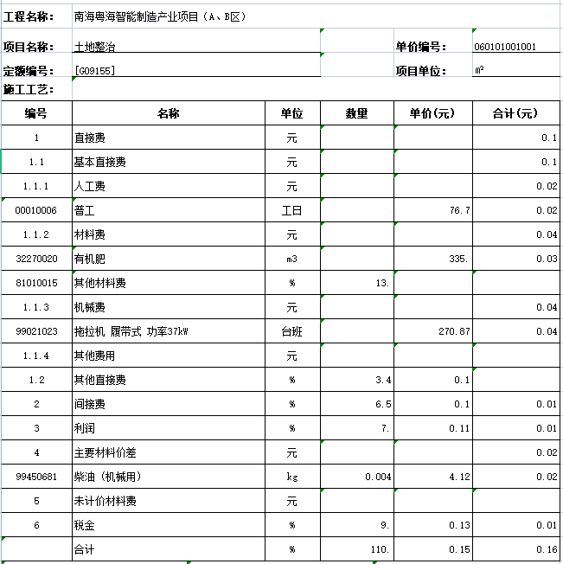

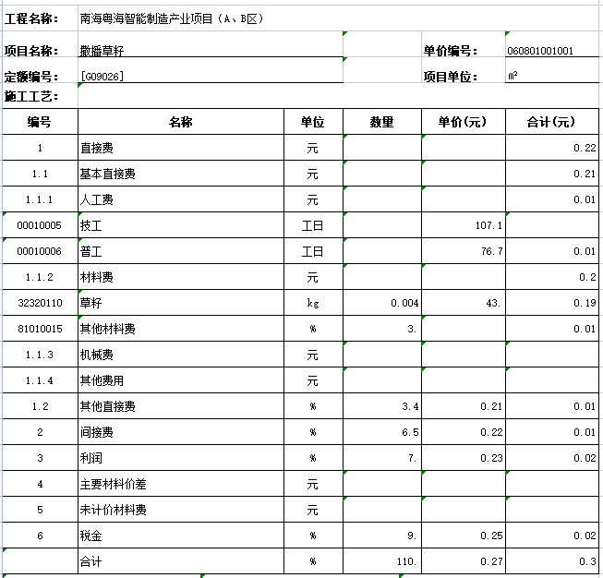

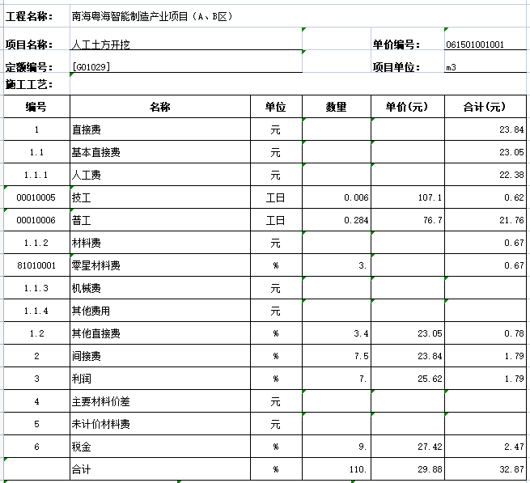

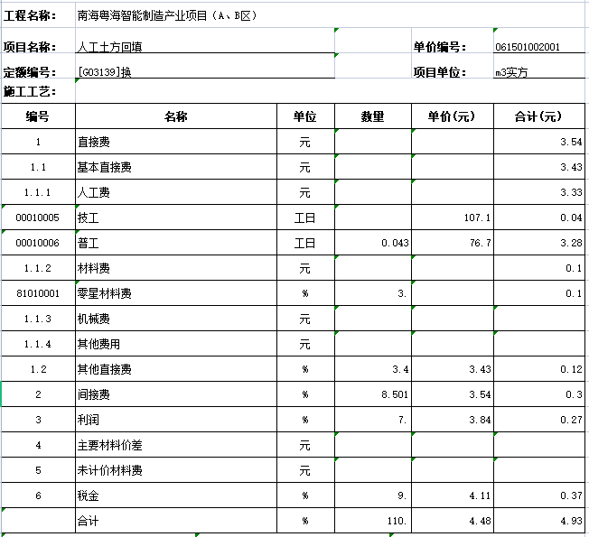

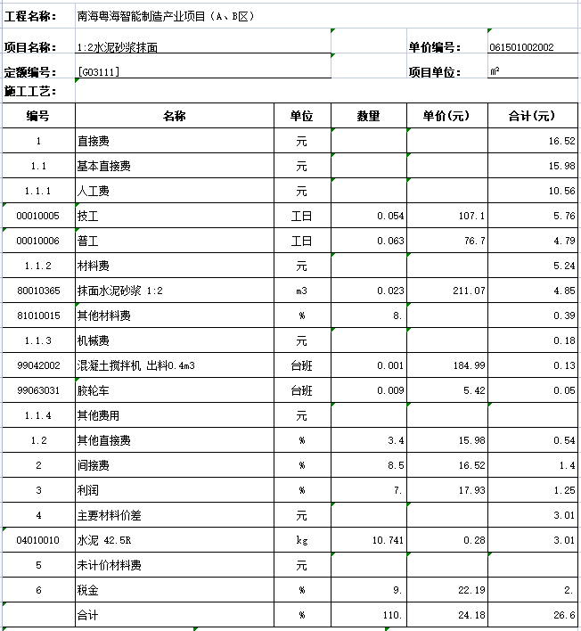

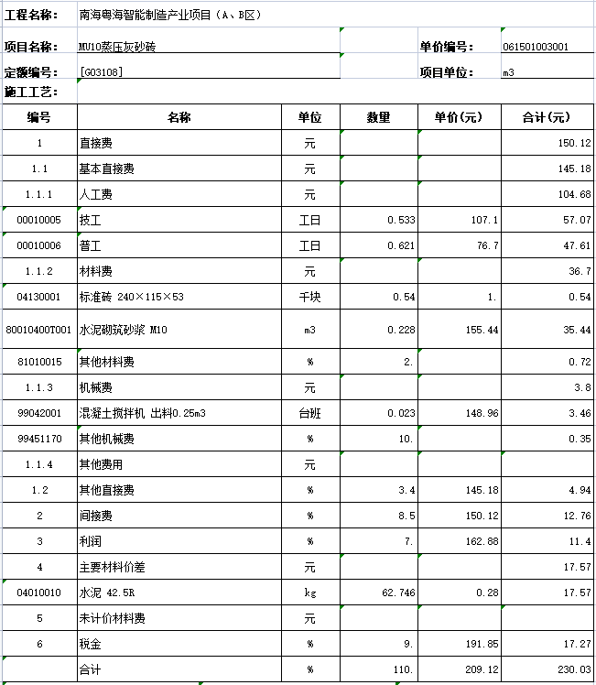

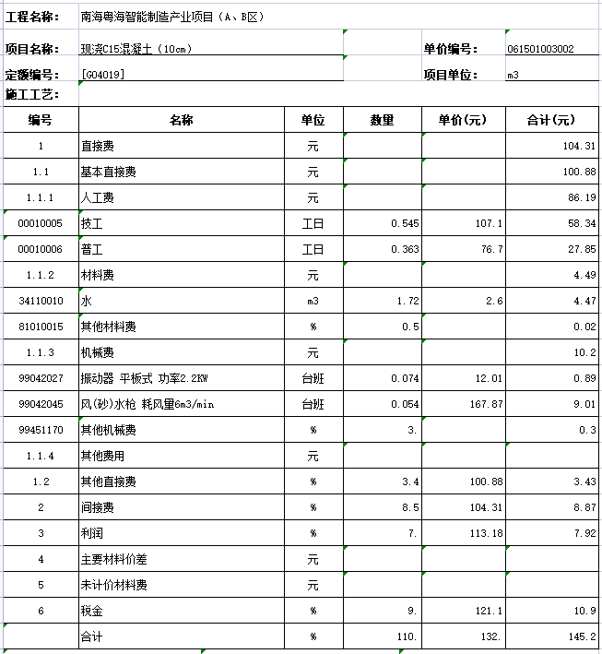

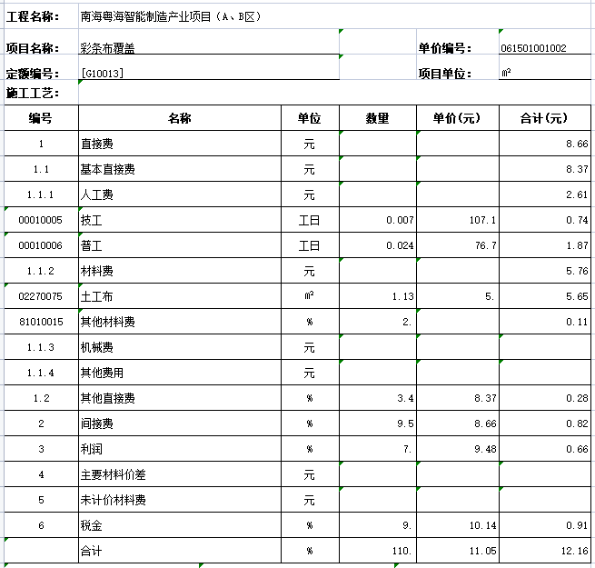

# 附件

目 录

|  |  |
| --- | --- |
| 序号 | 名称 |
| 附件1 | 水土保持方案编制委托书 |
| 附件2 | 规划条件 |
| 附件3 | 备案证 |
| 附件4 | 不动产权证 |
| 附件5 | 建设用地规划许可的审查意见 |
| 附件6 | 会议签到表 |
| 附件7 | 专家签名及专家评审意见 |
| 附件8 | 修改对照表 |
| 附件9 | 方案编制承诺书 |
| 附件10 | 技术审查承诺书 |
| 附件11 | 技术审查意见 |

## 附件1 水土保持方案编制委托书

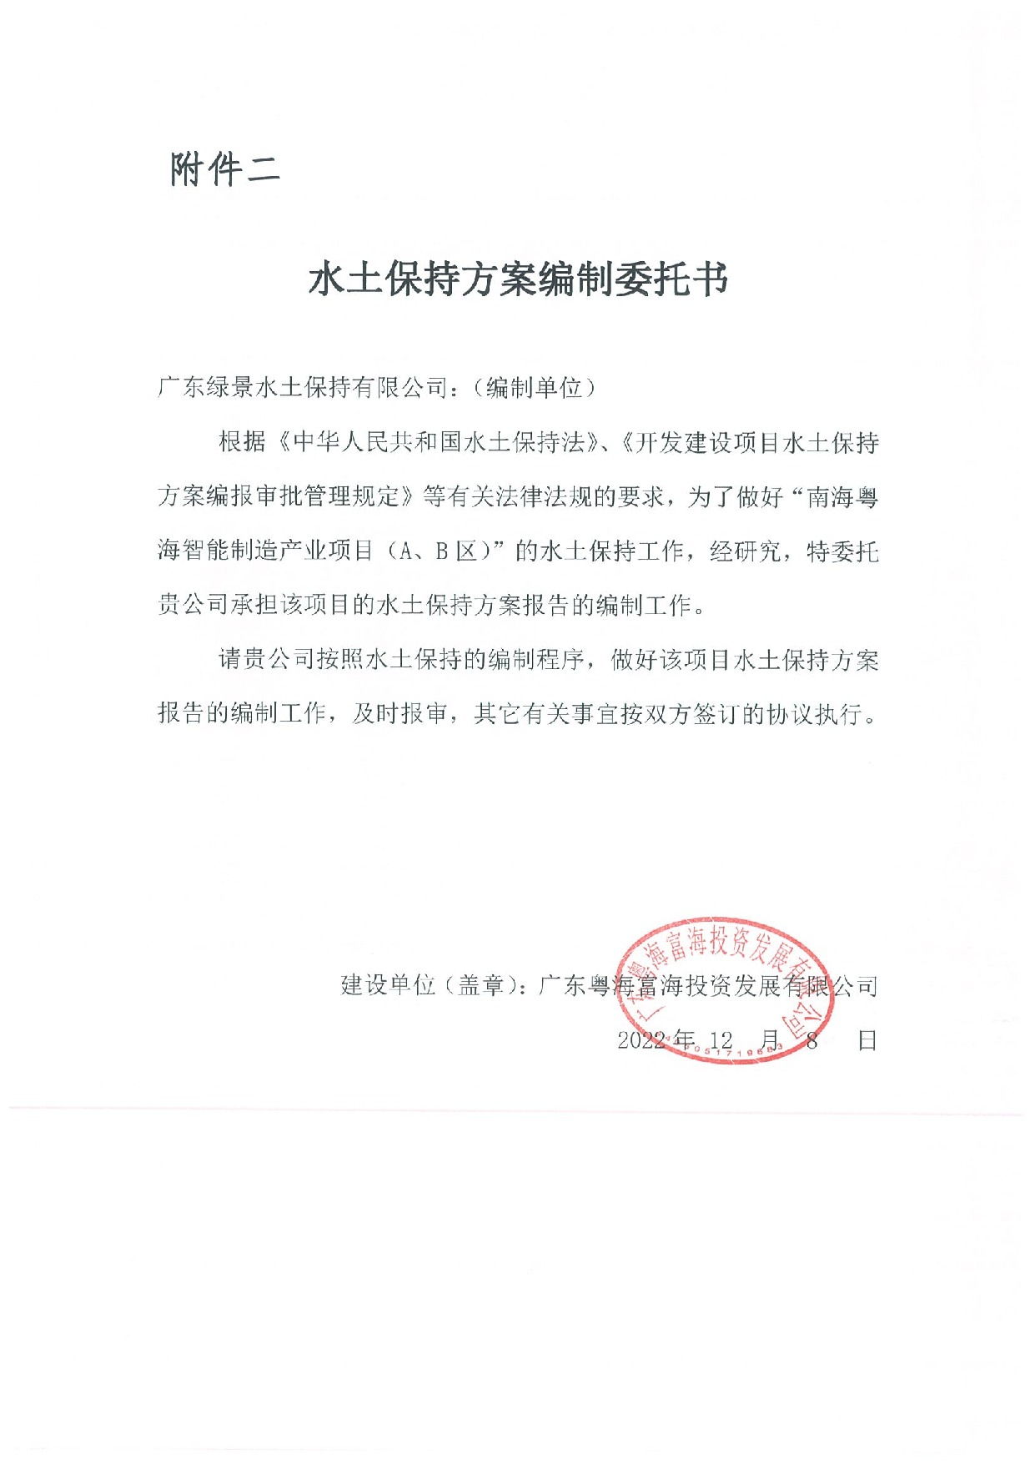

## 附件2 规划条件

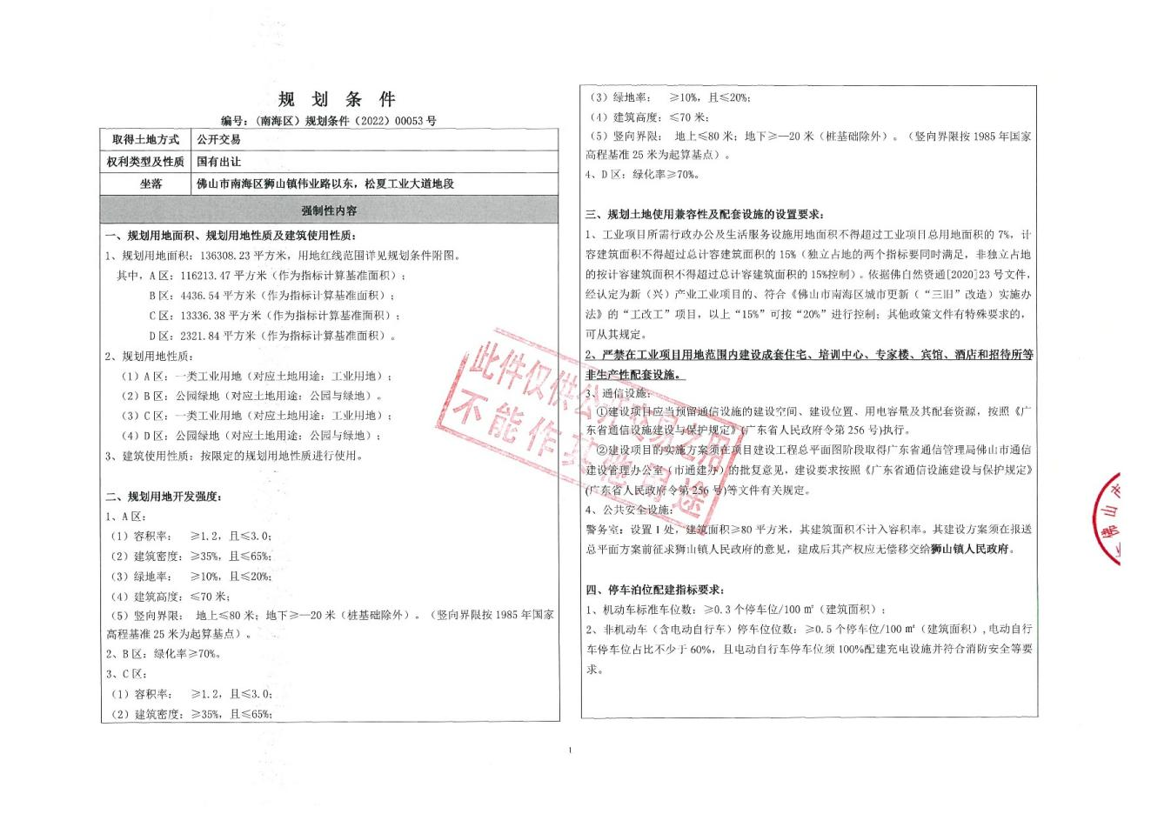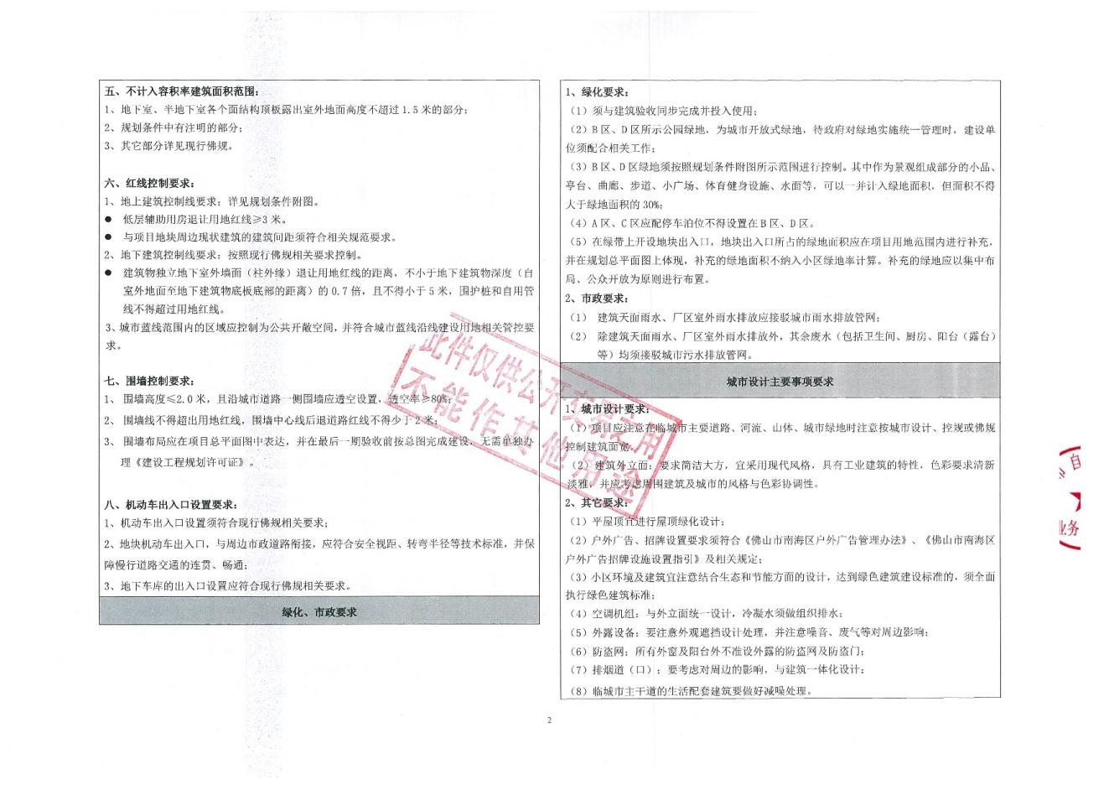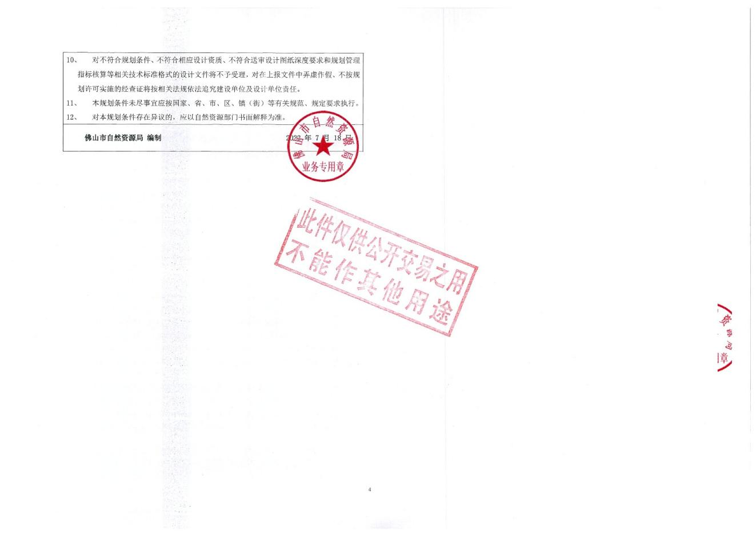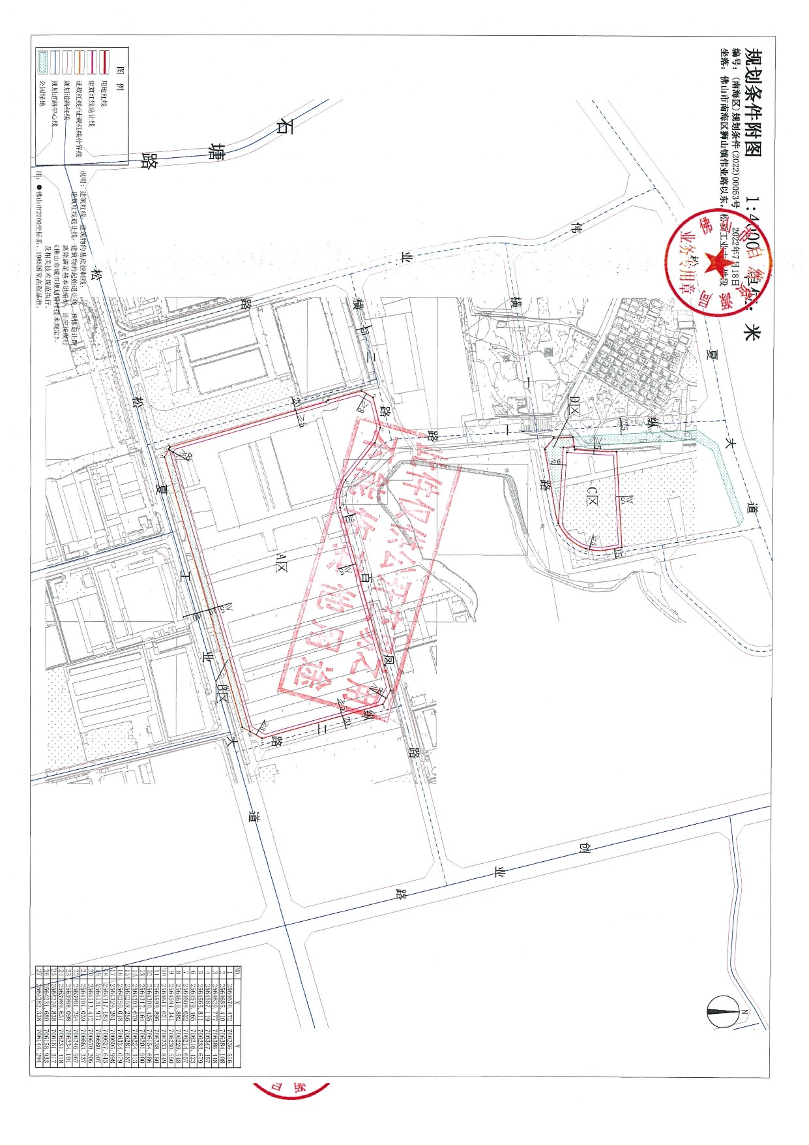

## 附件3 备案证

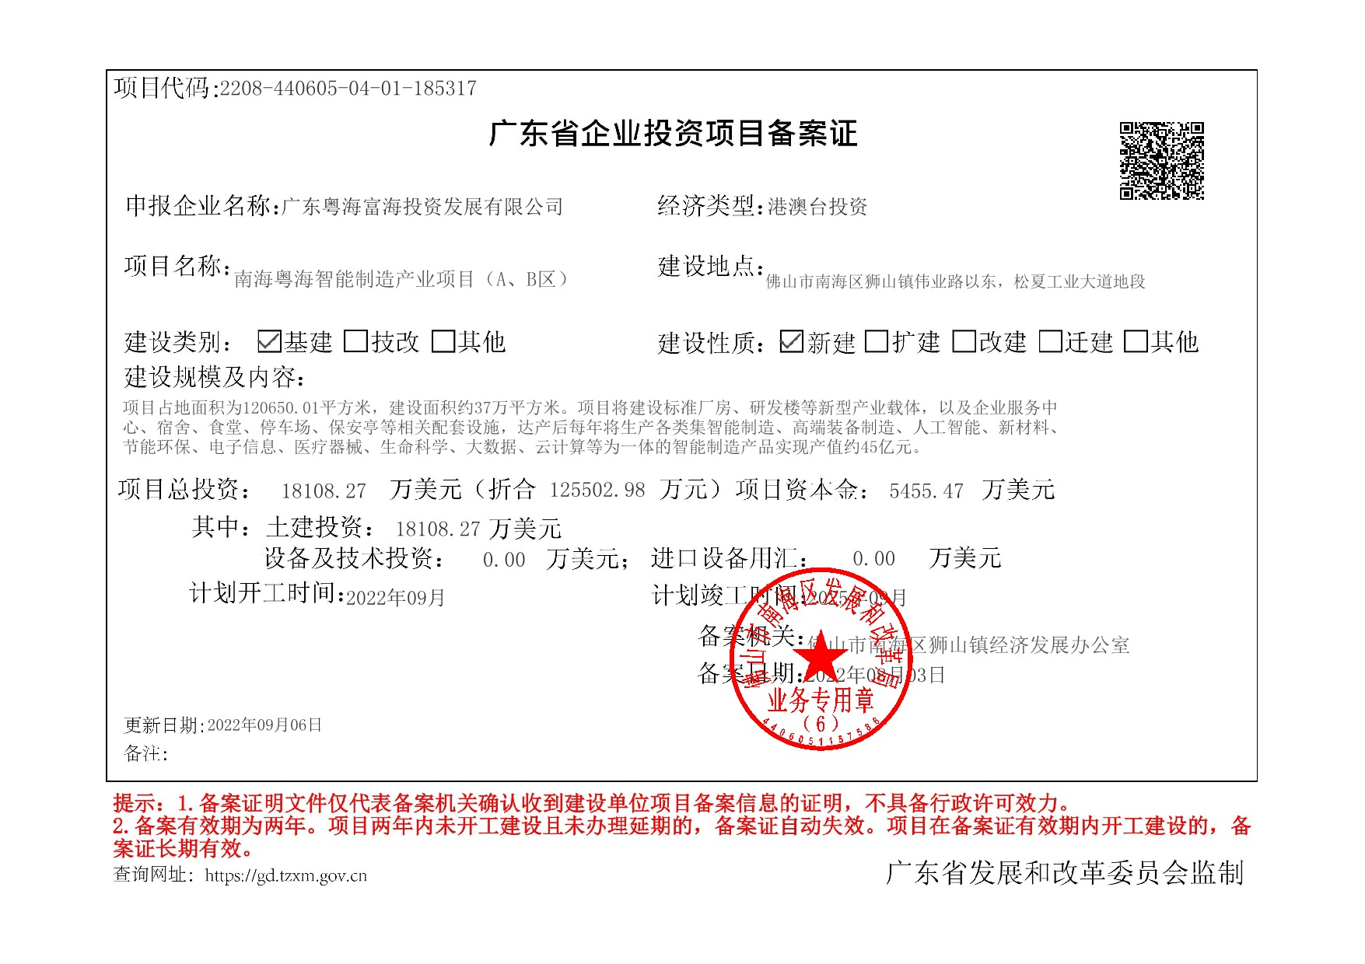

## 附件4 不动产权证

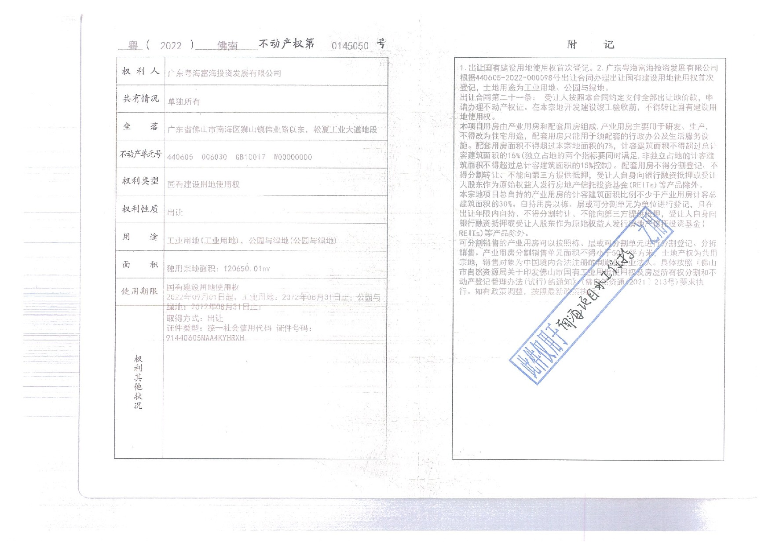

## 附件5 建设用地规划许可的审查意见

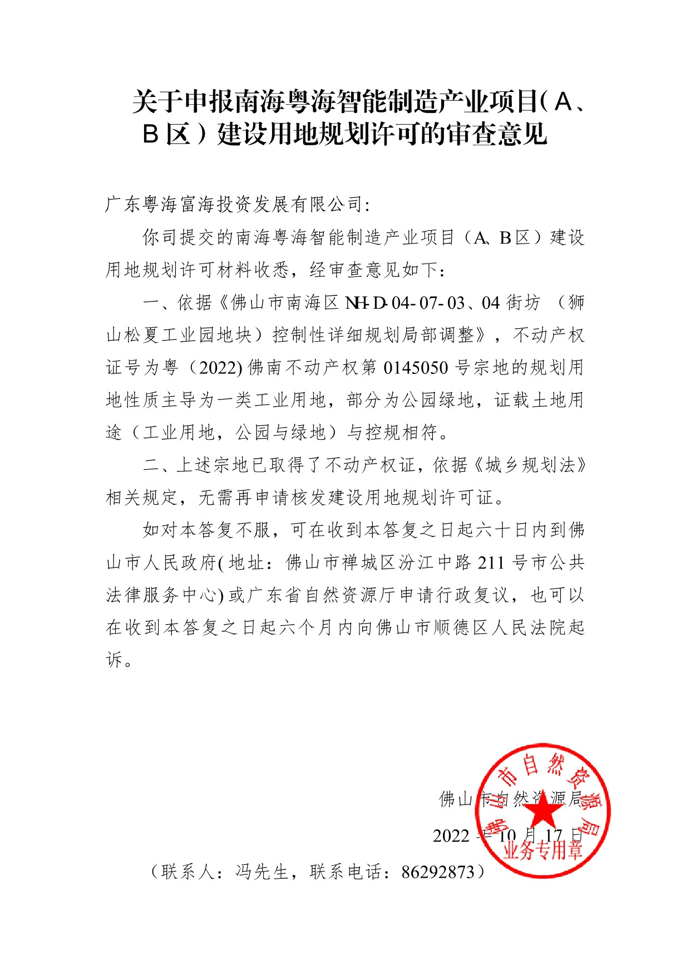

## 附件6 会议签到表

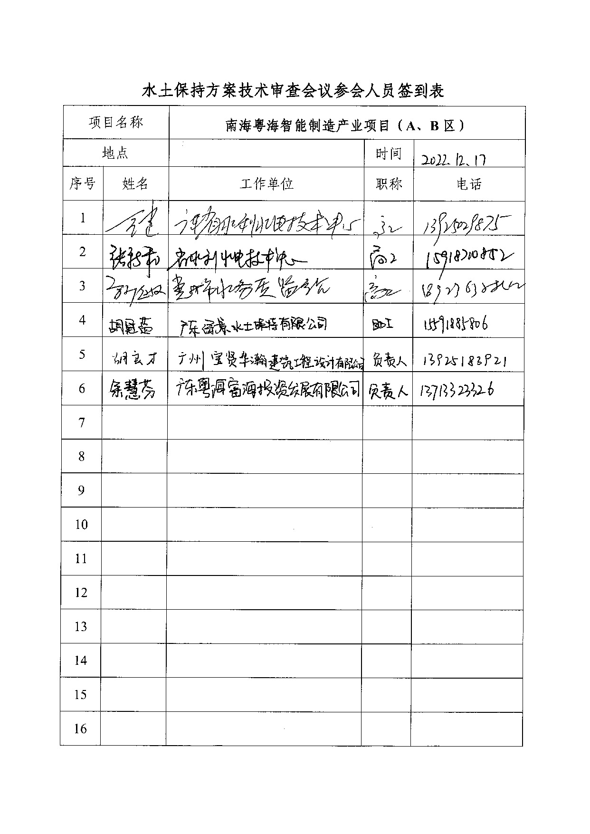

## 附件7 专家签名及专家评审意见

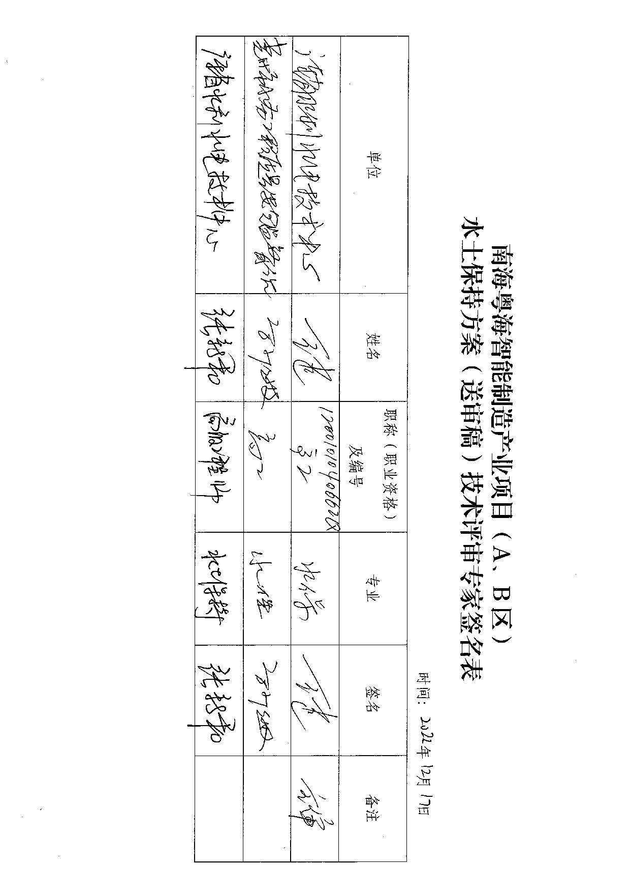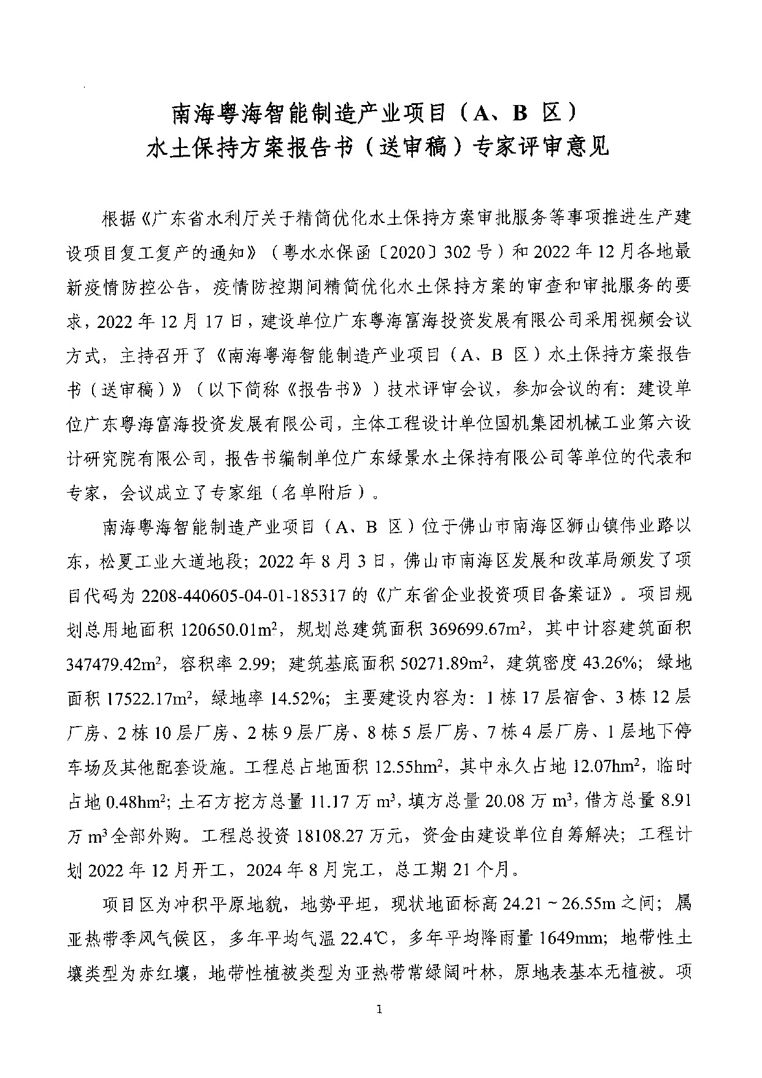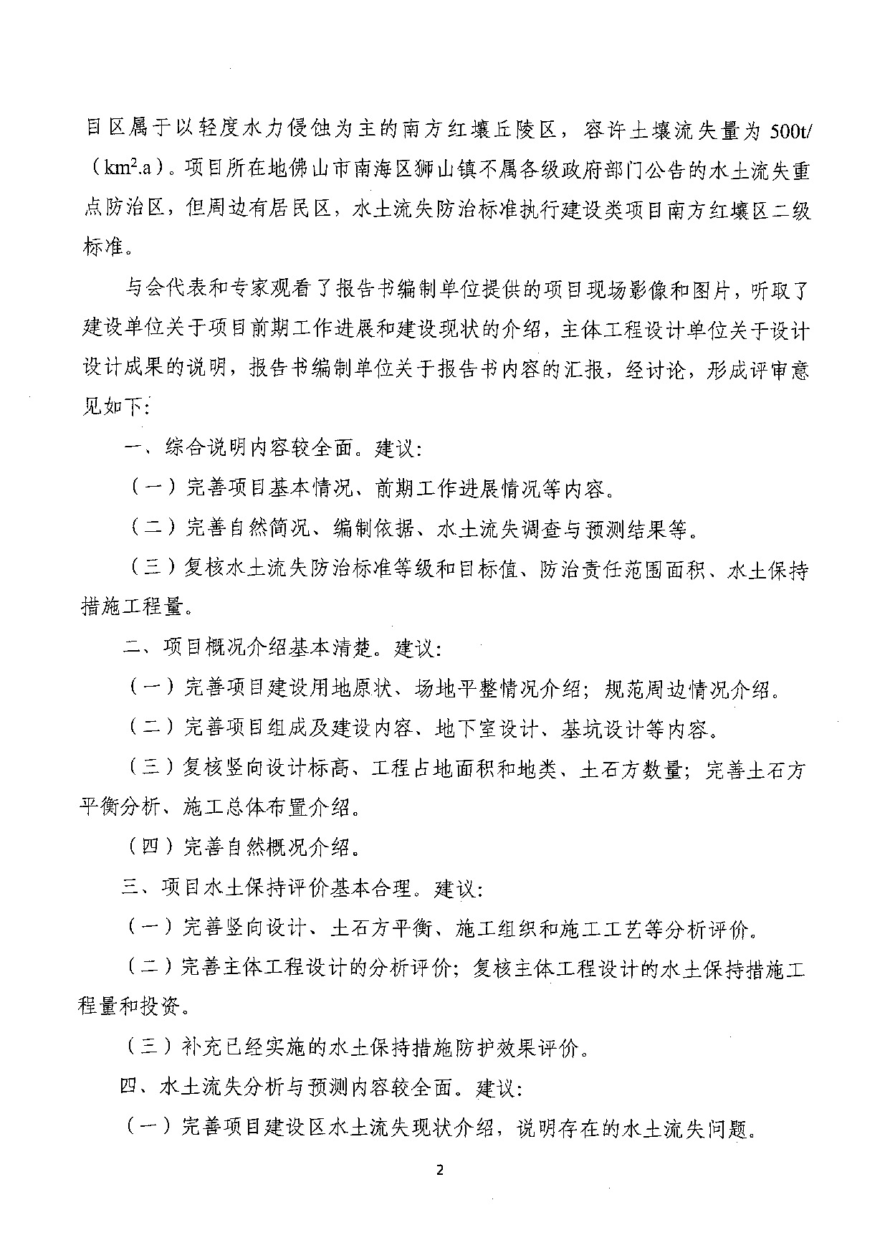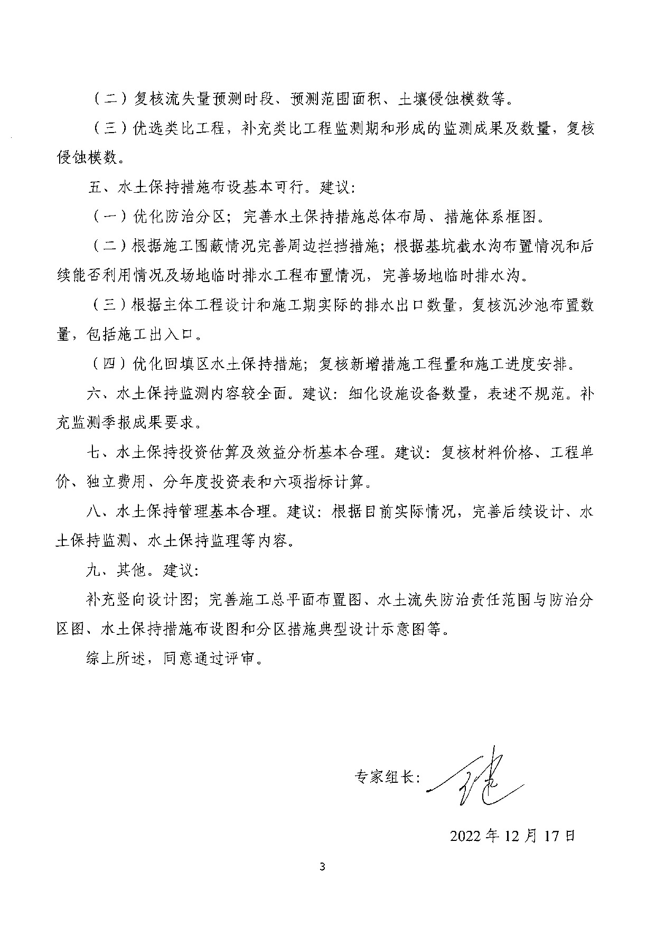

## 附件8 修改对照表

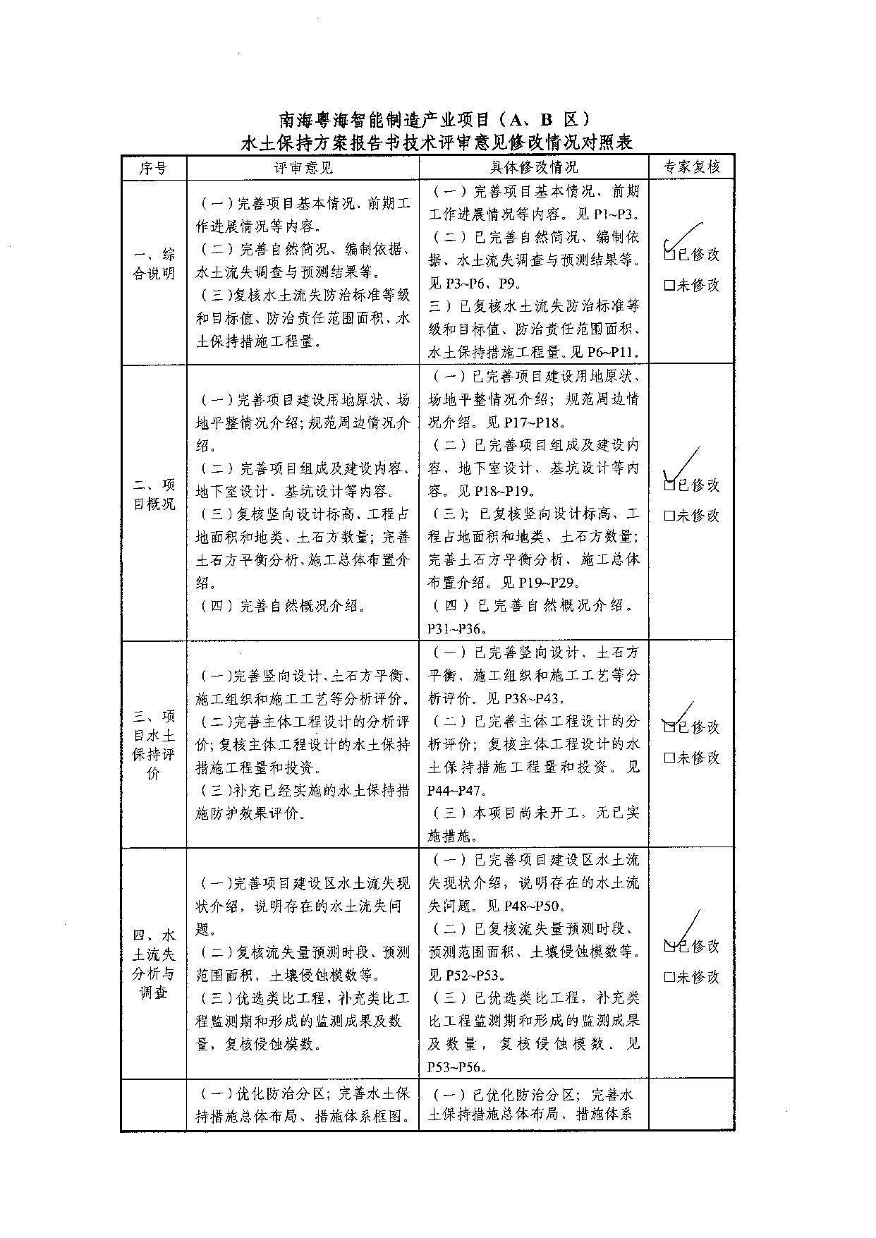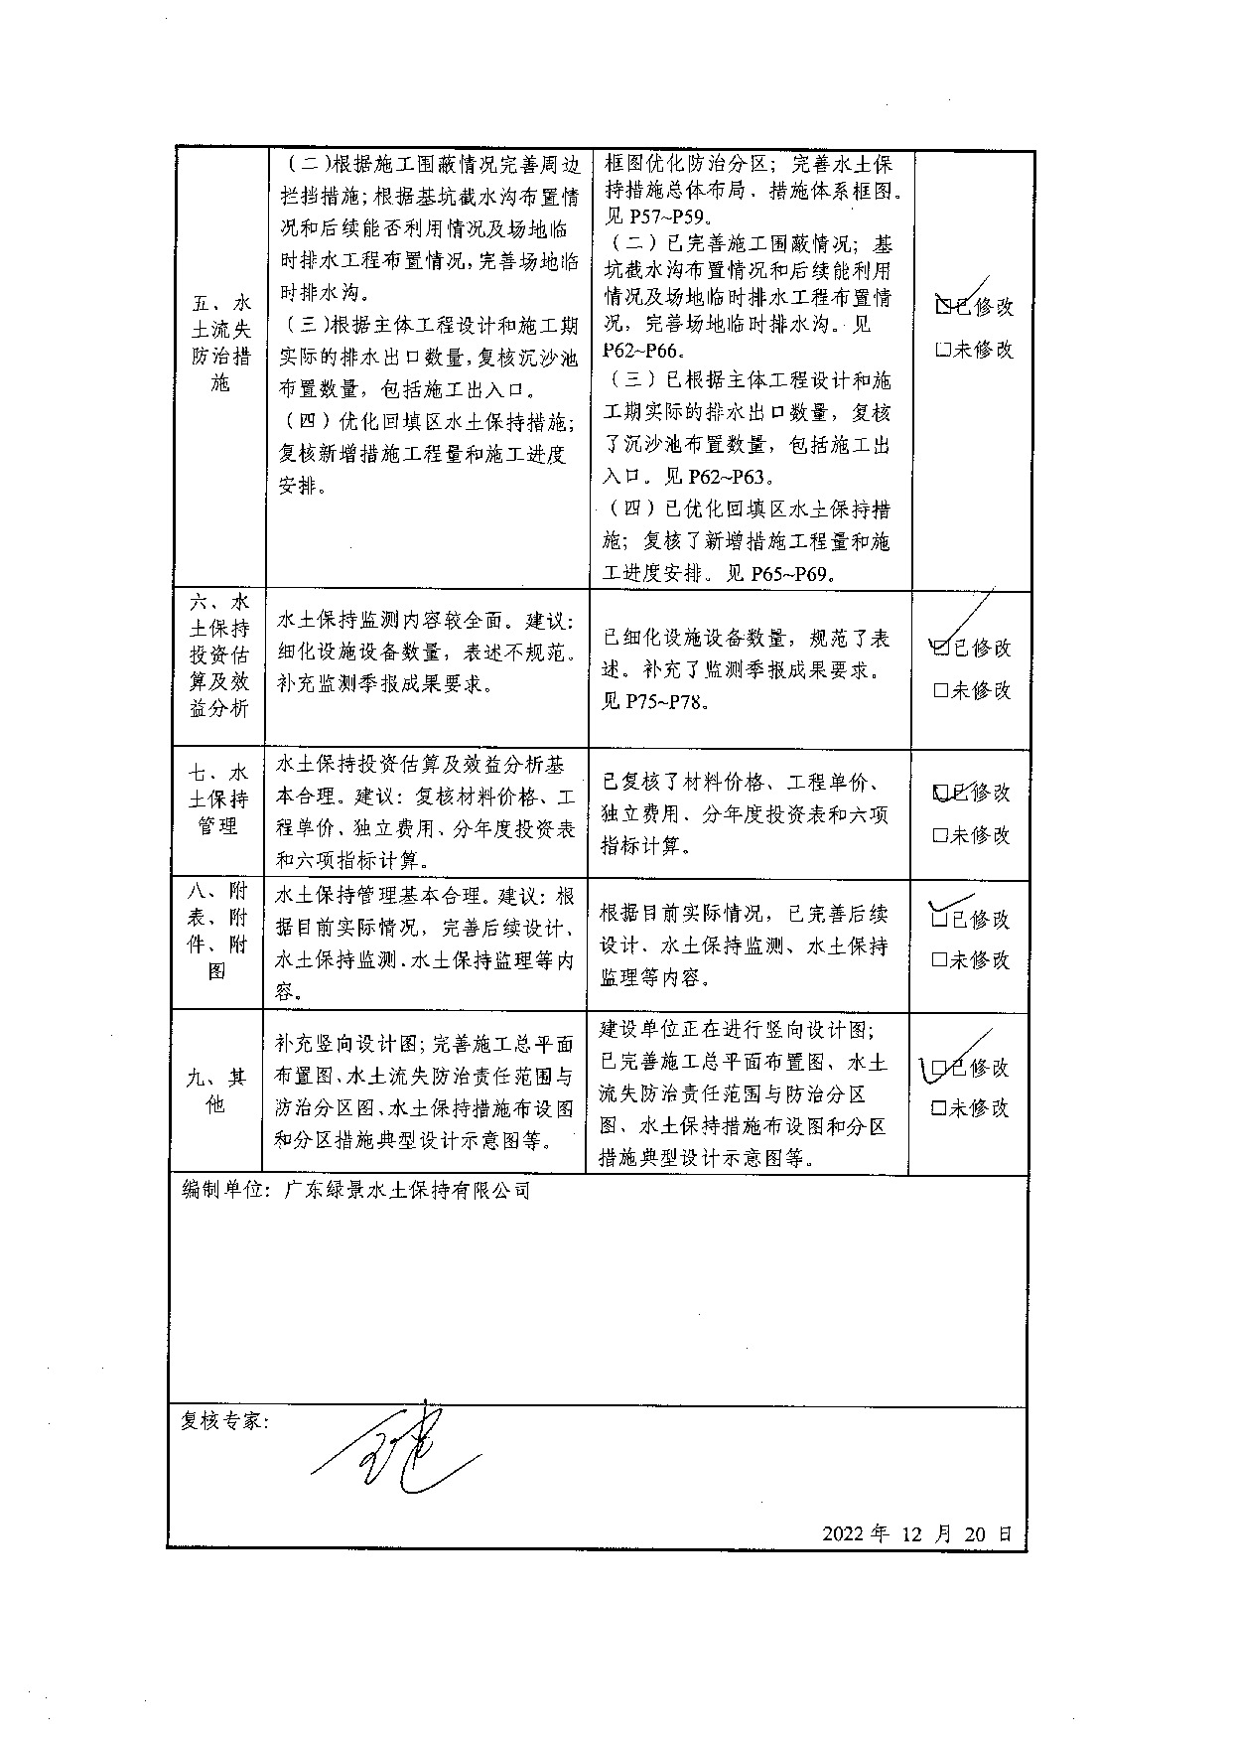

## 附件9 方案编制承诺书

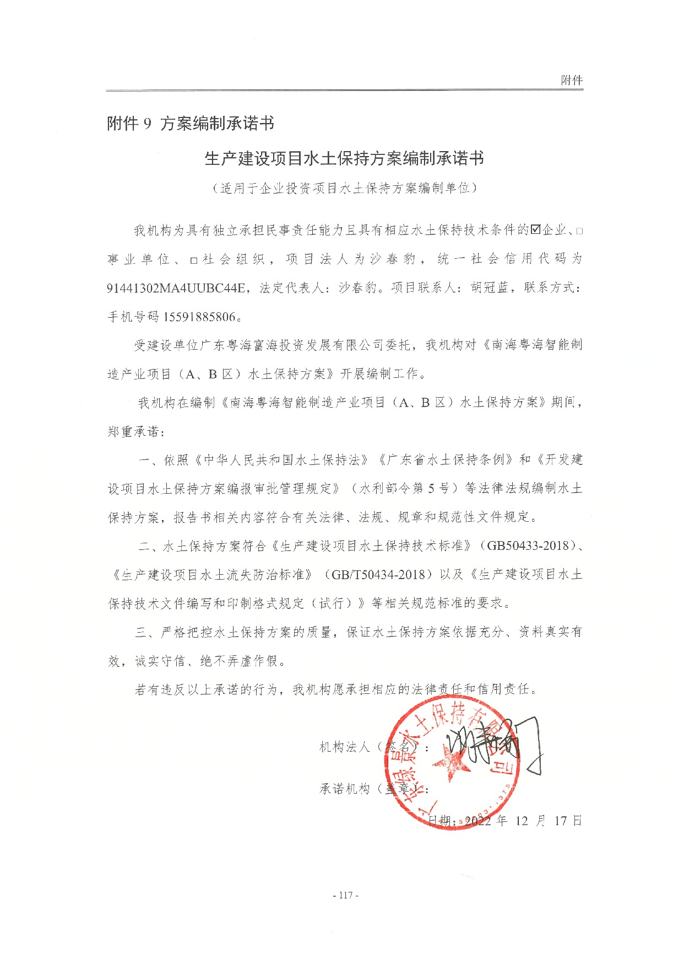

## 附件10 技术审查承诺书

### 生产建设项目水土保持方案技术审查承诺书

（适用于企业投资项目水土保持方案技术审查单位）

我机构为具有独立承担民事责任能力且具有相应水土保持技术条件的☑企业、□事业单位、□社会组织，项目法人为刘国元，统一社会信用代码为91440605MAA4KYHRXH，项目联系人：余慧芬，联系方式：手机号码13713323326。

我机构对《南海粤海智能制造产业项目（A、B区）水土保持方案》开展技术审查工作。

我机构在开展技术审查期间，郑重承诺：

一、严格遵守国家和地方相关法律、法规及规定。依照《中华人民共和国水土保持法》《广东省水土保持条例》和《开发建设项目水土保持方案编报审批管理规定》（水利部令第5号）等规定开展技术审查。

二、严格执行《生产建设项目水土保持技术标准》（GB50433-2018）、《生产建设项目水土流失防治标准》（GB/T50434-2018）等规程规范和技术标准，落实《生产建设项目水土保持方案技术审查要点》（水保监〔2014〕8号）的技术要求。

三、保证充足的人力、物力，认真落实有关水土保持方案审查的具体要求，切实把好水土保持方案的质量关，做到客观公正、廉洁高效。

若有违反以上承诺的行为，我机构愿承担相应的法律责任和信用责任。

机机构法人（签名）：

承承诺机构（盖章）：

日期：2022年12月20日

## 附件11 技术审查意见

**南海粤海智能制造产业项目（A、B区）水土保持方案报告书**

**技术审查意见**

南海粤海智能制造产业项目（A、B区）位于佛山市南海区狮山镇伟业路以东，松夏工业大道地段，属新建建设类项目。2022年8月03日，佛山市南海区发展和改革局印发了《广东省企业投资备案证》，项目代码：2208-440605-04-01-185317。广东绿景水土保持有限公司于2022年12月编制完成了《南海粤海智能制造产业项目（A、B区）水土保持方案报告书（报批稿）》（以下简称《水保方案》）。

本项目总用地面积120650.01m²，总建筑面积369699.67m²，计容建筑面积347479.42m²，不计容建筑面积22231.34m²，容积率2.99，总建筑基底面积50271.89m²，建筑密度43.26%，绿地面积17522.17m²，绿地率14.52%。主要建设内容为：1栋17层宿舍、3栋12层厂房、2栋10层厂房、2栋9层厂房、8栋5层厂房、7栋4层厂房、1层地下停车场及其他配套设施。

本项目总占地面积约为12.55hm²，其中永久占地面积12.07hm²，临时占地面积0.48hm²。本项目原始占地类型为草地（其他草地）、其他土地（裸土地）和水域及水利设施用地（坑塘水面）。本工程挖填总量为31.25万m³（除注明外均为自然方，下同），挖方总量为11.17万m³；填方总量20.08万m³；挖方全部用于自身回填；借方为8.91万m³，借方来自于外购土方，用于场地回填；无弃方。本项目总投资为18108.27万元，所需的资金由建设单位广东粤海富海投资发展有限公司自行筹措。本项目计划于2022年12月开工，于2024年8月完工，总工期21个月。

项目区地貌类型为冲积平原，属亚热带气候，多年平均雨量1649mm，多年平均气温22.4℃，土壤类型主要为赤红壤，地带性植被类型为亚热带常绿阔叶林，水土保持区划为南方红壤区，水土流失类型以轻度水力侵蚀为主，容许土壤流失量为500t/km².a。本项目所在地为佛山市南海区，其中项目建设所涉及的狮山镇不属于国家级、广东省和佛山市划定的水土流失重点预防及治理区，不涉及相关敏感区，不涉及海洋特别保护区、自然保护区、风景名胜区、森林公园、湿地公园、重要湿地等红线区域。

原地面标高大部分为24.21～26.55m，一处鱼塘为17.44~23.29m，场地内存在草地为拆除原厂房后生长的杂草，原始植被覆盖率约51%。

2022年12月17日，建设单位采用视频会议方式，主持召开了《南海粤海智能制造产业项目（A、B区）水土保持方案报告书（送审稿）》技术评审会，参加会议的有建设单位广东粤海富海投资发展有限公司、主体工程设计单位国机集团机械工业第六设计研究院有限公司、方案编制单位广东绿景水土保持有限公司等代表及特邀专家，会议形成专家组，与会代表和专家观看了报告书编制单位提供的项目现场影像和图片，听取了建设单位关于项目前期工作进展和建设现状情况的介绍、《水保方案》编制单位关于编制成果的汇报，并进行了讨论。会后水土保持方案编制单位根据专家意见修改报告书相关内容，主要技术审查意见如下：

一、综合说明

（一）同意方案编制原则和依据。

（二）同意设计水平年为2025年。

（三）同意水土流失防治责任范围的界定。根据编制单位测算，本工程水土流失防治责任范围12.55hm²。

（四）根据《水利部办公厅关于印发<全国水土流失规划国家级水土流失重点预防区和重点治理区复核划分成果>的通知（办水保〔2013〕188号）》、《广东水利厅关于划分省级水土流失重点预防区和重点治理区的公告（2015年10月13日）》等文件，本项目所在地为佛山市南海区不属于国家级、广东省和佛山市划定的水土流失重点预防及治理区。根据《生产建设项目水土流失防治标准》（GB/T 50434-2018）的规定，本项目执行南方红壤区二级标准。

（五）同意水土流失防治目标值。项目设计水平年防治目标值为：水土流失治理度95%，土壤流失控制比1.00，渣土防护率95%，表土保护率87%，林草植被恢复率95%，林草覆盖率14%。

二、项目概况

（一）同意项目概况介绍。基本情况、项目组成及布置、施工组织、工程占地、土石方平衡、工程投资、进度安排、拆迁及安置、自然概况等介绍比较清晰。

三、项目水土保持评价

（一）同意主体工程选址、建设方案、工程占地、土石方平衡、施工组织、施工方法与工艺等在水土保持方面的评价结论。从水土保持角度分析，本工程建设不存在绝对制约性因素，工程建设可行。

（二）同意主体工程设计的水土保持措施分析与评价。主体工程设计考虑了雨水管网、景观绿化、基坑顶排水沟、沉沙池、基坑底排水沟、集水井、洗车池。

四、水土流失分析与预测

（一）同意本工程水土流失预测范围、预测时段、预测内容和预测方法。

（二）同意水土流失预测成果及其综合分析结论。本工程扰动地表面积为12.55hm²，损毁植被面积为6.24hm²。本工程水土流失重点防治区为A区。

（三）同意水土流失危害分析。项目建设过程中，项目建设过程中若不做好防治措施，将对周边市政道路和市政管网，周边住宅都会有一定的影响。

五、水土保持措施

（一）同意水土流失防治责任范围的界定和防治分区划分。项目区划分为A区、B区和回填区3个防治分区。

（二）同意水土流失防治措施布设原则、措施体系和总体布局。

一、A区

主体设计在此区域布设了雨水管网、景观绿化、基坑顶排水沟、基坑底排水沟、集水井、沉沙池、洗车池等措施，方案新增该区施工期临时排水、沉沙、苫盖措施。

二、B区

主体布设了景观绿化措施，方案新增全面整地、彩条布覆盖等防护措施

三、回填区

方案新增撒播草籽、场地排水沟及彩条布覆盖措施

六、水土保持监测

（一）同意水土保持监测时段、监测内容、监测方法和监测频次。重点做好雨季施工的监测工作，监测时段应从方案批复后至设计水平年结束。

（二）同意初定的监测点位布设，下阶段应根据施工组织设计，进一步优化监测点布设和监测方法。

七、投资估算及效益分析

（一）同意投资估算的编制办法及定额依据。

（二）审核调整了部分项目的工程量和单价，并相应调整了有关费用。

（三）经审核，本项目水土保持估算总投资468.13万元，其中主体已有工程投资373.75万元，方案新增投资94.38万元。新增水土保持投资中工程措施0.04万元，植物措施0.14万元，监测措施费13.37万元，施工临时工程40.62万元，独立费用24.78万元（含建设单位管理费1.63万元，经济技术咨询费7.81万元，工程建设监理费1.44万元，工程造价咨询服务费0.94万元，科研勘测设计费2.97万元，水土保持设施验收咨询费10.00万元），基本预备费7.90万元，水土保持补偿费75270.60元。

（四）同意本工程水土保持效益分析方法和内容。实施本方案各项防治措施后，各项指标至设计水平年均可达到或超过防治目标值。

八、水土保持管理

同意编制单位拟定的本《水保方案》水土保持管理。

**综上所述，经审查，《南海粤海智能制造产业项目（A、B区）水土保持方案报告书》的编制满足有关技术规范和要求，同意通过评审，可上报审批。**

技术审查单位：

日期： 2022 年 12 月20 日

# 附图

目 录

|  |  |  |  |
| --- | --- | --- | --- |
| 序号 | 名称 | 图号 | 尺寸 |
| 1 | 项目地理位置图 | NH-01 | A3 |
| 2 | 项目区水系图 | NH-02 | A3 |
| 3 | 项目区原地形地貌图 | NH-03 | A3 |
| 4 | 项目区卫星影像图 | NH-04 | A3 |
| 5 | 项目区土壤侵蚀强度分布图 | NH-05 | A3 |
| 6 | 项目总平面图 | NH-06 | A2 |
| 7 | 雨水管线图 | NH-07 | A3 |
| 8 | 绿化平面图 | NH-08 | A3 |
| 9 | 水土流失防治分区及防治责任范围图 | NH-09 | A3 |
| 10 | 地下施工期防治措施总体布局图 | NH-10 | A3 |
| 11 | 地上施工期防治措施总体布局图（含监测点位） | NH-11 | A3 |
| 12 | 方案新增水土保持典型措施布设图 | NH-12 | A3 |
| 13 | 主体设计大样图 | NH-13 | A3 |